2022
Policijska uprava Novo mesto

LETNO POROČILO
O DELU



Ljubljanska cesta 30, 8104 Novo mesto | T: 07 332  F: 07 332 73 62  E: punm@policija.si  www.policija.si

Številka: 0101-8/2023/17
Datum: 29. 3. 2023

Letno poročilo o delu Policijske uprave Novo mesto

za leto 2022

Vsebina
Metodološka pojasnila 1
1 Značilnosti dela PU Novo mesto v 2022 2
2 Delo na posameznih delovnih področjih 4
2.1. Temeljne dejavnosti 4
2.1.1. Odkrivanje in preiskovanje kriminalitete 4
2.1.2 Vzdrževanje javnega reda ter zagotavljanje splošne varnosti ljudi in premoženja 6
2.1.3 Zagotavljanje varnosti cestnega prometa 7
2.1.4 Nadzor državne meje in izvajanje predpisov o tujcih 8
2.2. Druge dejavnosti 10
2.2.1 Policijsko delo v skupnosti in preventivna dejavnost 10
2.2.2 Operativno-komunikacijska dejavnost 10
2.2.3 Forenzična in kriminalistično-tehnična dejavnost 11
2.2.4 Analitska in kriminalistično-obveščevalna dejavnost 11
2.2.5 Nadzorna dejavnost 11
2.2.6 Spremljanje izvajanja policijskih pooblastil in ogrožanja policistov 12
2.2.7 Reševanje pritožb 12
2.2.8 Notranje preiskave 13
2.2.9 Informacijska in telekomunikacijska dejavnost 13
2.2.10 Kadrovske in organizacijske zadeve 14
2.2.11 Finančno-materialne zadeve 15
2.2.12 Mednarodno sodelovanje 16
2.2.13 Odnosi z javnostmi 16
2.2.14 Dejavnost specializiranih policijskih enot 16
Priloga 2: Statistični podatki 18
Odkrivanje in preiskovanje kriminalitete 18
Vzdrževanje javnega reda in zagotavljanje splošne varnosti ljudi in premoženja 37
Zagotavljanje varnosti cestnega prometa 50
Nadzor državne meje in izvajanje predpisov o tujcih 72
Policijsko delo v skupnosti 91
Operativno-komunikacijska dejavnost 93
Spremljanje izvajanja policijskih pooblastil in ogrožanja policistov 95
Postopki policije po zakonu o prekrških in vložena pravna sredstva 105
Reševanje pritožb 108
Notranje preiskave 111
Finančno–materialne zadeve 113
Kadrovske in organizacijske zadeve 114
Odnosi z javnostmi 115
Seznam uporabljenih kratic 116

Metodološka pojasnila

V letnem poročilu o delu policije za 2022 so statistični podatki večinoma pridobljeni iz aplikacije Statistika, letna poročila - nova metodologija. Podatki so bili policijskim enotam dostopni na intranetu 9. 2. 2022, zato ne vključujejo podatkov, ki so bili vneseni v računalniški sistem pozneje. Pri statističnih podatkih, ki niso bili pridobljeni iz aplikacije, so navedeni viri in datumi njihove pridobitve.

Nekateri primerjalni statistični podatki iz preteklih let, se zaradi spremenjene metodologije zajemanja in prikazovanja ter odpravljenih napak, nekoliko razlikujejo od podatkov v prejšnjih letnih poročilih.

Posamezne kategorije, preglednice in grafi, za katere so potrebna posebna metodološka pojasnila, so označene z zvezdico, pojasnila pa so navedena tik pod njimi.

Ostala metodološka pojasnila:
- v poročilu so prikazana kazniva dejanja, razen kaznivih dejanj, ki se preganjajo na predlog, pri katerih je oškodovanec že ob podaji ovadbe odstopil od pregona [pisna izjava o umiku ali izjava o umiku predloga za pregon], ki se prikazujejo v posebni preglednici;
- preiskana kazniva dejanja so tista, pri katerih je bil osumljenec znan že ob prijavi ali odkritju kaznivega dejanja ali pa ga je policija pozneje odkrila;
- kršitve zakonodaje s področja cestnega prometa niso vključene v kršitve predpisov o javnem redu;
- v okroglih oklepajih so primerjalni podatki za 2021, v oglatih oklepajih pa so druga pojasnila, viri in podobno;
- oznaka » 0 « pomeni, da pojava ni bilo [pojav ima vrednost 0]:
- oznaka » – « pomeni, da pojava ni mogoče več beležiti ali se ni beležil [zakonske spremembe, sprememba metodologije evidentiranja] ali izračun ni smiseln.

1 Značilnosti dela PU Novo mesto v 2022

Delo policistov policijske uprave je bilo v začetku leta 2022 še vedno v zelo veliki meri podrejeno ukrepom in aktivnostim zaradi preprečevanja širjenja bolezni COVID-19, v drugi polovici pa spremembam organiziranosti zaradi vstopa Republike Hrvaške v schengensko območje.

Ves čas so bile naše naloge in aktivnosti usmerjene k zagotavljanju visokega nivoja varnosti prebivalcev na našem območju. S policijskim delom v skupnosti, v katerega smo usmerjali vse naše policiste in kriminaliste, smo poskušali poiskati možnosti za boljše sodelovanje z lokalnimi skupnostmi in drugimi subjekti ter na ta način odpravljati različne vzroke varnostnih problemov.

Izpostavljamo varnostno problematiko v romskih naseljih in vpliv protipravnih dejanj njihovih prebivalcev predvsem v okoliških naseljih. Problematika na tem področju je še vedno izstopajoča in pereča. Prebivalci vasi v neposredni bližini romskih naselij nas pogosto obveščajo o prekomernem hrupu z glasbo, zadimljenju okolice zaradi kurjenja nevarnih odpadkov, vožnji z vozili v naravnem okolju, domačih živalih na cesti, še posebej pa je moteče in nevarno streljanje z orožjem. Tudi v lanskem letu smo bili obveščeni o najdenih izstrelkih na strehi stanovanjske hiše. Ne moremo niti mimo številnih tatvin iz dvorišč hiš po vaseh ter tatvin drv v gozdu. Napor za obvladovanje vseh teh varnostnih pojavov je izjemen in pomembno vpliva na celotno varnostno situacijo na območju policijske uprave. Tudi lani smo zagotavljali vsakodnevno prisotnost policistov v romskih naseljih in okoliških vaseh, s tem pa poskušali vplivati na zmanjšanje prej opisanih dogodkov ter na občutek varnosti okoliških prebivalcev. V sodelovanju s krajevnimi skupnostmi smo nadaljevali s sestanki z vaščani vasi, ki so v neposredni bližini romskih naselij.

Dejstvo je, da so za izboljšanje trenutne situacije nujne zakonodajne spremembe na več področjih. Izpostavljamo, da smo zaradi trenutne zakonodaje soočeni s fenomenom ne prijavljanja prekrškov in kaznivih dejanj, kar v praksi pomeni, da je število deviantnih pojavov zagotovo večje, pa ga oškodovanci ne prijavljajo policiji. Zaradi poteka kazenskih in prekrškovnih postopkov oškodovanci odklanjajo možnost pričanja, pogosto pa poudarjajo, da storilcem itak ni kaj vzeti, zato se jim zdi vsakršen postopek nesmiseln.

Obravnavali smo več kaznivih dejanj s področja splošne kriminalitete, manj pa s področja gospodarske, organizirane in mladoletniške kriminalitete. Največ pozornosti smo namenili preiskovanju kaznivih dejanj premoženjske kriminalitete, prilagodili nekatere oblike dela ter organiziranost. Povečali smo prisotnost policistov na terenu, ki so izvajali naloge s področja varnosti ljudi in premoženja. Osredotočili smo se na preiskovanje najhujših oblik, še posebej tistih, pri katerih je bila povzročena velika premoženjska škoda, kaznivih dejanj na škodo finančnih interesov Republike Slovenije in korupcije. Obravnavali smo več zadev v zvezi z davčnimi zatajitvami s t. i. mednarodnimi davčnimi vrtiljaki, pri čemer smo uspešno sodelovali s tujimi varnostnimi organi.

Pozorni smo bili tudi na kazniva dejanja zoper spolno nedotakljivost ter zoper zakonsko zvezo, družino in otroke. Slednja predstavljajo eno izmed najobčutljivejših področij, kar narekuje celostno obravnavo tako žrtev kot osumljencev. Na področju organiziranih oblik kriminalitete so izstopala kazniva dejanja v zvezi s prepovedanimi drogami. Veliko pozornosti smo namenili tudi procesiranju osumljencev - sprovajalcev, ki so nezakonito spravljali tujce na ozemlje Republike Slovenije, le ti pa niso imeli dovoljenja za vstop v Republiko Slovenijo.

V prvi polovici leta so se sprostili omejitveni ukrepi povezani z epidemijo COVID-19, kar je vplivalo na zmanjšanje števila kršitev predpisov o javnem redu v primerjavi s preteklimi leti, ko je bila razglašena epidemija. Pri kršitvah Zakona o varstvu javnega reda in miru trend naraščanja ni več tako izrazit kot v preteklih letih. Po pričakovanjih je sproščanje ukrepov vplivalo na večje število varovanj javnih prireditev. Policijske enote so pri večjih tradicionalnih in športnih prireditvah z različnimi organizacijskimi ukrepi uspešno vzdrževale javni red.

Policijsko delo v skupnosti je bilo usmerjeno predvsem v razvijanje partnerskega odnosa med policijo, posamezniki in skupnostjo in nadaljevanje partnerskega sodelovanja z vsemi deležniki, ki lahko vplivajo na večjo varnost v lokalnih skupnostih. Poudarek je bil na vidnosti policije ter povečanju občutka varnosti in večjemu zaupanju ter zadovoljstvu z delom policije. Velika skrb je bila posvečena delovanju že ustanovljenih varnostnih sosvetov in spodbujanju ustanavljanja novih. Na sejah so bila obravnavana konkretna varnostna vprašanja in problemske situacije. Veliko pozornosti smo namenili tudi sodelovanju s šolami in drugimi vzgojno izobraževalnimi ustanovami, svetovali pa smo tudi zaposlenim v trgovinski dejavnosti.

Obravnavanih je bilo več prometnih nesreč kot prejšnji 2 leti. V le-teh je umrlo 9 oseb, kar je nekoliko manj kot znaša povprečje zadnjih 5 let. Najpogostejša vzroka prometnih nesreč s smrtnim izidom sta nepravilna stran oziroma smer vožnje in neprilagojena hitrost. Izpostaviti velja, da je kar 6 oseb umrlo zaradi nepravilne strani in smeri vožnje. Kot sekundarni vzrok prometnih nesreč se še vedno najpogosteje pojavlja alkohol.

Obseg nedovoljenih migracije je bil daleč največji v zadnjih desetih letih in hkrati veliko nad desetletnem povprečjem [če odštejemo regulirane migracije jeseni leta 2015 in spomladi 2016]. Na to je močno vplival enostaven prihod tujcev z letali iz Indije, Rusije in Burundija direktno na območje držav Zahodnega Balkana [predvsem Srbija ter Bosna in Hercegovina]. Učinkovit nadzor na meji s Hrvaško smo zagotavljali tudi s prerazporeditvijo kadrov ter izvajanjem poostrenih nadzorov na najbolj obremenjenih območjih, uporabo tehnične opreme za nadzor zelene meje ter vzdrževanjem začasnih tehničnih ovir. Veliko pomoč so nam nudili tudi pomožni policisti. Pri nadzoru državne meje je sodelovala tudi Slovenska vojska s kadrovskimi in tehničnimi resursi.

Veliko pozornosti smo namenili ukrepom za krepitev organizacijske klime. Vodje smo seznanjali s pomenom in vplivom socialnih veščin in komunikacije za dobre medsebojne odnose.

Po pooblastilu v.d. gdp
Andrej Zbašnik
pomočnik direktorja
višji policijski svetnik

2 Delo na posameznih delovnih področjih
2.1. Temeljne dejavnosti

2.1.1. Odkrivanje in preiskovanje kriminalitete
V letu 2022 smo obravnavali 5.466 kaznivih dejanja. Njihova preiskanost je znašala 61,7 %. Prevladovala so predvsem kazniva dejanj splošne kriminalitete in sicer v 80,5 %, obravnavali pa smo tudi kazniva dejanja s področja gospodarske, mladoletniške ter organizirane kriminalitete.

Na področju splošne kriminalitete smo obravnavali 4.402 kaznivih dejanj, med katerimi so prevladovala kazniva dejanja zoper premoženje, in sicer tatvine 1.586 ter velike tatvine 608. Nadaljeval se je trend aktivnosti posameznikov in kriminalnih združb pripadnikov več-etične skupnosti. Povečali smo prisotnost policistov na terenu, ki so izvajali naloge s področja varnosti ljudi in premoženja oziroma preprečevanja in preiskovanja tovrstnih kaznivih dejanj. Pri preiskovanju smo uspešno sodelovali s tujimi varnostnimi organi, s katerimi smo si tekoče izmenjevali informacije za identifikacije storilcev. Za preprečevanje tovrstnih kaznih dejanj smo izvajali poostrene nadzore na aktualnih kriminalnih žariščih in varnostno obremenjenih območjih. Glede na stanje kriminalitete smo krepili tudi policijsko delo v skupnosti, sodelovanje z drugimi državnimi organi in lokalno skupnostjo ter ostale aktivnosti, kar je prispevalo k boljši učinkovitosti pri preprečevanju in preiskovanju kaznivih dejanj.

Pri preiskovanju kaznivih dejanj zoper življenje in telo smo obravnavali 3 kazniva dejanje umora in 4 kazniva dejanja uboja. V primerjavi s 5-letnim obdobjem smo zaznali porast navedenih kaznivih dejan. V enakem obdobju pa beležimo upad kaznivih dejanj hude telesne poškodbe, obravnavali smo jih 10.

Na področju kaznivih dejanj zoper spolno nedotakljivost smo zaznali porast kaznivih dejanj kršitve spolne nedotakljivosti z zlorabo položaja, ki smo jih obravnavali 11 ter spolni napad na osebo mlajšo od petnajst let, ki jih je bilo 21. Ostala kazniva dejanja so ostala na ravni 5-letnega povprečja.

Mladoletniška kriminaliteta je v primerjavi s 5-letnim obdobjem nekoliko v upadu, obravnavali smo 186 kaznivih dejanj. Največji upad smo beležili na področju tatvin, obravnavali smo 72 kaznivih dejanj, poškodovanj tuje stvari 7 in goljufij 4. Upad mladoletniške kriminalitete lahko pripišemo preventivnemu delu policije v osnovnih in srednjih šolah in obravnavi kaznivih dejanj, ki se preganjajo na predlog oškodovanca, le-ti pa odstopajo oziroma ne zahtevajo kazenskega pregona. Porast smo beležili pri kaznivih dejanjih lahke telesne poškodbe, ki smo jih obravnavali 22.

Pri obravnavi kaznivih dejanj zoper zakonsko zvezo, družino in otroke smo ostali v povprečju 5-letnega obdobja. Največ kaznivih dejanj beležimo pri kaznivem dejanju neplačevanje preživnine, ki smo jih obravnavali 114.

V osnovnih in srednjih šolah smo izvajali predavanja na temo med-vrstniškega nasilja, nevarnosti na internetu, predavanja za svetovalne delavce in učitelje osnovnih šol. Ob dnevu nasilja nad ženskami smo sodelovali s področnimi centri za socialno delo, Varno hišo Novo mesto in nevladnimi organizacijami na posvetih. O samozaščitnem ravnanju in varovanju premoženja smo predavali članom društva upokojencev in izvajali obiske oškodovancev kaznivih dejanj zoper premoženje.

Pri obravnavi kaznivih dejanj smo sodelovali s centri za socialno delo [s katerimi smo timsko reševali predvsem problematiko nasilja v družini, zanemarjanja in spolne zlorabe otrok], varnimi hišami, osnovnimi in srednjimi šolami, zdravstvenimi domovi, bolnišnicami, zavodi in nevladnimi organizacijami.

Na področju gospodarske kriminalitete smo obravnavali 1.064 kaznivih dejanj, kar predstavlja porast v 5-letnem obdobju. Obravnavali smo več kaznivih dejanj na področju zlorab negotovinskega plačilnega sredstva 202, kršitev temeljnih pravic delavcev 180, zloraba uradnega položaja ali uradnih pravic 61, pranje denarja 21 ter zlorabe položaja ali zaupanja pri gospodarski dejavnosti 16. Ostala kazniva dejanja so ostala v povprečju navedenega obdobja.

Osredotočili smo se na preiskovanje najhujših oblik kaznivih dejanj s povzročeno veliko škodo ter kaznivih dejanj na škodo finančnih interesov in korupcije. Na podlagi tega beležimo porast korupcijske kriminalitete, obravnavanih je bilo kar 60 kaznivih dejanj z elementi korupcije. Porast tovrstnih kaznivih dejanj beležimo zaradi proaktivnega dela policije saj smo pri obravnavi obsežnejših posameznih gospodarskih kaznivih dejanj, lastno dejavnost preusmerili tudi v segment preiskovanja tovrstnih kaznivih dejanj in jih uspešno zaključili s podajo kazenskih ovadb na pristojno Okrožno državno tožilstvo.

Kot v preteklih letih, smo obravnavali več zadev davčnih zatajitev v povezavi z mednarodnimi davčnimi vrtiljaki, pri čemer že vrsto let uspešno sodelujemo s tujimi varnostnimi organi. Delovna skupina za preiskavo nerešenih najhujših oblik gospodarskih kaznivih dejanj z veliko premoženjsko škodo, je nadaljevala s svojim delom in bila pri tem uspešna. Zaključila je več sklopov najtežjih oblik gospodarske kriminalitete. S preiskovanjem bo nadaljevala tudi v prihodnjem letu.

Pri preiskovanju in dokazovanju kaznivih dejanj smo se uspešno posluževali nujnih preiskovalnih dejanj po odredbah sodišč. Prav tako smo za uspešno izvajanje predkazenskih postopkov sodelovali z inšpekcijski organi.

Velik poudarek smo namenili izvajanju finančnih preiskav, kjer so sodišča izdala sklepe o začasnem zavarovanju protipravne premoženjske koristi. V obravnavanih zadevah je bilo opravljenih 29 preiskav.

S področja organizirane kriminalitete smo obravnavali 39 kaznivih dejanj. Na področju zlorabe prepovedanih drog so kazniva dejanja glede na 5-letno obdobje v upadu. Obravnavali smo 40 tovrstnih kaznivih dejanj. V 5-letnem povprečju pa so ostala kazniva dejanja povezana z orožjem 10, kazniva dejanja prepovedanega prehajanja meje ali ozemlja države 39 ter kazniva dejanja ponarejanja denarja 54.

Na področju ogrožanja varnosti beležimo porast kaznivih dejanj grožnje 292, ostala kazniva dejanja so glede na zadnje 5-letno obdobje v upadu.

Na področju računalniško forenzičnih preiskav je bilo sprejetih 158 zaprosil za preiskavo, kar je v povprečju 5-letnega obdobja. Kljub temu pa beležimo velik porast števila preiskav elektronskih naprav, in sicer 514. Vzrok temu je vse večje število zavarovanj »interneta,« v kar spadajo zavarovanja spletnih računov [Google - Gmail, Facebook, Instagram, WhatsApp…], mobilnih naprav ter drugih elektronskih nosilcev podatkov.

Najbolj zastopana kazniva dejanja pri preiskavah elektronskih naprav ostajajo prepovedano prehajanje meje ali ozemlja države, neupravičena proizvodnja in promet s prepovedanimi drogami, nedovoljenimi snovmi v športu in predhodnimi sestavinami za izdelavo prepovedanih drog, prikazovanje, izdelava, posest in posredovanje pornografskega gradiva, posilstvo, goljufije in izsiljevanja.

Na področju preiskovalnih dejanj ostajamo v povprečju 5-letnega obdobja. Nekoliko se je povečala ogledna dejavnost, opravili smo 1.551 opravljenih ogledov krajev kaznivih dejanj ter 224 hišnih preiskav. Povečalo se je tudi število policijskih zaslišanj, upad pa smo beležili pri zasegu predmetov.

2.1.2 Vzdrževanje javnega reda ter zagotavljanje splošne varnosti ljudi in premoženja
V prvi polovici leta so se sprostili omejitveni ukrepi povezani z epidemijo nalezljive bolezni COVID-19, kar je imelo vpliv na zmanjšanje števila kršitev predpisov o javnem redu v primerjavi s preteklimi leti, ko je bila razglašena epidemija. Policija je imela namreč v času epidemije pomembno vlogo saj je s sprejetjem ZZUOOP postala nadzorni in prekrškovni organ glede spoštovanja ukrepov, ki so bili opredeljeni v posameznih odlokih, kar je imelo za posledico izrazito povečanje predpisov o javnem redu. Pri kršitvah Zakona o varstvu javnega reda in miru trend naraščanja ni več tako izrazit kot v preteklih letih. Med kršitvami Zakona o varstvu javnega reda in miru je bilo največ kršitev zaradi izzivanja ali spodbujanja k pretepu. V teh primerih gre za prekrške z elementi nasilja, vendar gre za milejšo obliko napram udarcu drugega ali pretepanja med fizičnimi osebami. Po pričakovanjih je sproščanje ukrepov vplivalo na večje število varovanj javnih prireditev.

V primerjavi z 2020 in 2021, ko se je število kaznivih ravnanj povezanih z nasiljem v družini v času epidemije povečalo na ravni celotne države, za kar naj bi bila po nekaterih raziskavah vzrok ravno epidemija, ki omejuje žrtvi umik iz ogrožajočega okolja in veča napetost v medosebnih odnosih, se krivulja prekrškov ponovno obrača navzdol. Kljub temu smo izrekli več ukrepov prepovedi približevanja določeni osebi, kraju ali območju, saj se ti v večini primerov izrečejo pri obravnavi kaznivih dejanj nasilja v družini. V t. i. sodnem preizkusu odredb policije so preiskovalni sodniki razveljavili 1 odredbo. Zoper odločitev preiskovalnega sodnika smo podali pritožbo na zunajobravnavni senat okrožnega sodišča, ki je odločil, da je pritožba policije utemeljena in ukrep potrdil.

Policijske enote so pri večjih tradicionalnih in športnih prireditvah z različnimi organizacijskimi ukrepi, med drugim z vključevanjem policistov vodnikov službenih psov, policistov posebne policijske enote, udeležbami na ustnih obravnavah na upravnih enotah in drugimi oblikami dela, uspešno vzdrževale javni red. Na prireditvah ni prišlo do množičnih kršitev ali do splošnega nereda, ki ga rediteljska služba ali policija ne bi mogla obvladati. Še vedno zaznavamo problematiko pri obravnavi kršitev povzročanja hrupa po prenovi starega mestnega jedra v Novem mestu, kjer na število prijav vpliva nezadovoljstvo dveh do treh posameznikov, ki nasprotujejo vsakršnim spontanim uličnim nastopom in organiziranju javnih prireditev. Slednji za varstvo svojih pravic in koristi v postopkih izdaje dovoljenj organizatorjem prireditev pogosto nastopajo v vlogi stranskega udeleženca in svoja nestrinjanja glede uporabe zvočnih in ostalih naprav izražajo s prijavami policiji ali podajanjem pritožb na delo policije.

Kar zadeva izvajanja nalog policije pri varovanju okolja smo bili uspešni pri ugotavljanju kršitev Uredbe o varstvu pred požarom v naravnem okolju, Uredbe o odpadkih in Zakona o ohranjanju narave.

Zagotavljanje varnosti v večkulturni družbi je bilo tudi tokrat usmerjeno k odkrivanju in preprečevanju dejavnikov, ki so najbolj moteči za okoliško prebivalstvo. Policisti so zagotavljali večjo varnost in vidnost z dnevno prisotnostjo na območjih z romskimi naselji. Vse policijske enote na območju katerih se nahajajo romska naselja imajo usposobljene določene policiste, ki imajo izkušnje in veščine za delo s subkulturnimi skupinami. Policisti so bili dnevno napoteni na območja z romskimi naselji, največjo vlogo pa so imeli vodje policijskih okolišev, ki so permanentno izvajali naloge v naseljih. Policisti so v razgovorih s posameznimi romskimi prebivalci in romskimi svetniki zbirali informacije, ki bi lahko pripomogle uspešni preiskavi kaznivih dejanj ali kršitev javnega reda. Prav tako sta na policijski upravi zaposlena dva policista z aktivnim znanjem romskega jezika, ki se dnevno vključujeta v reševanje romske problematike na območju celotne policijske uprave in z različnimi pristopi poskušata vplivati na vključevanje Romov ter romskih organizacij v reševanje posameznih motečih dejavnikov. Z namenom zagotavljanja večje varnosti smo mesečno načrtovali poostrene nadzore v katere smo vključevali tudi pomoč drugih policijskih uprav in Generalne policijske uprave [policisti konjeniki, Letalska policijska enota] ter v skupne akcije vključevali pristojne inšpekcijske službe in druge institucije. Poleg izvajanja nalog na terenu policijska uprava mesečno spremlja t. i. »statistično varnost« na območjih, kjer živi romska skupnost. Na podlagi zaznanih odstopanj so bili enotam posredovani ukrepi za povečanje aktivnosti za zagotavljanje varnosti na teh območjih. Vodstva enot so se udeleževala sestankov z drugimi pristojnimi službami in organi lokalnih skupnosti [varnostni sosveti, sveti KS], kjer so dajali pobude in nasvete glede osebne varnosti in varnosti premoženja ter predlagali rešitve s področja urejanja bivanjskih in ostalih razmer.

Nadzori nad subjekti zasebnega varovanja so bili izvedeni v okviru pristojnosti policije v skladu z Zakonom o zasebnem varovanju. Število vseh ugotovljenih kršitev s področja Zakona o zasebnem varovanju je bilo v upadu glede na preteklo leto. Razlog za zmanjšanje števila kršitev omenjenega zakona pa je bilo predvsem sproščanje in odprava t. i. covid ukrepov, s čimer se je zmanjšalo število neupoštevanja ukrepov varnostnika s strani posameznikov.

Varnostne službe so o uporabljenih ukrepih varnostnika praviloma v zakonitem roku poročale pristojni policijski enoti. Policijske vodje so namenile več pozornosti ocenjevanju in zakonitosti in strokovnosti ukrepa varnostnika ter o vsaki presoji varnostnika izdelale pisno presojo ukrepa. V primeru zamujenih ali nepopolnih poročil oziroma ugotovljenih nepravilnosti so ukrepale v skladu z ZZasV-1. Prav tako so enote izvajale nadzore nad zasebno varnostnimi službami na večjih javnih prireditvah ter nadzore obveznega organiziranja službe varovanja na javnih prireditvah v okviru dejavnosti gostinskega obrata.

V letu 2022 sta bila po vprašanju zasebnega varovanja izvedena dva strokovna nadzora nad delom območnih policijskih enot, in sicer na PP Brežice in PP Črnomelj. V nadzorih so bile ugotovljene določene pomanjkljivosti, na kar so bile enote opozorjene in so jih tudi odpravile.

2.1.3 Zagotavljanje varnosti cestnega prometa
V letu 2022 je bilo delo na področju prometne varnosti prilagojeno prometno-varnostnim razmeram na območju policijske uprave.

Obravnavanih je bilo 1.336 prometnih nesreč, kar je več kot zadnje 2 leti in v povprečju zadnjih 5 let. V prometnih nesrečah je umrlo 9 oseb, kar je nekoliko manj kot znaša povprečje zadnjih 5 let. Najpogostejša vzroka prometnih nesreč s smrtnim izidom sta nepravilna stran oziroma smer vožnje in neprilagojena hitrost. Izpostaviti velja, da je kar 6 oseb umrlo zaradi vzroka nepravilna stran in smer vožnje. Kot sekundarni vzrok prometnih nesreč se še vedno najpogosteje pojavlja alkohol.

Ugotovljenih je bilo 43.174 kršitev pri izvajanju nadzora cestnega prometa, kar je z izjemo leta 2021 največ v zadnjih 10-ih letih. Povečanje je posledica večjega števila ugotovljenih prekrškov neznatnega pomena in izreka opozoril skladno z Zakonom o prekrških. Opazen je tudi dvig števila odrejenih preizkusov alkoholiziranosti in posledično tudi večje število ugotovljenih kršitev voženj pod vplivom alkohola.

Veliko dela je bilo vloženega v organizacijo in izvedbo nadzora najbolj pogostih relacij, ki so jih za prehitro vožnjo v preteklih letih uporabljali vozniki enoslednih motornih vozil. Dosegli smo, da se je povečalo spoštovanje cestnoprometnih predpisov na relacijah, najbolj obremenjenih z vozniki enoslednih motornih vozil. Na ta način smo preventivno delovali na voznike omenjenih vozil, ki so se v preteklosti najpogosteje pojavljali kot kršitelji.

Izvedene so bile tudi posebne oblike nadzorov nad šolami vožnje, kontrole tovornih vozil in avtobusov ter naloge, povezane z varstvom šolskih otrok.

Policija je sodelovala v postopkih odločanja na upravnih enotah pri izdajanju odločb organizatorjem športnih prireditev na cesti, opravila oglede in določila oblike večjih varovanj prireditev na javnih cestah ter na podlagi izdelanih načrtov izvedla neposredno varovanje večjih javnih prireditev na cesti [GP Adria Mobil 2022, mednarodna kolesarska dirka Po Sloveniji 2022]. Hkrati so policisti PPP Novo mesto nudili kadrovsko pomoč pri varovanju večjih prireditev na cesti na območju celotne države [Maraton Franja BTC City 2022, mednarodna kolesarska dirka Giro d’Italia 2022, mednarodna kolesarska dirka L'Etape Slovenia by Tour de France].

Zagotavljali smo varnost cestnega prometa v bližini cestnih gradbišč in izvajali pregled prometne signalizacije. Večjih posebnosti in nepravilnosti nismo ugotovili. V primeru ugotovljenih nepravilnosti na javnih cestah smo sproti seznanjali lastnike cest oziroma izvedli ukrepe skladno z veljavno zakonodajo.

Velika pozornost je bila namenjena tudi pretočnosti prometa na cestnem križu in v mestnih središčih. Ob pričakovanih večjih gostitvah prometa in zastojih so enote zagotavljale neposredno urejanje prometa. Poudarek pa je bil dan tudi zimskim voznim razmeram, predvsem na avtocesti A2 in glavni cesti G2-105, v katerih je bilo potrebno stalno sodelovanje enot z drugimi organizacijami zaradi obveščanja in izločanja vozil iz prometa.

2.1.4 Nadzor državne meje in izvajanje predpisov o tujcih
Promet potnikov preko mejnih prehodov se je povečal, vendar kljub temu še ni dosegel števila potnikov iz obdobja pred epidemijo nalezljive bolezni COVID-19. Državljanov EU je bilo 45,0 %, državljanov Slovenije 34,6 % in državljanov tretjih držav 20,4 %. Število zavrnjenih oseb na mejnih prehodih se je v primerjavi s preteklim letom zmanjšala, kar je posledica odprave omejevalnih ukrepov iz naslova navedene epidemije. Najpogosteje je bil vstop v državo zavrnjen državljanom Bosne in Hercegovine, Srbije, Severne Makedonije, Albanije in Kosova.

V zadnjih 5-ih letih na mejnih prehodih nismo beležili večjega zasega orožja oziroma eksplozivov. Običajno je bilo zaseženo strelivo in hladno orožje. Zmanjšalo se je število odkritih ponarejenih listin pri izvajanju mejne kontrole zaradi zmanjšanja števila ponarejenih potrdil vezanih na vstop v Republiko Slovenijo zaradi omejitev iz razlogov epidemije. Najpogosteje so ponarejene listine uporabljali državljani Bosne in Hercegovine, Srbije, Severne Makedonije, Kosova in Turčije. Najpogosteje so bili uporabljeni ponarejeni žigi mejne kontrole, vozniška dovoljenja, osebne izkaznice in dovoljenja za prebivanje.

Obseg nedovoljenih migracij je bil zaradi razmer na zahodno balkanski poti močno nad 10-letnem povprečju. Obravnavanih je bilo 10.584 oseb zaradi nedovoljenega prehoda državne meje. Po epidemiji, ko se je zaradi zaprtja meja število nedovoljenih migracij nekoliko zaustavilo, so se te v drugi polovici leta močno povečale. 10-letno povprečje je 2.618, 5-letno pa 5.053 oseb. Po juniju, ko so policisti policijske uprave obravnavali 433 oseb, se je nato število nezakonitih prestopov državne meje začelo močno povečevati in je decembra doseglo številko 2.538, kar je največ v enem mesecu kadarkoli do sedaj. Izrazito so izstopali državljani Indije, Rusije in Burundi. Skozi leto se je struktura po državljanstvu močno spreminjala. Od januarja do septembra sta bila npr. obravnavana samo 2 državljana Rusije, v decembru pa jih je bilo 1.048 [pripisujemo odločitvi Rusije o prisilni mobilizaciji]. Od maja do avgusta se je povečevalo število prijetih državljanov Burundija zaradi nezakonitega prestopa državne meje [avgusta je doseglo število 475], decembra pa je bila prijeta samo 1 oseba iz Burundija [v jeseni je Srbija za državljane Burundija uvedla vizumsko obvezo za vstop v Srbijo]. Število državljanov Indije pa se je začelo povečevati maja, ko je bilo zaradi nezakonitega prestopa državne meje prijetih 42 oseb, decembra pa celo 573 oseb.

Namero za podajo prošnje za mednarodno zaščito je v policijskih postopkih izrazilo 10.351 oseb oziroma 97,1 % vseh prijetih tujcev. V nadaljevanju so skoraj vsi ti tujci, še pred zaključkom postopka odločanja o pravici do mednarodne zaščite, zapustili Slovenijo. Glede na to, da je veliko teh tujcev že pred nezakonitim vstopom v Slovenijo zaprosilo za mednarodno zaščito na hrvaškem, nekateri tudi v Grčiji, kaže na sistemsko pomanjkljivost evropskega azilnega postopka.

Policisti so na podlagi mednarodnih sporazumov o vračanju oseb tujim varnostnim organom, ob bistveno povečanem število nedovoljenih vstopov v državo, vrnili samo 431 oseb. Takšna razlika nastaja, ker je večina tujcev v policijskih postopkih izrazila namero za podajo prošnje za mednarodno zaščito in se jih do zaključka postopka mednarodne zaščite ni smelo vračati.

Obravnavanih je bilo še 99 oseb zaradi izmikanja mejni kontroli, kar je nad 10-letnim povprečjem, ki je 76 oseb letno. Prav tako so policisti, v okviru skupne mejene kontrole s hrvaškimi mejnimi organi, pri mejni kontroli odkrili 180 oseb, ki so se poizkušale izogniti mejni kontroli. Zaradi kršitev nedovoljenega vstopa na notranji meji so policisti obravnavali 303 oseb, kar je nad 10-letnim povprečjem, ki je 161 oseb letno. Pri nedovoljenem vstopu na notranji meji izrazito izstopajo državljani Ukrajine, ki so si uredili različne bivalne naslove v drugih državah EU in so večinoma brez ustreznih listin nato preko notranje meje potovali na dopust na hrvaško. Takšnih je bilo več kot tretjina vseh teh kršitev nedovoljenega vstopa na notranje meje [123 oseb iz Ukrajine].

Zaradi nezakonitega prebivanja so policisti obravnavali 1.059 oseb, kar je nekoliko pod 10-letnim povprečjem. Na mejnih prehodih je bilo v okviru izstopne mejne kontrole odkritih 96,7 % teh kršitev oziroma 1.021 kršitev, v notranjosti pa je bilo odkritih 3,3 % oziroma 38 takšnih kršitev. Zaznana je problematika zlorab zakonodaje s področja prebivanja in zaposlovanja tujcev, ko se za namene združevanja družin tujcev uporabljajo fiktivne plačilne liste, z namenom izkazovanja zadostnih sredstev za preživljanja. Prav tako je zaznana problematika navideznih prijav prebivališča tujcev na določene naslove, kjer pa tujci dejansko ne prebivajo, prebivališče pa imajo v Republiki Sloveniji prijavljeno zaradi različnih finančnih interesov. V teh primerih je večina tujcev, po pridobitvi dovoljenja za prebivanje iz razlogov zaposlitve ali dela, napotenih na delo v tujino, kar pomeni, da je dejanski namen pridobitve dovoljenja za prebivanje zagotavljanje manjkajoče delovne sile v drugih državah. Zaradi tovrstnih zlorab je Delovna skupina za delo po tujski problematiki na območju Posavja obravnavala 176 različnih kaznivih dejanj za različne pravne subjekte.

Število izdanih odločb o prostovoljnem odhodu in odločb o vrnitvi je primerljivo z 10-letnim povprečjem.

2.2. Druge dejavnosti

2.2.1 Policijsko delo v skupnosti in preventivna dejavnost
Policijsko delo v skupnosti je bilo tudi letos usmerjeno predvsem v razvijanje partnerskega odnosa med policijo, posamezniki in skupnostjo ter nadaljevanje partnerskega sodelovanja z vsemi deležniki, ki lahko vplivajo na večjo varnost v lokalnih skupnostih. Poudarek je bil na vidnosti policije, povečanju občutka varnosti in večjemu zaupanju ter zadovoljstvu z delom policije. Velika skrb je bila posvečena delovanju že ustanovljenih varnostnih sosvetov in spodbujanju ustanavljanja novih. Tako na območju policijske uprave varnostnega sosveta nima samo PP Brežice. Na sejah so bila obravnavana konkretna varnostna vprašanja in problemske situacije.

V primerjavi s preteklim letom smo na vseh področjih policijskega dela izvedli več preventivnih aktivnosti. Največ preventivnih aktivnosti je bilo izvedenih s področja javnega reda in miru ter kriminalitete.

Preventivna dejavnost je temeljila predvsem na izvajanju situacijske preventive in odzivu na posamezne problemske situacije. Veliko pozornosti je bilo namenjene usmerjanju in koordiniranju dela policijskih postaj, ki imajo na svojem območju romska naselja. Tako je bil na policijski upravi izdelan Načrt za delo na področju preventivne dejavnosti, na podlagi katerega so enote izdelale lastne načrte, ki so jih prilagodile problematiki na svojih območjih. Dodatno smo se angažirali pri izvajanju aktivnosti za preprečevanje negativnih posledic streljanja in uporabe nelegalnih pirotehničnih izdelkov z izvedbo delavnic in aktivnosti svetovanja in opozarjanja. Preventivne aktivnosti smo še povečali v prednovoletnem obdobju, saj v tem času beležimo največ tovrstnih kršitev. Posebna pozornost pa je bila namenjena tudi problematiki med-vrstniškega nasilja in preprečevanju le tega. V sodelovanju z društvi upokojencev so bile izvedene številne aktivnosti za izboljšanje varnosti starejših občanov.

Večje preventivne aktivnosti s promocijo dela policije so bile ustrezno dokumentirane in medijsko predstavljene, pri tem pa smo se pogosto posluževali socialnih omrežij. Policijska uprava je povečala aktivnosti medijskega svetovanja in opozarjanja saj so bili v medijih in dnevnih poročanjih za javnost predstavljeni številni prispevki, ki so preventivno delovali na občane in z nasveti ter opozorili vplivali na varnost ljudi in premoženja.

2.2.2 Operativno-komunikacijska dejavnost
Na interventno številko policije 113 je bilo prejetih 52.561 klicev. Delež interventnih klicev predstavlja 38,1 % vseh klicev.

Medtem, ko se je število nujnih interventnih dogodkov zmanjšalo za 23,8 % iz 639 na 487, pa se je za 94,5 % povečalo število pomembnih dogodkov, ki znaša 1.574 (902). Pomembni klici so klici, kjer je potrebno pisno poročanje po pravilih o obveščanju in periodičnem poročanju v policiji. Gre za največji porast v zadnjih 10-ih letih [tudi v absolutni številki], ki ga gre pripisati povečanemu številu dogodkov iz področja mejnih zadev in tujcev [57,9 % več zapisov iz tega področja].

Število zapisov v dnevniku dogodkov se je glede na leto 2021 povečalo za 6,8 % [v absolutni številki to pomeni 20.569 zapisov], kar je z izjemo leta 2019 največje število zapisov v zadnjih 10-ih letih. Izrazito povečanje je predvsem na področju mejnih zadev in tujcev in sicer za 57,9 %. Za dobro petino se je povečal obseg obveščanj različnih organov in organizacij.

Reakcijski čas policije od klica do prihoda policistov na kraj se je izboljšal za nujne interventne dogodke na 9 minut in 35 sekund. Skupni reakcijski čas za interventne dogodke ostaja v letnem povprečju 22 minut in 17 sekund.

Nadaljevali smo z dobro prakso povratnih klicev prijaviteljem na interventno številko policije 113 s kratkim obvestilom o ukrepu policije in zahvalo za klic v primerih, ko policisti s prijavitelji dogodkov niso imeli neposrednega stika. Povratni klici so pri prijaviteljih dobro sprejeti.

2.2.3 Forenzična in kriminalistično-tehnična dejavnost
V letu 2022 je bilo opravljenih 1.551 ogledov krajev kaznivih dejanj, kar predstavlja povprečje števila tovrstne dejavnosti glede na 5-letno obdobja, ter 224 ogledov drugih dogodkov. Kriminalistični tehniki so nudili strokovno pomoč policijskim enotam pri 200 ogledih. Opravljenih je bilo tudi 53 prepoznav oseb po fotografijah.

Na področju preiskav so prevladovale predvsem biološke sledi, kemijske preiskave prepovedanih drog, fizikalne preiskave sledi obuval in sledi papilarnih črt ter kriminalistično tehnični in fizikalni pregledi zaseženega orožja.

2.2.4 Analitska in kriminalistično-obveščevalna dejavnost
Operativne analize na področju kriminalitete so bile sestavni del preiskovanja hujših kaznivih dejanj s področja splošne, gospodarske in organizirane kriminalitete. Rezultati analiz in vrednotenja zavarovanih podatkov elektronskih naprav so prispevali k uspešni preiskavi posameznih primerov tako na splošnem, organiziranem, kakor tudi gospodarskem področju preiskovanja kriminalitete.

2.2.5 Nadzorna dejavnost
Nadzorniki so v skladu s Pravili za izvajanje nadzora v letu 2022 preverili poslovanje vseh 14 policijskih postaj in ene notranje organizacijske enote. Skupno so opravili 26 strokovnih nadzorov, 2 splošna nadzor in 2 nadzora nad delom uslužbencev vseh policijskih postaj. V nadzorih so nadzorniki nadzirali naslednja področja dela: zagotavljanja varnosti cestnega prometa 5, odkrivanje in preiskovanje kriminalitete in kriminalistične tehnike 3, prekrškovnih postopkov 5, javnega reda in zagotavljanja splošne varnosti 8, mejnih zadev in tujcev 9, organizacijske zadeve 3, notranje varnosti, pritožb in pravne pomoči policistom 3, finančno materialnega poslovanja, upravnega poslovanja ter informacijsko telekomunikacijskega sistema policije 4.

Pri izvajanju nadzorne dejavnosti je bilo ugotovljeno, da enote v večini poslujejo v skladu s pravili stroke in izvajajo naloge skladno s predpisi, strokovno in učinkovito. Odstopanja so bila ugotovljena na področju prekrškovnih postopkov, kjer je bilo ugotovljeno, da dve nadzirani enoti poslujeta skladno s predpisi, nestrokovno, vendar učinkovito, ena enota pa ne posluje skladno s predpisi, nestrokovno, vendar učinkovito. V ostalih nadzorih so bila ugotovljena le manjša odstopanja, ki pa so jih enote po opravljenem nadzoru odpravile. Za večino enot ni bila podana končna ocena [neocenjeni], zaradi izvedbe nadzora na delu posameznega delovnega področja.

Vsa vodstva enot so bila opozorjena na odpravo ugotovljenih pomanjkljivosti. Enotam je bila po potrebi nudena strokovna pomoč pri izvajanju nalog z delovnega področja, kjer so se pojavila manjša odstopanja.

Med opravljenimi strokovni nadzori je bilo opravljenih tudi 6 ponovnih nadzorov na področju prekrškovnih zadev, mejnih zadev in tujcev ter pooblastil, na podlagi ugotovitev iz preteklega leta. Na 3 policijskih postajah niso uspešno odpravili vseh ugotovljenih pomanjkljivosti in nepravilnosti iz preteklih nadzorov, vseh na področju prekrškovnih zadev, zaradi česar so bili povzeti dodatni ukrepi vodstva policijske uprave za odpravo nepravilnosti ali pomanjkljivosti.

V primerjavi s preteklim letom je bilo število opravljenih nadzorov na podobni ravni, saj je bilo v preteklem letu v veljavi še nekaj ukrepov za preprečevanje in širjenje epidemije nalezljive bolezni COVID-19.

2.2.6 Spremljanje izvajanja policijskih pooblastil in ogrožanja policistov
Trend upadanja pridržanj se je nadaljeval tudi v letu 2022, saj so policisti pridržali/zadržali 978 oseb, kar je za 49,1 % manj kot predhodno leto in tudi manj, kot je povprečje zadnjih 5-ih let. Največji upad pridržanih oseb je bil zaradi izročitve osebe tujim varnostnim organom, kjer je bilo obravnavanih 690 pridržanj, kar je 57,3 % manj kot zadnje leto in manj, kot je povprečje zadnjih 5 let. Manjše število oseb, ki jim je bila odvzeta prostost, je imelo za posledico tudi manjše število uporabljenih prisilnih sredstev. Policisti so za preprečitev ali odvrnitev nevarnosti uporabili prisilna sredstva 529, kar je manj kot leto poprej in manj, kot je 5-letno povprečje. Največkrat so bila uporabljena milejša prisilna sredstva, kot so sredstva za vklepanje in telesna sila. Policisti po pri uporabi prisilnih sredstev niso utrpeli hujših telesnih poškodb, v 8 primerih so bili lahko telesno poškodovani, v 4 primerih pa so bili zabeleženi vidni zunanji znaki uporabljenega prisilnega sredstva. Trend rasti napadov na policiste je v letu 2021 začel upadati in se je nadaljeval tudi v letu 2022. Obravnavanih je bilo 40 napadov oziroma 8 manj kot leto poprej, kar je v primerjavi s 5-letnim obdobjem manj od povprečja. Primerov groženj policistom je bilo 10, kar v primerjavi s 5-letnim obdobjem bistveno ne odstopa od povprečja.

2.2.7 Reševanje pritožb
Število vloženih pritožb zoper delo policistov sicer niha, vendar do zdaj ni šlo za večja odstopanja. V letu 2022 je bilo vloženih in rešenih 36 pritožb. V letu 2021 je bilo vloženih 31 pritožb, rešenih 23. 5-letno povprečje vloženih pritožb je 37, rešenih 36. Med rešenimi pritožbami jih je bilo največ s področja javnega reda in miru, struktura je primerljiva s preteklimi leti.

Policijskim vodjem je bilo v pomiritveni postopek odstopljeno 5 pritožb, pri čemer so bili 3 primeri uspešno zaključeni, saj so se pritožniki strinjali z ugotovitvami in ukrepi vodje policijske enote. V letu 2021 je bil uspešno zaključen 1 od 9 pomiritvenih postopkov. V 3 primerih oziroma v 33 % pomiritvenih postopkov pri vodji policijske enote je ta ocenil, da ravnanje policistov ni bilo skladno s predpisi. V letu 2022 ni bilo takšnih primerov. Število pomiritvenih postopkov je bilo na podobni ravni v primerjavi s številom pomiritvenih postopkov v zadnjih 5-ih letih, z izjemo v letu 2020, kjer je bilo največ pomiritvenih postopkov. V tem letu je tudi vloženih največ pritožb.

Po neuspešno končanem pomiritvenem postopku je bil pri vodji policijske enote pred senatom obravnavan 1 primer. V letu 2021 je bil tudi 1 takšen primer, v preteklih letih pa tudi več [leta 2020 sta bila 2, leta 2019 pa 3, v letu 2018 je bilo takšnih primerov 7]. Vodja senata je po neuspelem pomiritvenem postopku v 2 primerih odločil, da ne razpiše seje senata, saj je iz dokumentacije policije nesporno izhajalo, da so bile okoliščine dovolj preverjene in je bilo dejansko stanje pravilno in popolno ugotovljeno, postopek pred senatom pa ne bi pripeljal do drugačne odločitve. V letu 2021 sta prav tako bila 2 takšna primera.
Med pritožbami, ki so zahtevale neposredno obravnavo pred senatom, je bila obravnavana 1 pritožba, in sicer je šlo za postopek, kjer je bil udeležen mladoletnik. Slednja je bila neutemeljena.

Ker pritožba v predpisanem roku ni bila popravljena ali dopolnjena, ni vsebovala vseh elementov, je bila vložena prepozno ali pa jo je vložila neupravičena oseba, je bilo o pritožbenem razlogu že odločeno oziroma je bila zlonamerna in se je z njo zlorabljal postopek ali pa je pritožnik od nje odstopil, je bilo od skupaj rešenih 36 pritožb, 29 takšnih primerov. V letih od 2018 do 2021 se je število pritožb zaključenih brez obravnave, gibalo od 10 od 22.

Največ pritožbenih razlogov se je nanašalo na domnevno prekoračitev oziroma neupravičeno ali nesorazmerno uporabo različnih policijskih pooblastil in na neustrezno komunikacijo, kar se je odrazilo v nedostojnem in nekorektnem odnosu. Posamezna pritožba lahko vsebuje več pritožbenih razlogov, zaradi česar je število pritožbenih razlogov praviloma večje od števila obravnavanih pritožb.

2.2.8 Notranje preiskave
V letu 2022 je bilo prijavljenih in odkritih 5 kaznivih dejanj, katerih storitve so bile osumljene uradne osebe policije kar ne odstopa od 10-letnega povprečja. V vseh primerih je bila obravnava suma kaznivega dejanja odstopljena Specializiranemu državnemu tožilstvu Republike Slovenije. Suma storitve kaznivega dejanja je bilo osumljenih 5 uradnih oseb.
Policisti Oddelka za preiskovanje in pregon uradnih oseb s posebnimi pooblastili Specializiranega državnega tožilstva Republike Slovenije so na območju policijske uprave na kraju prevzeli v obravnavo 2 primera, kjer je bil podan sum storitve uradno pregonljivega kaznivega dejanja. Poleg navedenih sumov kaznivih dejanj smo od Specializiranega državnega tožilstva prejeli 12 različnih zahtevkov oziroma zaprosil za dokumentacijo ali zgolj vročanje vabil za katere predhodno nismo bili obveščeni o morebitnih prijavah ali postopkih zoper policiste.
Zaradi suma storitve kaznivih dejanj nismo uvedli disciplinskih postopkov. Ravno tako nismo uvedli disciplinskih postopkov zaradi kršenja delovne discipline. Zaradi kršitev pogodbenih in drugih obveznosti iz delovnega razmerja ter dejstva, da je imela kršitev vse znake kaznivega dejanja je bila podana 1 izredna odpoved pogodbe o zaposlitvi. Zaradi ostalih kršitev pogodbenih in drugih obveznosti iz delovnega razmerja ni bilo izrečenih opozoril pred redno odpovedjo pogodbe o zaposlitvi.
V letu 2022 nismo prejeli vlog za zagotovitev pravne pomoči.

2.2.9 Informacijska in telekomunikacijska dejavnost
Informacijska in telekomunikacijska dejavnost je bila usmerjena v zagotavljanje nemotenega delovanja ITSP sistema in ITK opreme policije, zagotavljanje obstoječih in uvajanje novih storitev. Vsem uporabnikom informacijskega in telekomunikacijskega sistema je bila nudena vsakodnevna pomoč pri uporabi aplikacij in ITK opremi. Redno so se izvajala vmesna preverjanja in umerjanja elektronskih merilnih naprav [alkoskopi, laserski merilniki hitrosti in ostala elektronska oprema]. Opravljeni so bili preventivni pregledi klicnega sistema 113 in podporne aplikacije dnevnik dogodkov, sistemov fiksnih govornih omrežij Alcatel, video nadzornih sistemov, sistemov protipožarnega in protivlomnega varovanja ter sistemov za zagotavljanje brezprekinitvenega napajanja. Mesečno so bile izvedene namestitve varnostnih popravkov na strežniške operacijske sisteme.

Na določenih policijskih postajah je bila izvedena prenova lokalnih računalniških omrežij z zamenjavo informacijske opreme, in sicer 68 stacionarnih delovnih postaj. Za potrebe dela uporabnikov ITSP so bili dodeljeni in priključeni dodatni računalniški zasloni. Po projektu e-Policist je bilo za operativno delo policijskih postaj pripravljenih 21 prenosnih računalnikov Lenovo Yoga z omogočeno povezavo v ITSP.

Na vseh delovnih postajah, kjer se opravlja mejna kontrola, je bila uvedena nova aplikacija za preverjanje prehodov meje, ki se je naknadno tudi nadgrajevala na vseh delovnih postajah postaj mejnih policij.

Na področju fiksne telefonije je bila na 4-ih policijskih postajah uveden sistem IP telefonije in izvedena zamenjana telefonskih aparatov.

Upravičenim uporabnikom storitev mobilne telefonije je bila v skladu s potrebami izvedena zamenjava službenih mobilnih telefonov in omogočen dostop do osebne elektronske pošte.

Za potrebe preprečevanja ilegalnih migracij so bile v uporabo dodeljene dodatne lovske kamere s prenosom zajete slike na policijskih postajah. Opravljene so bile tudi nadgradnje programov na obstoječih lovskih kamerah.

V celoti je bilo prenovljeno digitalno radijsko omrežje TETRA z zamenjavo vseh radijskih terminalov [stacionarnih, avtomobilskih in ročnih] in tudi z zamenjavo in prenovo dispečerskega sistema na OKC.

Za potrebe dela od doma so bili pripravljeni prenosni računalniki, na katerih je bilo omogočeno povezovanje na službeno delovno postajo z vso ustrezno zaščito. Uporabniki pa so bili poučeni o uporabi in ustrezni odgovornosti, ki jih tak način dela zahteva od uporabnika.

V rezervni računalniški center na policijski upravi je bila nameščena nova dodatna oprema za potrebe delovanja rezervnega računalniškega centra.

Na področju zaščite podatkov so bila izdana dovoljenja za upravljanje in vpogled v video-nadzorne sisteme policijskih enot. Urejena so bila dovoljenja za samostojen vstop v varovane prostore ITSP na vseh policijskih enotah, v katerih so nameščene ključne sestavine ITSP.

2.2.10 Kadrovske in organizacijske zadeve
Na policijski upravi je bilo na dan 31. 12. 2022 sistemiziranih 1.416 (1.291) delovnih mest, zasedenih 874 (872) ali 61,7 % (67,5 %). Od 1.248 (1.123) sistemiziranih uradniških delovnih mest je bilo zasedenih 769 (768) oziroma 61,6 % (68,4%).

Sistemiziranih je bilo 96 (96) ne uniformiranih delovnih mest, zasedenih pa 89 (88) oziroma 92,7 % (91,6 %). Brez statusa policista je sistemizirano 121(125) delovnih mest, zasedenih pa je bilo 105 (104) delovnih mest oziroma 86,8 (83,2%).

V letu 2022 je 26 (24) uslužbencem prenehalo delovno razmerje v policiji in sicer 13 (17) zaradi upokojitve, 8 (5) jih je sporazumno prekinilo delovno razmerje, 1 javnemu uslužbencu pa je prenehalo delovno razmerje zaradi izredne odpovedi, 3 javnim uslužbencem je prenehalo delovno razmerje v policiji in so bili premeščeni v okviru javne uprave v drugo ustanovo, 1 javnemu uslužbencu je prenehalo delovno razmerje v policiji zaradi smrti.

Pregled prenehanj delovnega razmerja javnih uslužbencev policijske uprave od leta 2011 do leta 2022 je pokazal, da še vedno izstopa leto 2011, saj je bilo v tem letu izredno malo prenehanj delovnega razmerja. V navedenem letu beležimo le 2 prenehanji delovnega razmerja, in sicer 1 zaradi upokojitve in 1 izredna odpoved delovnega razmerja. V letu 2022 beležimo 26 prenehanj delovnega razmerja kar je še vedno manj kot v letu 2012, ko je 30 javnim uslužbencem prenehalo delovno razmerje, in sicer 9 javnim uslužbencem je sporazumno prenehalo delovno razmerje, beležimo 2 izredni odpovedi in 19 prenehanj delovnega razmerja zaradi upokojitve.

2.2.11 Finančno-materialne zadeve
V letu 2022 smo v primerjavi z letom 2021 porabili za materialne stroške 1.613.256,40 evrov ali 8,1 % več sredstev, za mejne prehode na zunanji meji 377.362,46 evrov ali 1,9 % več sredstev. Za popravila službenih vozil, ki so bila plačana iz sredstev odškodnin na osnovi priznanih zavarovalnin vozil smo prejeli 27.948,13 evrov. Za izvajanje temeljne policijske dejavnosti je bilo porabljeno 138.986,37 evrov, za izvajanje kriminalistične dejavnosti pa 296.105,71 evrov. Za prevajanje [avtorske pogodbe] je bilo porabljeno 223.597,74 evrov. Po projektu Migrant in Migrant ZTO smo porabili 310.050,14 evrov. Za ostale projekte je bilo porabljenih 18.312,59 evrov. Za stroške iz naslova FRONTEX-a smo porabili 100.662,70 evrov. Od skupno dodeljenih finančnih sredstev v znesku 2.391.583,12 evrov smo porabili 2.893.703,32 evrov ali 21,0 % več od odobrenih sredstev. V primerjavi z letom 2021 smo porabili 2,0 % več sredstev.

Za potrebe strokovno tehničnih delavcev in policistov smo prejeli v mesecu septembru 2022 po krovnem sporazumu vso potrebno osebno varovalno opremo [zaščitne halje, kombinezone, čevlje, rokavice, rokavice za enkratno uporabo, razkužila…]. Za potrebe novo zaposlenih čistilk je bilo posredovano problemsko poročilo na MNZ SVZD, ker niso bile vključene v nabavo osebne zaščitne opreme, odgovora nismo prejeli.

Na dan 31. 12. 2022 smo imeli na policijski upravi v uporabi 279 službenih vozil. V postopku odpisa oziroma izločeno iz uporabe je trenutno 30 vozil, ki po več let čakajo na vrnitev v centralno skladišče in nato na postopek odprodaje. Nekaj vozil je skladiščeno na policijski upravi, večina pa se nahaja na MP Obrežje. V letu 2022 je bilo nabavljeno 35 novih vozil ter opravljenih 61 prerazporeditev znotraj policijske uprave, v skladu s potrebami enot. Za odpis je bilo 12 vozil vrnjenih v centralno skladišče in vrnjenih 28 vozil iz poslovnega najema.

V uporabo oziroma v najem smo predali 4 službena stanovanja, 6 službenih stanovanj pa smo prevzeli ob izselitvi najemnikov. Iz samskih sob smo imeli 2 izselitvi in 2 vselitvi na naslovu Golijev trg, Trebnje. Opravljen je bil ogled parcelacije zemljišča Zdolska cesta 25, Krško po naroku sodišča in zadeva še ni zaključena. Na dan 31. 12. 2022 smo razpolagali s 61 službenimi stanovanji, od tega jih je bilo 39 zasedenih in 22 nezasedenih.

2.2.12 Mednarodno sodelovanje
Policijska uprava meji s štirimi policijskimi upravami v Republiki Hrvaški in sicer s PU zagrebačka, PU krapinsko-zagorska, PU karlovačka in PU primorsko-goranska. Z vsemi sosednjimi policijskimi upravami je bilo izvedenih 8 skupni sestankov. Prav tako z vsemi hrvaškimi policijskimi upravami izvajamo mešane patrulje ob državni meji. Zaradi preprečevanja širjenja okužb z virusom SARS-CoV-2 se mešane patrulje med 13. 1. in 1. 3. 2022 niso izvajale. Skupno je bilo nato v lanskem letu izvedenih 71 mešanih patrulj na ozemlju Republike Slovenije in 77 mešanih patrulj na ozemlju Republike Hrvaške. Največ aktivnosti na področju mednarodnega sodelovanje se je odvijalo pri izmenjavi informacij glede varovanja državne meje in čezmejno kriminaliteto. V sodelovanju z Agencijo Frontex je bilo na skupno operacijo napotenih 8 policistov, eden pa je bil napoten na dolgotrajno, dveletno napotitev. V okviru meddržavne pogodbe med Republiko Slovenijo in Severno Makedonijo je bilo v Severno Makedonija v sedmih primerih napoteno 9 policistov.

2.2.13 Odnosi z javnostmi
Javnost smo vse leto seznanjali z aktualnimi varnostnimi razmerami in delom policistov z dnevnimi sporočili za javnost in odgovori na novinarska vprašanja ter vprašanja posameznikov. Zaradi epidemioloških razmer je bilo manj novinarskih konferenc in izjav za javnost. V dnevnih obvestilih za javnost smo se odzivali na aktualne varnostne razmere in v primerih poslabšanja razmer obvestila dopolnili s preventivnimi nasveti, opozorili, izjavami in statističnimi podatki. Veliko pozornosti medijev in javnosti je bilo v tem letu namenjene ukrepom za obvladovanje nalezljive bolezni in delu policistov na področju nadzora nad upoštevanjem odlokov [ukrepi na mejnih prehodih, omejitev gibanja, uporaba zaščitnih mask…]. Prav tako je bila povečana pozornost javnosti ob izstopajočih varnostnih dogodkih z udeležbo pripadnikov večetnične skupnosti. Medijsko smo podprli vse izvedene preventivne in promocijske aktivnosti ter druge dogodke, povezane s policijskim delom [različne preventivne akcije, aktivnosti, vezane na policijsko delo v skupnosti, dobrodelne akcije ipd.]. Izvajali smo številne aktivnosti z namenom promocije zaposlovanja in predstavitve našega dela. K sodelovanju in pomoči smo pozvali vse ravnatelje srednjih šol na našem območju, zavode za zaposlovanje in vse medije v regiji. Z namenom promocije šolanja in zaposlovanja smo za dijake četrtih letnikov predstavili predstavitve dela na policijski upravi. Prispevke o delu policistov smo objavljali na Internetu in Intranetu policije. Nadaljevali smo z aktivnim komuniciranjem na Facebook profilu policijske uprave, kjer smo objavljali prispevke o delu policistov, promovirali smo poklic policista, izpostavljali športne in druge uspehe naših sodelavcev in objavljali preventivne nasvete.

V okviru projekta varnost starejših smo ob koncu leta obiskali starejše občane, predvsem tiste, ki prebivajo na odročnejših območjih in jim svetovali glede osebne varnosti in varnosti premoženja. Promocijska sredstva smo v celoti namenili nakupu senzorskih luči, ki so jih policisti namestili na stanovanjske hiše starejših. Sami smo oblikovali tudi novoletno voščilnico, ki so jo v tednu pred prazniki policisti delili v postopkih v prometu in potnikom, ki so prečkali mejne prehode na našem območju. V sodelovanju s knjižnico Mirana Jarca Novo mesto smo pripravili odmevno akcijo in več dni predstavljali delo kriminalistov in kriminalističnih tehnikov.

2.2.14 Dejavnost specializiranih policijskih enot
V letu 2022 je enoto zapustilo 6 policistov, 8 pa jih je bilo sprejetih in sicer v sestav II. Tako je bila zasedenost PPE po sestavu I 91,7 % [33 od 36 policistov], po sestavu II pa 94,1 % [96 od 102 policistov].

Enota je izvedla vseh 6 načrtovanih usposabljanj. Usposabljanj se je povprečno udeležilo 78,2 % policistov.

Enota je bila aktivirana v 37-ih primerih. V 20-ih primerih je bilo aktiviranje potrebno za izvajanje nalog na območju policijske uprave, v 17-ih primerih pa za pomoč na območjih drugih policijskih uprav. Udeležba na aktiviranjih za sestav I je bila 93,42 %, za sestav II pa 91,39 %. Skupna udeležba na aktiviranjih znaša 92,23 %. Policisti PPE so pri izvajanju nalog uporabili skupno 36 različnih prisilnih sredstev. Pri uporabi le-teh ni bil poškodovan nobeden od policistov, prav tako niso nastale telesne poškodbe pri osebah, zoper katere so policisti uporabili prisilna sredstva [razen sled uporabe sredstev za vezanje in vklepanje].

Priloga 2: Statistični podatki

ODKRIVANJE IN PREISKOVANJE KRIMINALITETE

PU Novo mesto

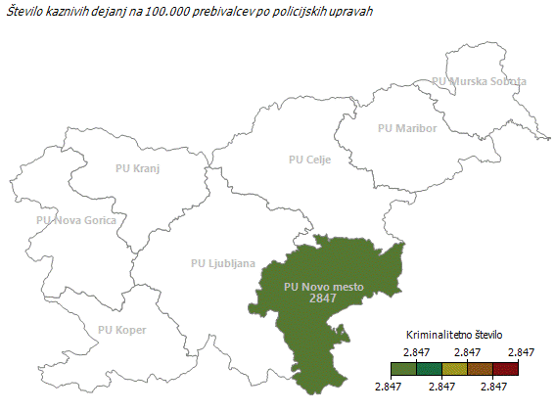

Kazniva dejanja - osnovni pregled

Kazniva dejanja - osnovni pregled

Osnovni pregled | Leto
Osnovni pregled | 2013 | 2014 | 2015 | 2016 | 2017 | 2018 | 2019 | 2020 | 2021 | 2022
Število kaznivih dejanj [celotna kriminaliteta] | 7.515 | 6.105 | 4.801 | 5.174 | 5.062 | 5.547 | 5.535 | 5.440 | 5.082 | 5.466
Število preiskanih kaznivih dejanj | 4.215 | 3.682 | 2.884 | 3.226 | 2.842 | 3.498 | 3.221 | 3.267 | 3.240 | 3.374
Število kaznivih dejanj, ki jih je odkrila policija | 1.574 | 1.532 | 1.131 | 1.453 | 1.209 | 1.636 | 1.253 | 1.016 | 1.439 | 1.400

Število kaznivih dejanj splošne kriminalitete | 6.265 | 4.986 | 3.945 | 3.984 | 4.320 | 4.229 | 4.494 | 4.752 | 4.273 | 4.402
Število kaznivih dejanj gospodarske kriminalitete | 1.250 | 1.119 | 856 | 1.190 | 742 | 1.318 | 1.041 | 688 | 809 | 1.064
Število kaznivih dejanj organizirane kriminalitete | 112 | 24 | 74 | 20 | 46 | 53 | 37 | 50 | 27 | 39
Število kaznivih dejanj mladoletniške kriminalitete | 300 | 246 | 184 | 253 | 227 | 239 | 230 | 272 | 229 | 186

Delež splošne kriminalitete [v %] | 83,4 | 81,7 | 82,2 | 77,0 | 85,3 | 76,2 | 81,2 | 87,4 | 84,1 | 80,5
Delež gospodarske kriminalitete [v %] | 16,6 | 18,3 | 17,8 | 23,0 | 14,7 | 23,8 | 18,8 | 12,6 | 15,9 | 19,5
Delež organizirane kriminalitete [v %] | 1,5 | 0,4 | 1,5 | 0,4 | 0,9 | 1,0 | 0,7 | 0,9 | 0,5 | 0,7
Delež mladoletniške kriminalitete [v %] | 4,0 | 4,0 | 3,8 | 4,9 | 4,5 | 4,3 | 4,2 | 5,0 | 4,5 | 3,4

Število mrtvih | 1 | 2 | 4 | 6 | 4 | 3 | 4 | 3 | 3 | 6
Število hudo poškodovanih | 24 | 27 | 24 | 20 | 6 | 11 | 12 | 9 | 7 | 38
Število lahko poškodovanih | 234 | 158 | 205 | 156 | 80 | 76 | 104 | 79 | 47 | 129

Škoda [v 1.000 EUR] | 44.581,9 | 17.167,4 | 19.425,5 | 24.152,0 | 18.112,9 | 21.483,4 | 15.478,8 | 21.493,0 | 13.192,5 | 10.240,1
Škoda gospodarske kriminalitete [v 1.000 EUR] | 39.384,7 | 13.249,5 | 15.791,0 | 20.915,5 | 14.229,7 | 15.456,0 | 11.007,1 | 13.808,2 | 7.039,2 | 5.046,8
Delež škode gospodarske kriminalitete [v %] | 88,3 | 77,2 | 81,3 | 86,6 | 78,6 | 71,9 | 71,1 | 64,2 | 53,4 | 49,3

Število kaznivih dejanj ter deleži preiskanih kaznivih dejanj in kaznivih dejanj, ki jih je odkrila policija

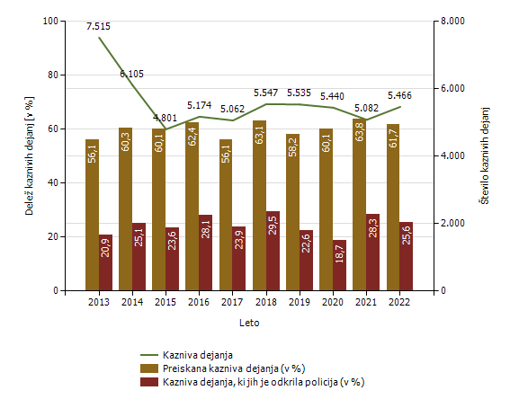

Kazniva dejanja brez pravne podlage za pregon - osnovni pregled

Osnovni pregled | Leto
Osnovni pregled | 2013 | 2014 | 2015 | 2016 | 2017 | 2018 | 2019 | 2020 | 2021 | 2022
Število kaznivih dejanj [celotna kriminaliteta] | 469 | 449 | 470 | 491 | 530 | 502 | 520 | 524 | 492 | 479
Število kaznivih dejanj splošne kriminalitete | 342 | 332 | 352 | 392 | 423 | 379 | 423 | 352 | 396 | 397
Število kaznivih dejanj gospodarske kriminalitete | 127 | 117 | 118 | 99 | 107 | 123 | 97 | 172 | 96 | 82
Število kaznivih dejanj organizirane kriminalitete | 0 | 1 | 3 | 4 | 1 | 1 | 1 | 0 | 0 | 4
Število kaznivih dejanj mladoletniške kriminalitete | 4 | 6 | 8 | 12 | 11 | 5 | 7 | 10 | 5 | 12

Delež splošne kriminalitete [v %] | 72,9 | 73,9 | 74,9 | 79,8 | 79,8 | 75,5 | 81,3 | 67,2 | 80,5 | 82,9
Delež gospodarske kriminalitete [v %] | 27,1 | 26,1 | 25,1 | 20,2 | 20,2 | 24,5 | 18,7 | 32,8 | 19,5 | 17,1
Delež organizirane kriminalitete [v %] | – | 0,2 | 0,6 | 0,8 | 0,2 | 0,2 | 0,2 | – | – | 0,8
Delež mladoletniške kriminalitete [v %] | 0,9 | 1,3 | 1,7 | 2,4 | 2,1 | 1,0 | 1,3 | 1,9 | 1,0 | 2,5

Kazniva dejanja brez pravne podlage za pregon [najpogostejših 10]

Vrsta kaznivega dejanja | Število kaznivih dejanj
Vrsta kaznivega dejanja | 2013 | 2014 | 2015 | 2016 | 2017 | 2018 | 2019 | 2020 | 2021 | 2022
Tatvina | 71 | 73 | 69 | 81 | 100 | 103 | 125 | 76 | 64 | 76
Goljufija | 36 | 32 | 25 | 26 | 19 | 21 | 24 | 28 | 40 | 37
Grožnja | 9 | 15 | 16 | 17 | 23 | 12 | 28 | 19 | 25 | 25
Zatajitev | 11 | 11 | 19 | 12 | 19 | 23 | 21 | 22 | 21 | 21
Poškodovanje tuje stvari | 21 | 8 | 12 | 23 | 18 | 19 | 24 | 15 | 14 | 20
Povzročitev prometne nesreče iz malomarnosti | – | – | – | – | – | – | – | – | – | 19
Spolni napad na osebo, mlajšo od petnajst let | 6 | 13 | 12 | 20 | 15 | 8 | 14 | 8 | 22 | 18
Zanemarjanje mladoletne osebe in surovo ravnanje | 23 | 16 | 18 | 30 | 20 | 16 | 17 | 23 | 15 | 17
Nasilje v družini | 13 | 22 | 15 | 17 | 14 | 15 | 12 | 19 | 22 | 17
Ponarejanje listin | 21 | 28 | 22 | 16 | 27 | 18 | 16 | 16 | 17 | 13
Druga kazniva dejanja | 258 | 231 | 262 | 249 | 275 | 267 | 239 | 298 | 252 | 216
Skupaj | 469 | 449 | 470 | 491 | 530 | 502 | 520 | 524 | 492 | 479

Kazniva dejanja, ki se preganjajo na predlog, vendar so oškodovanci od njega odstopili* [najpogostejših 10]

Vrsta kaznivega dejanja | Število kaznivih dejanj
Vrsta kaznivega dejanja | 2013 | 2014 | 2015 | 2016 | 2017 | 2018 | 2019 | 2020 | 2021 | 2022
Tatvina | 437 | 558 | 536 | 441 | 327 | 307 | 332 | 258 | 278 | 318
Poškodovanje tuje stvari | 167 | 221 | 224 | 218 | 143 | 145 | 182 | 134 | 114 | 163
Goljufija | 29 | 65 | 29 | 32 | 24 | 26 | 26 | 29 | 37 | 58
Kršitev nedotakljivosti stanovanja | 21 | 22 | 21 | 25 | 29 | 17 | 58 | 29 | 9 | 21
Zatajitev | 11 | 26 | 26 | 20 | 37 | 47 | 32 | 28 | 26 | 20
Grožnja | 2 | 5 | 7 | 17 | 19 | 16 | 11 | 10 | 13 | 15
Lahka telesna poškodba | 4 | 6 | 7 | 5 | 8 | 14 | 10 | 3 | 7 | 6
Poslovna goljufija | 2 | 2 | 2 | 0 | 1 | 1 | 0 | 0 | 1 | 4
Zalezovanje | 0 | 0 | 1 | 0 | 1 | 1 | 0 | 4 | 0 | 3
Zloraba osebnih podatkov | 1 | 0 | 1 | 1 | 0 | 0 | 1 | 0 | 0 | 2
Druga kazniva dejanja | 9 | 5 | 5 | 8 | 4 | 15 | 8 | 9 | 7 | 8
Skupaj | 683 | 910 | 859 | 767 | 593 | 589 | 660 | 504 | 492 | 618

* od leta 2013 dalje, po datumu zaznave

Število kaznivih dejanj po enotah

Enota dosjeja
Število kaznivih dejanj
2013201420152016201720182019202020212022PMP Dobova2318214011994127PMP Metlika26415681573253PMP Obrežje472497239213204185204106366120PP Brežice780477468374348388452351469516PP Črnomelj808712440494655456447577417583PP Dolenjske Toplice398246162139234151137143177189PP Krško972680568599622623673759643632PP Metlika208198156162176247281200125139PP Novo mesto2.1001.7751.2831.3291.5221.4311.7211.7601.4181.638PP Sevnica413272239257208255235246189220PP Šentjernej279187180226185183216192190259PP Trebnje461484455436456515552538457528PPP Novo mesto21223300028PU Novo mesto0010000000Sektor uniformirane policije PU Novo mesto0031530000Sektor kriminalistične policije PU Novo mesto5735175798954251.083601561594604Služba direktorja PU Novo mesto0001000000Skupaj7.5156.1054.8015.1745.0625.5475.5355.4405.0825.466
Preiskanost kaznivih dejanj, po enotah

Enota dosjeja
Enota dosjeja | 2013 | 2014 | 2015 | 2016 | 2017 | 2018 | 2019 | 2020 | 2021 | 2022
PMP Dobova | 91,3 | 94,4 | 100,0 | 100,0 | 100,0 | 100,0 | 77,8 | 100,0 | 100,0 | 100,0
PMP Metlika | 96,2 | 100,0 | 100,0 | 83,3 | 100,0 | 100,0 | 71,4 | 66,7 | 100,0 | 100,0
PMP Obrežje | 98,7 | 99,4 | 100,0 | 98,1 | 95,1 | 96,8 | 84,8 | 94,3 | 97,8 | 98,3
PP Brežice | 63,2 | 51,2 | 69,4 | 62,8 | 52,9 | 54,4 | 56,6 | 53,6 | 62,5 | 66,7
PP Črnomelj | 60,6 | 69,9 | 50,5 | 59,5 | 63,2 | 59,2 | 54,1 | 70,0 | 72,4 | 69,6
PP Dolenjske Toplice | 36,2 | 52,4 | 50,0 | 50,4 | 42,7 | 38,4 | 37,2 | 48,3 | 63,3 | 53,4
PP Krško | 53,8 | 57,6 | 60,7 | 63,4 | 60,5 | 60,4 | 51,7 | 55,7 | 53,2 | 60,6
PP Metlika | 61,1 | 57,6 | 50,0 | 55,6 | 56,3 | 69,2 | 67,6 | 58,5 | 68,8 | 58,3
PP Novo mesto | 38,6 | 44,3 | 41,5 | 43,0 | 42,7 | 49,1 | 52,8 | 55,5 | 54,4 | 53,4
PP Sevnica | 54,5 | 64,3 | 57,7 | 59,1 | 54,3 | 52,2 | 50,6 | 57,3 | 54,0 | 58,6
PP Šentjernej | 53,0 | 48,1 | 63,9 | 59,7 | 48,6 | 50,8 | 58,3 | 50,0 | 53,2 | 53,7
PP Trebnje | 43,2 | 42,1 | 47,0 | 40,1 | 41,0 | 42,3 | 41,7 | 40,5 | 39,6 | 36,7
PPP Novo mesto | 100,0 | 100,0 | 100,0 | 100,0 | 100,0 | 100,0 | – | – | – | 100,0
PU Novo mesto | – | – | 100,0 | – | – | – | – | – | – | –
Sektor uniformirane policije PU Novo mesto | – | – | 100,0 | 100,0 | 80,0 | 100,0 | – | – | – | –
Sektor kriminalistične policije PU Novo mesto | 94,4 | 96,1 | 97,1 | 96,8 | 96,2 | 97,5 | 94,2 | 94,1 | 93,4 | 93,7
Služba direktorja PU Novo mesto | – | – | – | 100,0 | – | – | – | – | – | –
Skupaj | 56,1 | 60,3 | 60,1 | 62,4 | 56,1 | 63,1 | 58,2 | 60,1 | 63,8 | 61,7

Delež kaznivih dejanj, ki jih je odkrila policija, po enotah

Enota dosjeja
Enota dosjeja | 2013 | 2014 | 2015 | 2016 | 2017 | 2018 | 2019 | 2020 | 2021 | 2022
PMP Dobova | 91,3 | 100,0 | 100,0 | 100,0 | 100,0 | 100,0 | 100,0 | 100,0 | 100,0 | 100,0
PMP Metlika | 100,0 | 97,6 | 100,0 | 100,0 | 100,0 | 100,0 | 100,0 | 100,0 | 100,0 | 100,0
PMP Obrežje | 90,7 | 99,4 | 99,6 | 98,6 | 99,5 | 100,0 | 100,0 | 100,0 | 100,0 | 100,0
PP Brežice | 32,2 | 19,9 | 21,8 | 19,8 | 15,2 | 20,4 | 21,0 | 15,4 | 31,3 | 27,9
PP Črnomelj | 24,6 | 37,8 | 14,3 | 24,3 | 48,5 | 14,0 | 13,2 | 17,3 | 36,7 | 25,9
PP Dolenjske Toplice | 9,0 | 16,3 | 7,4 | 9,4 | 7,7 | 5,3 | 8,8 | 4,2 | 14,1 | 10,6
PP Krško | 4,3 | 4,0 | 7,4 | 2,8 | 4,8 | 18,6 | 16,2 | 10,0 | 11,5 | 20,6
PP Metlika | 13,0 | 21,7 | 11,5 | 22,2 | 15,3 | 29,6 | 35,2 | 22,5 | 22,4 | 17,3
PP Novo mesto | 2,9 | 6,6 | 4,3 | 5,0 | 4,1 | 6,6 | 2,7 | 8,1 | 12,6 | 11,1
PP Sevnica | 18,9 | 12,1 | 16,3 | 26,1 | 27,4 | 32,5 | 18,3 | 19,5 | 20,1 | 26,8
PP Šentjernej | 6,5 | 3,2 | 6,1 | 3,5 | 5,9 | 5,5 | 10,6 | 4,2 | 12,6 | 17,0
PP Trebnje | 10,0 | 12,2 | 14,3 | 6,7 | 18,2 | 8,7 | 10,5 | 8,7 | 9,4 | 8,3
PPP Novo mesto | 100,0 | 100,0 | 100,0 | – | 100,0 | 33,3 | – | – | – | 100,0
PU Novo mesto | – | – | – | – | – | – | – | – | – | –
Sektor uniformirane policije PU Novo mesto | – | – | 100,0 | 100,0 | 100,0 | 100,0 | – | – | – | –
Sektor kriminalistične policije PU Novo mesto | 59,2 | 56,1 | 78,6 | 85,5 | 75,3 | 78,6 | 81,2 | 67,0 | 54,7 | 73,5
Služba direktorja PU Novo mesto | – | – | – | – | – | – | – | – | – | –
Skupaj | 20,9 | 25,1 | 23,6 | 28,1 | 23,9 | 29,5 | 22,6 | 18,7 | 28,3 | 25,6

Fizične osebe v kaznivih dejanjih

Fizične osebe | Leto
Fizične osebe | 2013 | 2014 | 2015 | 2016 | 2017 | 2018 | 2019 | 2020 | 2021 | 2022
Število ovadenih oseb | 2.445 | 2.262 | 1.847 | 1.808 | 1.881 | 1.925 | 1.986 | 1.822 | 1.941 | 1.864
Število oškodovanih oseb | 4.025 | 3.581 | 2.731 | 3.178 | 2.843 | 2.931 | 3.148 | 2.930 | 2.457 | 2.796

Struktura ovadenih oseb*

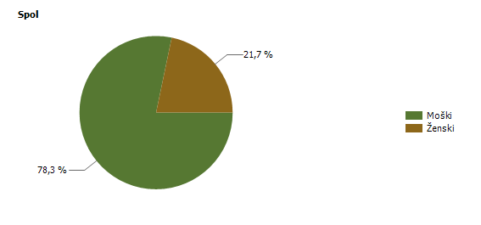 | 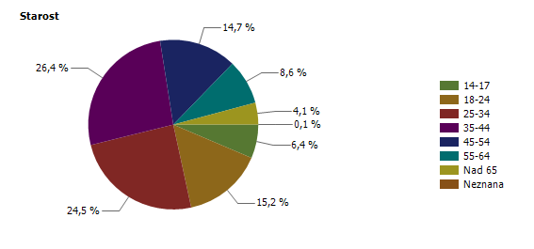
 | 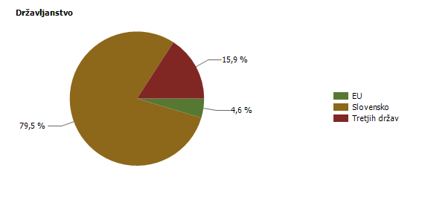
* Prikazana je struktura za leto, za katero se poroča.

Struktura oškodovanih oseb*

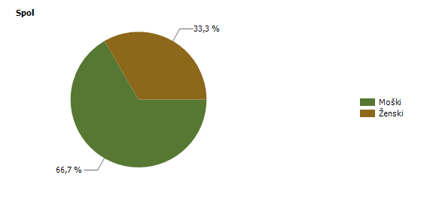 | 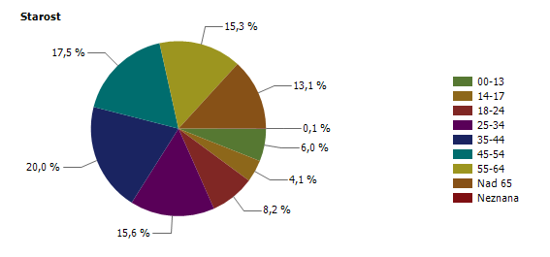
 | 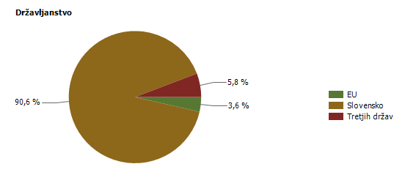
* Prikazana je struktura za leto, za katero se poroča.

Pravne osebe v kaznivih dejanjih

Pravne osebe | Leto
Pravne osebe | 2013 | 2014 | 2015 | 2016 | 2017 | 2018 | 2019 | 2020 | 2021 | 2022
Število kaznivih dejanj, obravnavanih na podlagi Zakona o odgovornosti pravnih oseb [25. člen] | 543 | 444 | 400 | 612 | 391 | 841 | 406 | 222 | 296 | 339
Število ovadenih oseb | 145 | 132 | 114 | 116 | 87 | 95 | 94 | 72 | 71 | 57
Število oškodovanih oseb | 925 | 754 | 641 | 648 | 649 | 639 | 666 | 672 | 619 | 617

Kazniva dejanja splošne kriminalitete [najpogostejših 10]

Vrsta kaznivega dejanja | Število kaznivih dejanj |  |  |  |  | Delež preiskanih kaznivih dejanj [v %]
Vrsta kaznivega dejanja | 2018 | 2019 | 2020 | 2021 | 2022 | 2018 | 2019 | 2020 | 2021 | 2022
Tatvina | 1.271 | 1.369 | 1.467 | 1.432 | 1.586 | 35,4 | 36,4 | 42,7 | 43,0 | 36,3
Velika tatvina | 828 | 933 | 928 | 572 | 608 | 22,0 | 15,1 | 21,7 | 19,6 | 20,9
Grožnja | 222 | 232 | 333 | 256 | 292 | 96,4 | 97,0 | 93,4 | 89,1 | 92,1
Poškodovanje tuje stvari | 238 | 249 | 284 | 262 | 281 | 28,2 | 36,1 | 31,3 | 34,0 | 32,4
Goljufija | 251 | 261 | 293 | 256 | 270 | 84,5 | 80,1 | 81,6 | 70,7 | 70,0
Lahka telesna poškodba | 182 | 188 | 175 | 152 | 172 | 94,0 | 94,7 | 97,1 | 93,4 | 90,7
Ponarejanje listin | 231 | 226 | 133 | 407 | 163 | 96,5 | 85,0 | 94,0 | 98,5 | 96,3
Neplačevanje preživnine | 6 | 11 | 11 | 93 | 114 | 100,0 | 81,8 | 100,0 | 100,0 | 100,0
Zanemarjanje mladoletne osebe in surovo ravnanje | 101 | 127 | 97 | 123 | 106 | 98,0 | 96,9 | 95,9 | 96,7 | 96,2
Nasilje v družini | 132 | 129 | 133 | 107 | 102 | 98,5 | 99,2 | 100,0 | 100,0 | 100,0
Druga kazniva dejanja | 767 | 769 | 898 | 613 | 708 | 72,2 | 68,9 | 78,0 | 76,2 | 76,0
Skupaj | 4.229 | 4.494 | 4.752 | 4.273 | 4.402 | 54,6 | 51,7 | 56,8 | 59,8 | 55,0

Kazniva dejanja zoper življenje in telo

Vrsta kaznivega dejanja | Število kaznivih dejanj |  |  |  |  | Delež preiskanih kaznivih dejanj [v %]
Vrsta kaznivega dejanja | 2018 | 2019 | 2020 | 2021 | 2022 | 2018 | 2019 | 2020 | 2021 | 2022
Uboj | 5 | 2 | 5 | 0 | 4 | 100,0 | 100,0 | 100,0 | – | 100,0
Umor | 2 | 0 | 1 | 1 | 3 | 100,0 | – | 100,0 | 100,0 | 100,0
Posebno huda telesna poškodba | 0 | 2 | 0 | 3 | 0 | – | 100,0 | – | 66,7 | –
Huda telesna poškodba | 12 | 16 | 7 | 14 | 10 | 91,7 | 100,0 | 100,0 | 100,0 | 100,0
Lahka telesna poškodba | 182 | 188 | 175 | 152 | 172 | 94,0 | 94,7 | 97,1 | 93,4 | 90,7
Druga kazniva dejanja | 3 | 5 | 5 | 2 | 4 | 100,0 | 100,0 | 80,0 | 50,0 | 100,0
Skupaj | 204 | 213 | 193 | 172 | 193 | 94,1 | 95,3 | 96,9 | 93,0 | 91,7

Umori in uboji - brez pravne podlage za pregon*

Vrsta kaznivega dejanjaŠtevilo kaznivih dejanj201320142017201920212022Umor111111Skupaj111111
* Ni podlage za podajo kaznivega dejanja, kar vključuje tudi smrt storilca pred podajo kazenske ovadbe.

Kazniva dejanja zoper spolno nedotakljivost

Vrsta kaznivega dejanja | Število kaznivih dejanj |  |  |  |  | Delež preiskanih kaznivih dejanj [v %]
Vrsta kaznivega dejanja | 2018 | 2019 | 2020 | 2021 | 2022 | 2018 | 2019 | 2020 | 2021 | 2022
Posilstvo | 3 | 6 | 8 | 8 | 5 | 100,0 | 100,0 | 87,5 | 100,0 | 100,0
Spolno nasilje | 0 | 5 | 7 | 5 | 6 | – | 100,0 | 85,7 | 100,0 | 100,0
Kršitev spolne nedotakljivosti z zlorabo položaja | 1 | 0 | 0 | 1 | 11 | 100,0 | – | – | 100,0 | 100,0
Spolni napad na osebo, mlajšo od petnajst let | 15 | 25 | 17 | 15 | 21 | 86,7 | 96,0 | 100,0 | 93,3 | 90,5
Prikazovanje, izdelava, posest in posredovanje pornografskega gradiva | 10 | 6 | 5 | 12 | 10 | 60,0 | 83,3 | 80,0 | 50,0 | 80,0
Druga kazniva dejanja | 16 | 1 | 1 | 2 | 2 | 100,0 | – | 100,0 | 100,0 | 100,0
Skupaj | 45 | 43 | 38 | 43 | 55 | 86,7 | 93,0 | 92,1 | 83,7 | 92,7

Kazniva dejanja zoper zakonsko zvezo, družino in otroke

Vrsta kaznivega dejanja | Število kaznivih dejanj |  |  |  |  | Delež preiskanih kaznivih dejanj [v %]
Vrsta kaznivega dejanja | 2018 | 2019 | 2020 | 2021 | 2022 | 2018 | 2019 | 2020 | 2021 | 2022
Odvzem mladoletne osebe | 20 | 18 | 60 | 36 | 33 | 85,0 | 94,4 | 96,7 | 100,0 | 100,0
Nasilje v družini | 132 | 129 | 133 | 107 | 102 | 98,5 | 99,2 | 100,0 | 100,0 | 100,0
Zanemarjanje mladoletne osebe in surovo ravnanje | 101 | 127 | 97 | 123 | 106 | 98,0 | 96,9 | 95,9 | 96,7 | 96,2
Neplačevanje preživnine | 6 | 11 | 11 | 93 | 114 | 100,0 | 81,8 | 100,0 | 100,0 | 100,0
Druga kazniva dejanja | 0 | 1 | 0 | 1 | 0 | – | 100,0 | – | – | –
Skupaj | 259 | 286 | 301 | 360 | 355 | 97,3 | 97,2 | 98,0 | 98,6 | 98,9

Kazniva dejanja zoper premoženje

Vrsta kaznivega dejanja | Število kaznivih dejanj |  |  |  |  | Delež preiskanih kaznivih dejanj [v %]
Vrsta kaznivega dejanja | 2018 | 2019 | 2020 | 2021 | 2022 | 2018 | 2019 | 2020 | 2021 | 2022
Poškodovanje tuje stvari | 238 | 249 | 284 | 262 | 281 | 28,2 | 36,1 | 31,3 | 34,0 | 32,4
Velika tatvina | 828 | 933 | 928 | 572 | 608 | 22,0 | 15,1 | 21,7 | 19,6 | 20,9
Tatvina | 1.271 | 1.369 | 1.467 | 1.432 | 1.586 | 35,4 | 36,4 | 42,7 | 43,0 | 36,3
Rop | 26 | 15 | 8 | 10 | 7 | 76,9 | 86,7 | 62,5 | 50,0 | 85,7
Roparska tatvina | 3 | 9 | 14 | 2 | 14 | 33,3 | 55,6 | 78,6 | 100,0 | 78,6
Zatajitev | 142 | 131 | 103 | 72 | 97 | 43,0 | 38,9 | 51,5 | 61,1 | 45,4
Goljufija | 251 | 261 | 293 | 256 | 270 | 84,5 | 80,1 | 81,6 | 70,7 | 70,0
Požig | 11 | 16 | 10 | 4 | 7 | 9,1 | 25,0 | 40,0 | 25,0 | 28,6
Druga kazniva dejanja | 67 | 85 | 87 | 59 | 53 | 79,1 | 69,4 | 69,0 | 47,5 | 58,5
Skupaj | 2.837 | 3.068 | 3.194 | 2.669 | 2.923 | 36,9 | 34,9 | 40,4 | 40,4 | 36,8

Iskana in najdena vozila

Vrsta kaznivega dejanja | Število iskanih vozil |  |  |  |  | Število najdenih vozil
Vrsta kaznivega dejanja | 2018 | 2019 | 2020 | 2021 | 2022 | 2018 | 2019 | 2020 | 2021 | 2022
Kolo z motorjem | 1 | 1 | 6 | 5 | 3 | 0 | 0 | 3 | 2 | 1
Kombinirano vozilo | 0 | 0 | 1 | 0 | 0 | 0 | 0 | 0 | 0 | 0
Lahki priklopnik | 1 | 1 | 1 | 0 | 0 | 0 | 0 | 0 | 0 | 0
Motorno kolo | 1 | 2 | 0 | 0 | 1 | 0 | 0 | 0 | 0 | 0
Osebni avtomobil | 16 | 28 | 16 | 19 | 16 | 11 | 21 | 12 | 11 | 8
Priklopno vozilo | 0 | 0 | 0 | 2 | 0 | 0 | 0 | 0 | 1 | 0
Štirikolo | 1 | 0 | 0 | 0 | 0 | 1 | 0 | 0 | 0 | 0
Tovorni specialni | 0 | 0 | 1 | 0 | 0 | 0 | 0 | 0 | 0 | 0
Tovorno vozilo | 1 | 2 | 0 | 7 | 0 | 1 | 1 | 0 | 7 | 0
Vlečno vozilo | 0 | 0 | 0 | 2 | 0 | 0 | 0 | 0 | 2 | 0
Ostalo | 1 | 0 | 0 | 0 | 2 | 1 | 0 | 0 | 0 | 2
Skupaj | 22 | 34 | 25 | 35 | 22 | 14 | 22 | 15 | 23 | 11

Kazniva dejanja gospodarske kriminalitete

Vrsta kaznivega dejanja | Število kaznivih dejanj |  |  |  |  | Materialna škoda [v 1.000 EUR]
Vrsta kaznivega dejanja | 2018 | 2019 | 2020 | 2021 | 2022 | 2018 | 2019 | 2020 | 2021 | 2022
Zloraba negotovinskega plačilnega sredstva | 1 | 0 | 4 | 1 | 202 | 2 | 0 | 2 | 2 | 21
Kršitev temeljnih pravic delavcev | 162 | 268 | 122 | 116 | 180 | 315 | 600 | 238 | 724 | 256
Ponareditev ali uničenje poslovnih listin | 502 | 257 | 105 | 204 | 130 | 5 | 0 | 0 | 0 | 0
Zloraba uradnega položaja ali uradnih pravic | 5 | 1 | 13 | 6 | 61 | 0 | 0 | 1 | 210 | 27
Ponarejanje denarja | 49 | 77 | 59 | 24 | 48 | 4 | 5 | 2 | 1 | 2
Goljufija | 40 | 39 | 35 | 77 | 30 | 283 | 517 | 1.762 | 1.854 | 813
Poslovna goljufija | 95 | 51 | 39 | 30 | 27 | 984 | 1.280 | 1.174 | 201 | 382
Poneverba in neupravičena uporaba tujega premoženja | 12 | 37 | 101 | 16 | 23 | 63 | 311 | 11 | 125 | 274
Pranje denarja | 3 | 7 | 7 | 3 | 21 | 5 | 0 | 254 | 0 | 28
Zloraba položaja ali zaupanja pri gospodarski dejavnosti | 10 | 8 | 12 | 4 | 16 | 5.852 | 411 | 4.901 | 326 | 501
Uporaba ponarejenega negotovinskega plačilnega sredstva | 33 | 25 | 13 | 34 | 14 | 33 | 18 | 5 | 33 | 19
Davčna zatajitev | 27 | 21 | 15 | 15 | 12 | 3.898 | 3.611 | 2.617 | 1.755 | 2.030
Oškodovanje upnikov | 5 | 8 | 3 | 9 | 5 | 3.430 | 2.711 | 362 | 1.319 | 187
Oškodovanje upnikov z goljufijo ali nevestnim poslovanjem | 0 | 0 | 0 | 0 | 1 | 0 | 0 | 0 | 0 | 150
Goljufija na škodo Evropske unije | 1 | 1 | 1 | 0 | 1 | 0 | 0 | 40 | 0 | 13
Druga kazniva dejanja | 373 | 241 | 159 | 270 | 293 | 582 | 1.543 | 2.439 | 489 | 347
Skupaj | 1.318 | 1.041 | 688 | 809 | 1.064 | 15.456 | 11.007 | 13.808 | 7.039 | 5.047

Druga kazniva dejanja gospodarske kriminalitete po številu [najpogostejših 10]

Vrsta kaznivega dejanja | Število kaznivih dejanj
Vrsta kaznivega dejanja | 2013 | 2014 | 2015 | 2016 | 2017 | 2018 | 2019 | 2020 | 2021 | 2022
Ponarejanje listin | 12 | 15 | 13 | 10 | 79 | 23 | 36 | 56 | 109 | 168
Overitev lažne vsebine | 1 | 1 | 1 | 39 | 119 | 286 | 131 | 20 | 61 | 45
Preslepitev pri pridobitvi in uporabi posojila ali ugodnosti | 19 | 0 | 3 | 0 | 0 | 3 | 0 | 0 | 1 | 25
Napad na informacijski sistem | 69 | 4 | 3 | 19 | 12 | 14 | 14 | 22 | 14 | 12
Zloraba osebnih podatkov | 5 | 13 | 12 | 9 | 4 | 17 | 19 | 22 | 29 | 11
Dajanje podkupnine | 3 | 0 | 0 | 2 | 0 | 0 | 0 | 0 | 0 | 8
Sprejemanje koristi za nezakonito posredovanje | 1 | 0 | 0 | 1 | 0 | 0 | 0 | 0 | 8 | 5
Tatvina | 35 | 2 | 3 | 16 | 6 | 4 | 11 | 2 | 4 | 3
Velika tatvina | 13 | 1 | 5 | 6 | 4 | 5 | 6 | 4 | 8 | 3
Zaposlovanje na črno | 145 | 23 | 62 | 5 | 5 | 10 | 5 | 1 | 3 | 2

Druga kazniva dejanja gospodarske kriminalitete po materialni škodi [najpogostejših 10]

Vrsta kaznivega dejanja | Materialna škoda [v 1.000 EUR]
Vrsta kaznivega dejanja | 2013 | 2014 | 2015 | 2016 | 2017 | 2018 | 2019 | 2020 | 2021 | 2022
Preslepitev pri pridobitvi in uporabi posojila ali ugodnosti | 141 | 0 | 281 | 0 | 0 | 56 | 0 | 0 | 22 | 282
Napad na informacijski sistem | 107 | 0 | 0 | 14 | 73 | 444 | 112 | 525 | 17 | 37
Tatvina | 24 | 0 | 3 | 10 | 7 | 7 | 10 | 5 | 1 | 8
Izdaja in neupravičena pridobitev poslovne skrivnosti | 0 | 0 | 0 | 0 | 0 | 0 | 0 | 0 | 0 | 7
Zatajitev | 283 | 11 | 55 | 0 | 8 | 1 | 309 | 481 | 301 | 5
Zloraba osebnih podatkov | 3 | 0 | 1 | 1 | 50 | 1 | 6 | 8 | 4 | 3
Zaposlovanje na črno | 4 | 6 | 0 | 9 | 7 | 0 | 3 | 0 | 0 | 3
Velika tatvina | 138 | 3 | 132 | 2 | 10 | 52 | 8 | 33 | 29 | 1
Zloraba pravic iz socialnega zavarovanja | 0 | 2 | 1 | 1 | 19 | 0 | 0 | 0 | 3 | 0
Tihotapstvo | 0 | 0 | 0 | 0 | 0 | 0 | 0 | 0 | 0 | 0

Zaključene finančne preiskave po Zakonu o kazenskem postopku*

Zaključene finančne preiskave po ZKPLeto201420152016201720182019202020212022Število finančnih preiskav192119222222343229Število pravnih oseb, ki so bile obravnavane v finančnih preiskavah15181014179111719Število fizičnih oseb, ki so bile obravnavane v finančnih preiskavah294034284136453367Višina premoženjske koristi [v 1.000 EUR]7.24810.6366.0529.3796.8333.28013.0075.8774.020Višina škode [v 1.000 EUR]3.8536.9635.6529.6216.4553.54514.3294.3483.469Število podanih pobud844755131010Število pravnih oseb, zoper katere je bila podana pobuda773673466Število fizičnih oseb, zoper katere je bila podana pobuda945107915632Število poročil161816161718212322
* Podatki se zbirajo od leta 2014.

Kazniva dejanja korupcijske kriminalitete

Vrsta kaznivega dejanja | Število kaznivih dejanj
Vrsta kaznivega dejanja | 2013 | 2014 | 2015 | 2016 | 2017 | 2018 | 2019 | 2020 | 2021 | 2022
Kršitev proste odločitve volivcev | 0 | 0 | 0 | 0 | 0 | 0 | 0 | 0 | 0 | 0
Sprejemanje podkupnine pri volitvah | 0 | 0 | 0 | 0 | 0 | 0 | 0 | 0 | 0 | 0
Nedovoljeno sprejemanje daril | 0 | 0 | 0 | 0 | 0 | 0 | 0 | 2 | 0 | 0
Nedovoljeno dajanje daril | 0 | 0 | 0 | 0 | 0 | 0 | 0 | 2 | 0 | 0
Jemanje podkupnine | 0 | 0 | 0 | 1 | 0 | 0 | 0 | 0 | 0 | 2
Dajanje podkupnine | 3 | 0 | 0 | 2 | 0 | 0 | 0 | 0 | 0 | 8
Sprejemanje koristi za nezakonito posredovanje | 1 | 0 | 0 | 1 | 0 | 0 | 0 | 0 | 8 | 5
Dajanje daril za nezakonito posredovanje | 1 | 0 | 0 | 1 | 0 | 1 | 0 | 0 | 7 | 1
Skupaj | 5 | 0 | 0 | 5 | 0 | 1 | 0 | 4 | 15 | 16
Kazniva dejanja z elementi korupcije [vsaj ena kriminalistična označba 244K ali 261K] | 7 | 2 | 1 | 0 | 8 | 6 | 0 | 4 | 3 | 60

Kazniva dejanja organizirane kriminalitete [najpogostejših 10]

Vrsta kaznivega dejanja | Število kaznivih dejanj |  |  |  |  | Delež preiskanih kaznivih dejanj [v %]
Vrsta kaznivega dejanja | 2018 | 2019 | 2020 | 2021 | 2022 | 2018 | 2019 | 2020 | 2021 | 2022
Prepovedano prehajanje meje ali ozemlja države | 7 | 28 | 38 | 7 | 38 | 100,0 | 96,4 | 97,4 | 100,0 | 94,7
Izsiljevanje | 1 | 0 | 3 | 0 | 1 | 100,0 | – | 100,0 | – | 100,0
Druga kazniva dejanja | 45 | 9 | 9 | 20 | 0 | 100,0 | 100,0 | 44,4 | 100,0 | –
Skupaj | 53 | 37 | 50 | 27 | 39 | 100,0 | 97,3 | 88,0 | 100,0 | 94,9

Kazniva dejanja mladoletniške kriminalitete [najpogostejših 10]

Vrsta kaznivega dejanja | Število kaznivih dejanj |  |  |  |  | Delež preiskanih kaznivih dejanj [v %]
Vrsta kaznivega dejanja | 2018 | 2019 | 2020 | 2021 | 2022 | 2018 | 2019 | 2020 | 2021 | 2022
Tatvina | 99 | 102 | 136 | 96 | 72 | 100,0 | 99,0 | 99,3 | 97,9 | 100,0
Lahka telesna poškodba | 11 | 14 | 13 | 12 | 22 | 100,0 | 100,0 | 100,0 | 100,0 | 95,5
Grožnja | 9 | 6 | 7 | 15 | 19 | 100,0 | 100,0 | 100,0 | 100,0 | 100,0
Velika tatvina | 61 | 45 | 45 | 18 | 18 | 98,4 | 95,6 | 100,0 | 94,4 | 100,0
Nasilništvo | 6 | 5 | 9 | 3 | 9 | 100,0 | 100,0 | 100,0 | 100,0 | 100,0
Poškodovanje tuje stvari | 12 | 18 | 16 | 21 | 7 | 100,0 | 100,0 | 100,0 | 100,0 | 100,0
Preprečitev uradnega dejanja ali maščevanje uradni osebi | 1 | 1 | 2 | 3 | 5 | 100,0 | 100,0 | 100,0 | 100,0 | 100,0
Spolno nasilje | 0 | 1 | 0 | 1 | 4 | – | 100,0 | – | 100,0 | 100,0
Goljufija | 11 | 10 | 9 | 24 | 4 | 100,0 | 100,0 | 100,0 | 100,0 | 100,0
Odvzem mladoletne osebe | 3 | 2 | 3 | 1 | 3 | 100,0 | 100,0 | 100,0 | 100,0 | 100,0
Druga kazniva dejanja | 26 | 26 | 32 | 35 | 23 | 100,0 | 100,0 | 100,0 | 97,1 | 100,0
Skupaj | 239 | 230 | 272 | 229 | 186 | 99,6 | 98,7 | 99,6 | 98,3 | 99,5

Kazniva dejanja računalniške kriminalitete

Vrsta kaznivega dejanja | Število kaznivih dejanj |  |  |  |  | Delež preiskanih kaznivih dejanj [v %]
Vrsta kaznivega dejanja | 2018 | 2019 | 2020 | 2021 | 2022 | 2018 | 2019 | 2020 | 2021 | 2022
Izdelovanje in pridobivanje orožja in pripomočkov, namenjenih za kaznivo dejanje | 0 | 1 | 0 | 0 | 0 | – | 100,0 | – | – | –
Kršitev materialnih avtorskih pravic | 1 | 0 | 1 | 0 | 0 | 100,0 | – | 100,0 | – | –
Napad na informacijski sistem | 14 | 14 | 22 | 14 | 12 | 14,3 | 7,1 | 18,2 | 28,6 | 8,3
Zloraba informacijskega sistema | 0 | 0 | 0 | 1 | 0 | – | – | – | 0,0 | –
Zloraba osebnih podatkov | 2 | 1 | 0 | 0 | 0 | 50,0 | 100,0 | – | – | –
Skupaj | 17 | 16 | 23 | 15 | 12 | 23,5 | 18,8 | 21,7 | 26,7 | 8,3

Zloraba prepovedanih drog

Vrsta kaznivega dejanja | Število kaznivih dejanj |  |  |  |  | Delež preiskanih kaznivih dejanj [v %]
Vrsta kaznivega dejanja | 2018 | 2019 | 2020 | 2021 | 2022 | 2018 | 2019 | 2020 | 2021 | 2022
Neupravičena proizvodnja in promet s prepovedanimi drogami, nedovoljenimi snovmi in postopki v šport | 100 | 37 | 156 | 74 | 38 | 87,0 | 70,3 | 94,2 | 87,8 | 89,5
Omogočanje uživanja ali uporabe prepovedanih drog ali nedovoljenih snovi ali postopkov v športu | 7 | 3 | 8 | 2 | 2 | 85,7 | 100,0 | 62,5 | 100,0 | 100,0
Skupaj | 107 | 40 | 164 | 76 | 40 | 86,9 | 72,5 | 92,7 | 88,2 | 90,0

Kazniva dejanja povezana z orožjem

Vrsta kaznivega dejanja | Število kaznivih dejanj |  |  |  |  | Delež preiskanih kaznivih dejanj [v %]
Vrsta kaznivega dejanja | 2018 | 2019 | 2020 | 2021 | 2022 | 2018 | 2019 | 2020 | 2021 | 2022
Nedovoljena proizvodnja in promet orožja ali eksploziva | 13 | 12 | 18 | 9 | 10 | 100,0 | 100,0 | 100,0 | 88,9 | 100,0
Skupaj | 13 | 12 | 18 | 9 | 10 | 100,0 | 100,0 | 100,0 | 88,9 | 100,0

Zloraba prostitucije in trgovine z ljudmi

Vrsta kaznivega dejanja | Število kaznivih dejanj |  |  | Delež preiskanih kaznivih dejanj [v %]
Vrsta kaznivega dejanja | 2018 | 2019 | 2022 | 2018 | 2019 | 2022
Trgovina z ljudmi | 0 | 1 | 2 | – | 100,0 | 100,0
Zloraba prostitucije | 15 | 0 | 0 | 100,0 | – | –
Skupaj | 15 | 1 | 2 | 100,0 | 100,0 | 100,0

Oblike ogrožanja varnosti

Vrsta kaznivega dejanja | Število kaznivih dejanj |  |  |  |  | Delež preiskanih kaznivih dejanj [v %]
Vrsta kaznivega dejanja | 2018 | 2019 | 2020 | 2021 | 2022 | 2018 | 2019 | 2020 | 2021 | 2022
Grožnja | 222 | 232 | 333 | 256 | 292 | 96,4 | 97,0 | 93,4 | 89,1 | 92,1
Izsiljevanje | 20 | 29 | 32 | 28 | 21 | 55,0 | 65,5 | 56,3 | 35,7 | 42,9
Povzročitev splošne nevarnosti | 35 | 25 | 49 | 24 | 25 | 80,0 | 68,0 | 55,1 | 83,3 | 72,0
Protipraven odvzem prostosti | 0 | 3 | 3 | 1 | 0 | – | 100,0 | 100,0 | 100,0 | –
Samovoljnost | 0 | 1 | 1 | 1 | 3 | – | 100,0 | 0,0 | 100,0 | 100,0
Ugrabitev | 2 | 2 | 1 | 0 | 0 | 100,0 | 100,0 | 100,0 | – | –
Skupaj | 279 | 292 | 419 | 310 | 341 | 91,4 | 91,4 | 85,9 | 83,9 | 87,7

Druge oblike kriminalitete

Vrsta kaznivega dejanja | Število kaznivih dejanj |  |  |  |  | Delež preiskanih kaznivih dejanj [v %]
Vrsta kaznivega dejanja | 2018 | 2019 | 2020 | 2021 | 2022 | 2018 | 2019 | 2020 | 2021 | 2022
Ponarejanje denarja | 60 | 95 | 69 | 29 | 54 | 6,7 | 3,2 | 2,9 | 10,3 | 11,1
Prepovedano prehajanje meje ali ozemlja države | 28 | 85 | 73 | 39 | 39 | 96,4 | 95,3 | 98,6 | 100,0 | 94,9
Tihotapstvo | 0 | 1 | 0 | 0 | 1 | – | 100,0 | – | – | 100,0
Skupaj | 88 | 181 | 142 | 68 | 94 | 35,2 | 47,0 | 52,1 | 61,8 | 46,8

Zaključni dokumenti obravnavanih kaznivih dejanj

Vrsta zaključnega dokumenta
Vrsta zaključnega dokumenta | 2013 | 2014 | 2015 | 2016 | 2017 | 2018 | 2019 | 2020 | 2021 | 2022
Kazenska ovadba | 3.605 | 2.560 | 2.022 | 2.242 | 2.377 | 2.402 | 2.681 | 2.584 | 2.347 | 2.281
Poročilo v dopolnitev kazenske ovadbe [148/9 ZKP] | 2.997 | 2.672 | 1.867 | 1.758 | 1.592 | 1.876 | 2.115 | 2.293 | 1.990 | 2.053
Poročilo o dejanjih brez pravne podlage za pregon [148/7 ZKP; 148/10 ZKP-E] | 517 | 578 | 582 | 602 | 598 | 605 | 604 | 537 | 573 | 576
Kazenska ovadba – skrajšan postopek* | 2.378 | 2.135 | 1.596 | 1.581 | 1.941 | 2.007 | 2.155 | 1.911 | 1.914 | 2.357

* Gre za kazenske ovadbe zoper znane storilce za bagatelna kazniva dejanja, in sicer za:
− tatvine po drugem odstavku 204. člena KZ-1, če višina vrednosti ukradene stvari ne presega 200 evrov,
− zatajitve po drugem in petem odstavku 208. člena KZ-1, če vrednost zatajene stvari ne presega 200 evrov,
− goljufije po petem odstavku 211. člena KZ-1, če povzročena premoženjska škoda ne presega 200 evrov,
− poškodovanje tuje stvari po prvem odstavku 220. člena KZ-1, če povzročena škoda ne presega 500 evrov, in
− kazensko ovadbo zoper neznanega storilca za kazniva dejanja, za katera je kot glavna kazen predpisana denarna kazen ali kazen zapora do treh let.

Preiskovalna dejanja pri preiskovanju kaznivih dejanj

Vrsta dejanja | Število dejanj
Vrsta dejanja | 2013 | 2014 | 2015 | 2016 | 2017 | 2018 | 2019 | 2020 | 2021 | 2022
Število ogledov kraja kaznivega dejanja | 2.595 | 1.805 | 1.459 | 1.567 | 1.735 | 1.696 | 1.806 | 1.615 | 1.217 | 1.551
Število hišnih preiskav | 251 | 269 | 211 | 230 | 193 | 185 | 238 | 201 | 198 | 224
Število osebnih preiskav | 5 | 14 | 11 | 7 | 12 | 12 | 13 | 12 | 3 | 5
Število zasegov predmetov | 1.780 | 1.625 | 1.190 | 1.262 | 1.240 | 1.175 | 1.397 | 1.262 | 1.483 | 1.205
Število policijskih zaslišanj | 53 | 59 | 68 | 47 | 47 | 97 | 66 | 77 | 77 | 95

Zasežene prepovedane droge za vsa kazniva ravnanja

Vrsta prepovedane droge | Merska  enota
  Količina oziroma število
Vrsta prepovedane droge | Merska  enota | 2018 | 2019 | 2020 | 2021 | 2022
Amfetamin | Grami | 56,4 | 9,9 | 21,8 | 14.610,7 | 0,3
Amfetamin | Mililitri | 0,0 | 0,0 | 50,0 | 0,0 | 0,0
Amfetamin | Tablete | 0,0 | 0,0 | 0,0 | 0,0 | 16,0
Benzodiazepini | Grami | 4,3 | 0,0 | 17,5 | 78,4 | 3,1
Benzodiazepini | Tablete | 1.792,0 | 314,0 | 3.750,0 | 992,0 | 2.142,0
Ekstazi | Grami | 0,0 | 0,0 | 2,3 | 0,0 | 0,0
Ekstazi | Tablete | 7,3 | 7,0 | 45,0 | 0,0 | 0,0
Heroin | Grami | 301,5 | 18.842,9 | 1,5 | 2.596,6 | 17,4
Heroin | Mililitri | 8,0 | 0,0 | 0,0 | 0,0 | 0,0
Kokain | Grami | 5,7 | 1,7 | 13,5 | 1.189,6 | 11,2
Kokain | Mililitri | 0,6 | 0,2 | 0,0 | 0,0 | 0,0
Konoplja - rastlina | Kosi | 1.551,0 | 105,0 | 321,2 | 451,6 | 666,1
Konoplja - rastlina [marihuana] | Grami | 72.678,1 | 276.534,4 | 127.629,0 | 102.965,1 | 29.081,4
Konoplja - smola [hašiš] | Grami | 202,6 | 3,4 | 0,6 | 7,6 | 0,9
Konoplja - smola [hašiš] | Mililitri | 4,7 | 0,0 | 0,0 | 13,2 | 5,5
Konoplja ekstrakti | Grami | 281,5 | 0,0 | 0,0 | 0,0 | 176,5
Konoplja ekstrakti | Mililitri | 1,3 | 0,0 | 6,6 | 38,0 | 0,0
LSD | Kosi | 0,0 | 0,0 | 1,0 | 0,0 | 0,0
Metadon | Mililitri | 0,0 | 0,0 | 0,0 | 1,5 | 30,0
Metamfetamin | Grami | 0,4 | 0,0 | 0,0 | 337,0 | 0,0
Morfin | Grami | 0,0 | 0,0 | 2,0 | 0,2 | 0,0
Nedovoljene snovi v športu | Mililitri | 52.623,0 | 30,0 | 259,0 | 0,0 | 0,0
Nedovoljene snovi v športu | Tablete | 300,0 | 300,0 | 11.995,0 | 286,0 | 0,0
Ostale droge, ki se lahko uporabljajo v medicini | Grami | 0,0 | 0,0 | 0,0 | 11,4 | 0,0
Ostale droge, ki se lahko uporabljajo v medicini | Tablete | 587,5 | 951,0 | 1.206,0 | 217,0 | 353,0
Ostale droge, ki se ne uporab. v medicini | Grami | 0,4 | 149,7 | 0,2 | 0,0 | 0,0
Ostale droge, ki se ne uporab. v medicini | Tablete | 0,0 | 4,0 | 0,0 | 0,0 | 0,0
Sintetični kanabinoidi | Grami | 0,0 | 16,1 | 3,4 | 22,8 | 20,7
Sintetični katinoni | Grami | 0,0 | 0,0 | 11,0 | 0,0 | 0,0

Zasežene prepovedane droge za kazniva dejanja organizirane kriminalitete

Vrsta prepovedane droge | Merska enota
  Količina oziroma število
Vrsta prepovedane droge | Merska enota | 2018 | 2020 | 2021
Amfetamin | Grami | 0,0 | 0,0 | 12.711,5
Heroin | Grami | 300,0 | 0,0 | 2.585,8
Kokain | Grami | 0,0 | 0,0 | 1.132,5
Konoplja - rastlina | Kosi | 1.303,0 | 0,0 | 83,0
Konoplja - rastlina [marihuana] | Grami | 5,8 | 2,3 | 873,2
Metamfetamin | Grami | 0,0 | 0,0 | 314,3

Razpisani ukrepi

Vrsta ukrepa
  Število ukrepov
Vrsta ukrepa | 2013 | 2014 | 2015 | 2016 | 2017 | 2018 | 2019 | 2020 | 2021 | 2022
Ukrep na predlog sodišča zaradi neplačane globe [nad 300 EUR] za privedbo na prestajanje uklonilnega zapora | 99 | 54 | 0 | 0 | 0 | 0 | 0 | 0 | 0 | 0
Ukrep na predlog sodišča zaradi izmikanja postopku [trajna odredba in tiralica] | 85 | 121 | 57 | 74 | 103 | 82 | 73 | 59 | 64 | 74
Ukrep na predlog sodišča zaradi neznanega naslova bivanja in neuspešnega vročanja sodne pošte | 73 | 80 | 77 | 73 | 81 | 90 | 65 | 56 | 88 | 87
Ukrep zaradi pobega gojenca iz Prevzgojnega doma Radeče | 0 | 0 | 0 | 0 | 0 | 0 | 0 | 0 | 0 | 0
Ukrep zaradi pobega iz zapora | 4 | 5 | 3 | 5 | 4 | 5 | 8 | 2 | 6 | 5
Evropski nalog za prijetje in predajo | 0 | 1 | 0 | 0 | 0 | 1 | 1 | 0 | 0 | 0
Mednarodna tiralica, razpisana na predlog sodišča | 0 | 1 | 0 | 0 | 0 | 0 | 0 | 0 | 0 | 0
Mednarodna tiralica na prošnjo tujega organa | 0 | 0 | 0 | 0 | 0 | 0 | 0 | 0 | 0 | 0
Iskanje, ki ga razpiše policija, zaradi kaznivega dejanja | 38 | 34 | 15 | 20 | 25 | 22 | 16 | 6 | 17 | 8
Ukrep zaradi pobega gojenca iz vzgojnega zavoda | 0 | 0 | 0 | 0 | 1 | 2 | 0 | 3 | 48 | 6
Iskanje pogrešanega otroka in mladoletnika | 2 | 8 | 5 | 7 | 22 | 35 | 28 | 37 | 34 | 30
Iskanje pogrešane odrasle osebe | 23 | 26 | 11 | 13 | 12 | 13 | 16 | 7 | 15 | 21
Razglas za identifikacijo najdenega trupla | 0 | 0 | 0 | 0 | 0 | 0 | 0 | 0 | 0 | 0
Hišni pripor | 0 | 0 | 2 | 4 | 1 | 2 | 0 | 0 | 0 | 0
Hišni zapor | 1 | 3 | 1 | 4 | 0 | 0 | 0 | 0 | 0 | 0
Ukrep prikrite in namenske kontrole | 0 | 1 | 1 | 0 | 1 | 3 | 0 | 0 | 0 | 0
Ukrep zavrnitve vstopa v Slovenijo | 14 | 19 | 25 | 37 | 30 | 34 | 74 | 76 | 56 | 65
Ukrep fotokopiranja listine | 0 | 0 | 0 | 0 | 0 | 0 | 0 | 0 | 0 | 0
Drugi razpisi v tiraličnem registru | 0 | 1 | 0 | 0 | 0 | 0 | 1 | 1 | 1 | 1

Zadetki preverjanj podatkov o iskanih osebah in predmetih v schengenskem informacijskem sistemu

Prikaz podatkov za število zadetkov v tujini je samo na ravni Policije.

Vrsta zadetka
  Število zadetkov v Sloveniji na podlagi tujih razpisov
Vrsta zadetka | 2018 | 2019 | 2020 | 2021 | 2022
Oseba, iskana zaradi izročitve ali predaje | 34 | 32 | 21 | 20 | 26
Tujec, za katerega je razpisana zavrnitev vstopa ali prepoved bivanja | 729 | 732 | 524 | 551 | 519
Odrasla oseba, ki je pogrešana ali potrebuje začasno policijsko zaščito | 35 | 25 | 19 | 18 | 33
Mladoletna oseba, ki je pogrešana ali potrebuje začasno policijsko zaščito | 48 | 31 | 38 | 17 | 45
Priča ali obdolženec, ki se mora zaradi kazenskega postopka zglasiti na sodišču, ali obsojenec, ki mu je treba vročiti sodbo ali vabilo za prestajanje zaporne kazni | 1.254 | 1.151 | 695 | 553 | 535
Oseba, za katero so podatki vneseni zaradi prikrite kontrole | 999 | 765 | 430 | 351 | 303
Vozilo, za katerega so podatki vneseni zaradi prikrite kontrole | 15 | 16 | 11 | 12 | 3
Oseba, za katero so podatki vneseni zaradi namenske kontrole | 206 | 246 | 174 | 155 | 187
Vozilo, za katerega so podatki vneseni zaradi namenske kontrole | 4 | 3 | 2 | 3 | 2
Prikrita kontrola iz razlogov državne varnosti | 105 | 89 | 45 | 109 | 106
Registrska tablica, iskana zaradi zasega ali zagotovitve dokazov v kazenskem postopku | 5 | 3 | 10 | 6 | 4
Vozilo, iskano zaradi zasega ali zagotovitve dokazov v kazenskem postopku | 16 | 10 | 12 | 4 | 4
Izgubljeno, ukradeno ali nezakonito prisvojeno vozilo | 54 | 45 | 26 | 22 | 23
Listina, iskana zaradi zasega ali zagotovitve dokazov v kazenskem postopku | 700 | 537 | 304 | 310 | 332
Bankovec, iskan zaradi zasega ali zagotovitve dokazov v kazenskem postopku | 1 | 0 | 0 | 0 | 0
Orožje, iskano zaradi zasega ali zagotovitve dokazov v kazenskem postopku | 0 | 1 | 3 | 0 | 0
Industrijska oprema, iskana zaradi zasega ali zagotovitve dokazov v kazenskem postopku | 0 | 0 | 0 | 0 | 0
Plovila, iskana zaradi zasega ali zagotovitve dokazov v kazenskem postopku | 0 | 0 | 0 | 0 | 0
Izvenkrmni motorji, iskani zaradi zasega ali zagotovitve dokazov v kazenskem postopku | 0 | 0 | 0 | 0 | 0
Skupaj | 4.205 | 3.686 | 2.314 | 2.131 | 2.122

VZDRŽEVANJE JAVNEGA REDA IN ZAGOTAVLJANJE SPLOŠNE VARNOSTI LJUDI IN PREMOŽENJA

PU Novo mesto

Število kršitev predpisov o javnem redu

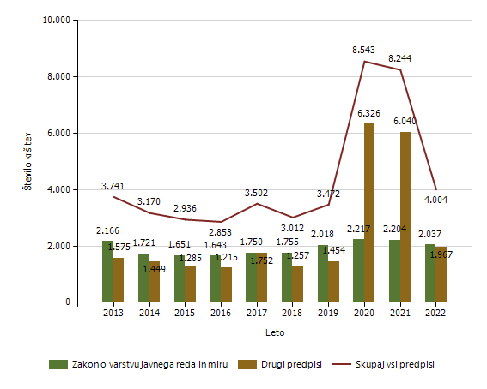

Število kršitev drugih predpisov o javnem redu [najpogostejših 5]

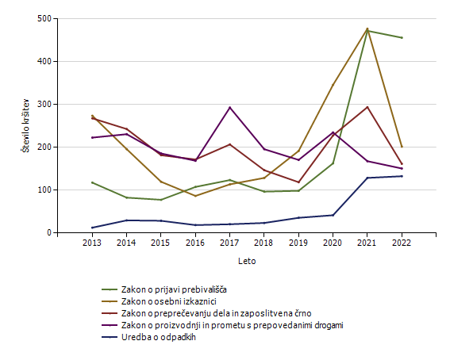
Število kršitev drugih predpisov o javnem redu [najpogostejših 10]

Predpis | Število kršitev
Predpis | 2013 | 2014 | 2015 | 2016 | 2017 | 2018 | 2019 | 2020 | 2021 | 2022
Zakon o prijavi prebivališča | 118 | 83 | 78 | 108 | 124 | 97 | 99 | 163 | 472 | 456
Zakon o osebni izkaznici | 274 | 196 | 120 | 87 | 114 | 129 | 192 | 346 | 477 | 202
Zakon o preprečevanju dela in zaposlitve na črno | 268 | 243 | 182 | 172 | 207 | 147 | 119 | 228 | 294 | 162
Zakon o proizvodnji in prometu s prepovedanimi drogami | 223 | 231 | 186 | 169 | 293 | 196 | 171 | 235 | 168 | 151
Uredba o odpadkih | 13 | 30 | 29 | 19 | 21 | 24 | 36 | 42 | 129 | 133
Zakon o zaščiti živali | 94 | 104 | 109 | 113 | 168 | 102 | 136 | 108 | 132 | 118
Zakon o gospodarskih družbah | 0 | 0 | 0 | 0 | 0 | 0 | 0 | 1 | 1 | 87
Zakon o matični evidenci zavarovancev in uživalcev pravic iz pokojninskega in invalidskega zavarovanja | 3 | 27 | 12 | 9 | 4 | 0 | 0 | 28 | 55 | 81
Zakon o omejevanju uporabe tobačnih in povezanih izdelkov | 2 | 13 | 4 | 2 | 187 | 103 | 110 | 110 | 123 | 78
Zakon o javnih zbiranjih | 108 | 89 | 84 | 109 | 102 | 82 | 79 | 30 | 49 | 71
Drugi predpisi | 472 | 433 | 481 | 427 | 532 | 377 | 512 | 5.035 | 4.140 | 428
Skupaj | 1.575 | 1.449 | 1.285 | 1.215 | 1.752 | 1.257 | 1.454 | 6.326 | 6.040 | 1.967

Število kršitev predpisov o javnem redu po enotah

Enota, ki je kršitev obravnavala | Število kršitev
Enota, ki je kršitev obravnavala | 2013 | 2014 | 2015 | 2016 | 2017 | 2018 | 2019 | 2020 | 2021 | 2022
PMP Dobova | 13 | 15 | 20 | 10 | 18 | 35 | 59 | 15 | 14 | 8
PMP Metlika | 18 | 20 | 23 | 15 | 40 | 22 | 16 | 443 | 174 | 11
PMP Obrežje | 102 | 85 | 184 | 142 | 217 | 125 | 109 | 653 | 255 | 24
PP Brežice | 433 | 338 | 317 | 299 | 336 | 308 | 303 | 1.062 | 1.508 | 973
PP Črnomelj | 340 | 335 | 379 | 331 | 399 | 303 | 396 | 760 | 881 | 508
PP Dolenjske Toplice | 104 | 84 | 71 | 75 | 58 | 76 | 76 | 158 | 157 | 89
PP Krško | 541 | 510 | 444 | 490 | 490 | 457 | 475 | 780 | 1.215 | 428
PP Metlika | 235 | 153 | 127 | 166 | 204 | 215 | 285 | 480 | 548 | 259
PP Novo mesto | 1.029 | 852 | 678 | 627 | 865 | 767 | 986 | 2.264 | 1.829 | 995
PP Sevnica | 275 | 156 | 134 | 189 | 179 | 163 | 165 | 448 | 344 | 155
PP Šentjernej | 240 | 215 | 185 | 195 | 236 | 229 | 226 | 662 | 431 | 230
PP Trebnje | 213 | 234 | 193 | 156 | 232 | 154 | 220 | 361 | 325 | 202
PP VSP NM | 55 | 71 | 54 | 38 | 73 | 46 | 19 | 67 | 102 | 58
PPP Novo mesto | 143 | 102 | 96 | 68 | 88 | 83 | 135 | 390 | 453 | 62
PU Novo mesto | 0 | 0 | 0 | 0 | 0 | 0 | 0 | 0 | 3 | 0
Sektor uniformirane policije PU Novo mesto | 0 | 0 | 29 | 57 | 67 | 29 | 0 | 0 | 4 | 2
Služba direktorja PU Novo mesto | 0 | 0 | 2 | 0 | 0 | 0 | 2 | 0 | 1 | 0
Skupaj | 3.741 | 3.170 | 2.936 | 2.858 | 3.502 | 3.012 | 3.472 | 8.543 | 8.244 | 4.004

Število kršitev Zakona o varstvu javnega reda in miru po enotah

Enota, ki je kršitev obravnavala | Število kršitev
Enota, ki je kršitev obravnavala | 2013 | 2014 | 2015 | 2016 | 2017 | 2018 | 2019 | 2020 | 2021 | 2022
PMP Dobova | 0 | 1 | 3 | 0 | 0 | 0 | 5 | 0 | 0 | 2
PMP Metlika | 1 | 2 | 0 | 0 | 2 | 0 | 2 | 0 | 0 | 0
PMP Obrežje | 19 | 11 | 14 | 10 | 7 | 8 | 8 | 10 | 2 | 5
PP Brežice | 281 | 194 | 202 | 165 | 199 | 191 | 171 | 260 | 287 | 267
PP Črnomelj | 203 | 207 | 262 | 220 | 232 | 218 | 265 | 236 | 283 | 328
PP Dolenjske Toplice | 64 | 48 | 41 | 42 | 24 | 44 | 38 | 36 | 49 | 50
PP Krško | 398 | 382 | 336 | 362 | 344 | 338 | 336 | 298 | 317 | 264
PP Metlika | 146 | 77 | 69 | 83 | 93 | 109 | 163 | 121 | 112 | 145
PP Novo mesto | 545 | 405 | 378 | 379 | 432 | 495 | 644 | 831 | 765 | 633
PP Sevnica | 172 | 89 | 82 | 129 | 104 | 100 | 84 | 108 | 98 | 84
PP Šentjernej | 167 | 145 | 117 | 136 | 134 | 144 | 163 | 186 | 165 | 145
PP Trebnje | 112 | 116 | 97 | 64 | 111 | 78 | 110 | 110 | 98 | 85
PP VSP NM | 23 | 17 | 18 | 12 | 18 | 6 | 2 | 2 | 9 | 14
PPP Novo mesto | 35 | 27 | 29 | 24 | 28 | 16 | 27 | 19 | 15 | 14
Sektor uniformirane policije PU Novo mesto | 0 | 0 | 3 | 17 | 22 | 8 | 0 | 0 | 4 | 1
Skupaj | 2.166 | 1.721 | 1.651 | 1.643 | 1.750 | 1.755 | 2.018 | 2.217 | 2.204 | 2.037

Število kršitev drugih predpisov o javnem redu po enotah

Enota, ki je kršitev obravnavala | Število kršitev
Enota, ki je kršitev obravnavala | 2013 | 2014 | 2015 | 2016 | 2017 | 2018 | 2019 | 2020 | 2021 | 2022
PMP Dobova | 13 | 14 | 17 | 10 | 18 | 35 | 54 | 15 | 14 | 6
PMP Metlika | 17 | 18 | 23 | 15 | 38 | 22 | 14 | 443 | 174 | 11
PMP Obrežje | 83 | 74 | 170 | 132 | 210 | 117 | 101 | 643 | 253 | 19
PP Brežice | 152 | 144 | 115 | 134 | 137 | 117 | 132 | 802 | 1.221 | 706
PP Črnomelj | 137 | 128 | 117 | 111 | 167 | 85 | 131 | 524 | 598 | 180
PP Dolenjske Toplice | 40 | 36 | 30 | 33 | 34 | 32 | 38 | 122 | 108 | 39
PP Krško | 143 | 128 | 108 | 128 | 146 | 119 | 139 | 482 | 898 | 164
PP Metlika | 89 | 76 | 58 | 83 | 111 | 106 | 122 | 359 | 436 | 114
PP Novo mesto | 484 | 447 | 300 | 248 | 433 | 272 | 342 | 1.433 | 1.064 | 362
PP Sevnica | 103 | 67 | 52 | 60 | 75 | 63 | 81 | 340 | 246 | 71
PP Šentjernej | 73 | 70 | 68 | 59 | 102 | 85 | 63 | 476 | 266 | 85
PP Trebnje | 101 | 118 | 96 | 92 | 121 | 76 | 110 | 251 | 227 | 117
PP VSP NM | 32 | 54 | 36 | 26 | 55 | 40 | 17 | 65 | 93 | 44
PPP Novo mesto | 108 | 75 | 67 | 44 | 60 | 67 | 108 | 371 | 438 | 48
PU Novo mesto | 0 | 0 | 0 | 0 | 0 | 0 | 0 | 0 | 3 | 0
Sektor uniformirane policije PU Novo mesto | 0 | 0 | 26 | 40 | 45 | 21 | 0 | 0 | 0 | 1
Služba direktorja PU Novo mesto | 0 | 0 | 2 | 0 | 0 | 0 | 2 | 0 | 1 | 0
Skupaj | 1.575 | 1.449 | 1.285 | 1.215 | 1.752 | 1.257 | 1.454 | 6.326 | 6.040 | 1.967

Spol kršiteljev predpisov o javnem redu

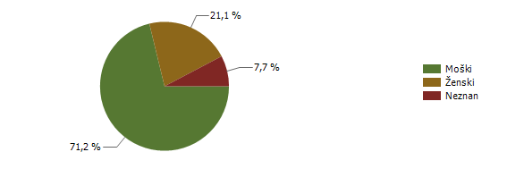
* Prikazana je struktura za leto, za katero se poroča.

Spol | Število oseb
Spol | 2013 | 2014 | 2015 | 2016 | 2017 | 2018 | 2019 | 2020 | 2021 | 2022
Moški | 1.621 | 1.462 | 1.409 | 1.325 | 1.596 | 1.263 | 1.416 | 2.945 | 1.930 | 1.368
Ženski | 383 | 345 | 303 | 271 | 407 | 350 | 399 | 817 | 606 | 405
Neznan | 96 | 100 | 63 | 89 | 106 | 62 | 71 | 115 | 133 | 148
Skupaj | 2.100 | 1.907 | 1.775 | 1.685 | 2.109 | 1.675 | 1.886 | 3.877 | 2.669 | 1.921

Starost kršiteljev predpisov o javnem redu

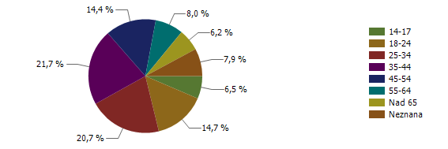
* Prikazana je struktura za leto, za katero se poroča.

Starost | Število oseb
Starost | 2013 | 2014 | 2015 | 2016 | 2017 | 2018 | 2019 | 2020 | 2021 | 2022
14-17 | 98 | 106 | 63 | 98 | 116 | 118 | 105 | 126 | 104 | 124
18-24 | 410 | 372 | 324 | 255 | 335 | 247 | 331 | 693 | 473 | 283
25-34 | 528 | 465 | 447 | 358 | 492 | 396 | 418 | 919 | 603 | 398
35-44 | 402 | 374 | 397 | 386 | 483 | 387 | 434 | 869 | 601 | 416
45-54 | 326 | 291 | 266 | 261 | 303 | 237 | 292 | 599 | 399 | 276
55-64 | 164 | 126 | 140 | 140 | 181 | 153 | 148 | 394 | 221 | 154
Nad 65 | 76 | 73 | 73 | 95 | 93 | 75 | 86 | 162 | 135 | 119
Neznana | 96 | 100 | 65 | 92 | 106 | 62 | 72 | 115 | 133 | 151
Skupaj | 2.100 | 1.907 | 1.775 | 1.685 | 2.109 | 1.675 | 1.886 | 3.877 | 2.669 | 1.921

Državljanstvo kršiteljev predpisov o javnem redu

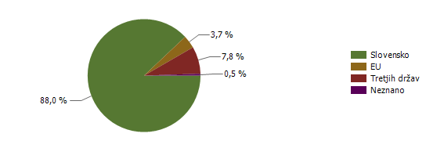
* Prikazana je struktura za leto, za katero se poroča.

Državljanstvo | Število oseb
Državljanstvo | 2013 | 2014 | 2015 | 2016 | 2017 | 2018 | 2019 | 2020 | 2021 | 2022
Slovensko | 1.894 | 1.729 | 1.470 | 1.445 | 1.711 | 1.404 | 1.602 | 2.692 | 2.169 | 1.690
EU | 91 | 98 | 147 | 113 | 162 | 90 | 127 | 107 | 63 | 71
Tretjih držav | 112 | 78 | 155 | 123 | 227 | 173 | 154 | 1.059 | 414 | 150
Neznano | 3 | 2 | 3 | 4 | 9 | 8 | 3 | 19 | 23 | 10
Skupaj | 2.100 | 1.907 | 1.775 | 1.685 | 2.109 | 1.675 | 1.886 | 3.877 | 2.669 | 1.921

Število kršitev Zakona o varstvu javnega reda in miru
 | Število kršitev
 | 2013 | 2014 | 2015 | 2016 | 2017 | 2018 | 2019 | 2020 | 2021 | 2022
Izzivanje ali spodbujanje k pretepu [6/1 ZJRM-1] | 335 | 345 | 319 | 377 | 350 | 396 | 451 | 544 | 556 | 606
Nasilje v družini [6/4 ZJRM-1 v povezavi s 6/1, 6/2 in 6/3 ZJRM-1] | 301 | 259 | 244 | 268 | 300 | 302 | 335 | 391 | 374 | 370
Povzročanje hrupa z akustičnimi aparati [8/2 ZJRM-1] | 92 | 90 | 101 | 84 | 135 | 137 | 210 | 282 | 283 | 194
Nedostojno vedenje do uradne osebe [7/2 ZJRM-1] | 303 | 228 | 189 | 153 | 189 | 193 | 188 | 218 | 216 | 186
Udarjanje [6/2 ZJRM-1] | 250 | 214 | 175 | 179 | 185 | 173 | 198 | 140 | 156 | 176
Prepiranje, vpitje ali nedostojno vedenje [7/1 ZJRM-1] | 348 | 246 | 247 | 238 | 198 | 198 | 232 | 209 | 188 | 155
Neupoštevanje odredbe uradne osebe [22/1 ZJRM-1] | 202 | 154 | 138 | 141 | 130 | 149 | 183 | 226 | 147 | 110
Motenje nočnega miru s hrupom [8/1 ZJRM-1] | 55 | 16 | 23 | 23 | 25 | 23 | 48 | 57 | 56 | 39
Pretepanje [6/3 ZJRM-1] | 94 | 52 | 36 | 27 | 30 | 36 | 51 | 20 | 31 | 31
Vsiljivo ali žaljivo nadlegovanje z beračenjem na javnem kraju [9 ZJRM-1] | 41 | 19 | 59 | 46 | 54 | 28 | 12 | 15 | 15 | 20
Vandalizem [16 ZJRM-1] | 3 | 5 | 5 | 14 | 10 | 5 | 6 | 1 | 2 | 12
Vzbujanje nestrpnosti [20 ZJRM-1] | 3 | 2 | 2 | 3 | 2 | 0 | 2 | 5 | 8 | 10
Prenočevanje na javnem kraju [10 ZJRM-1] | 3 | 1 | 6 | 0 | 1 | 1 | 4 | 12 | 5 | 8
Prepoved zadrževanja mlajšim od 16 let v gostinskih obratih na prireditvah | 2 | 0 | 0 | 0 | 0 | 0 | 0 | 0 | 0 | 0
Druge kršitve | 134 | 90 | 107 | 90 | 141 | 114 | 98 | 97 | 167 | 120
Skupaj | 2.166 | 1.721 | 1.651 | 1.643 | 1.750 | 1.755 | 2.018 | 2.217 | 2.204 | 2.037

Število kršitev Zakona o varstvu javnega reda in miru [najpogostejših 5]

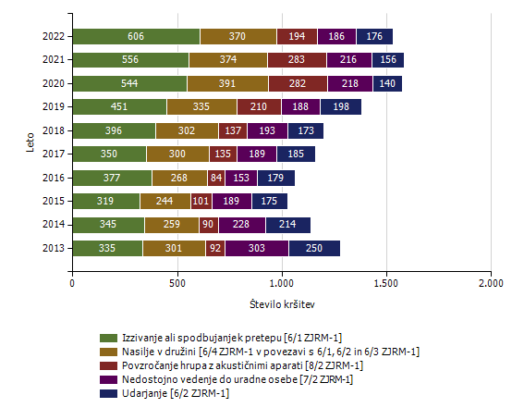

Kraj in število kršitev Zakona o varstvu javnega reda in miru

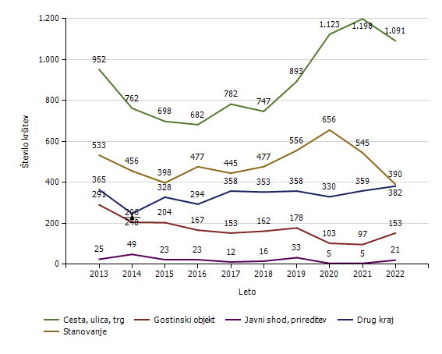
Kraj kršitve | Število kršitev
Kraj kršitve | 2013 | 2014 | 2015 | 2016 | 2017 | 2018 | 2019 | 2020 | 2021 | 2022
Cesta, ulica, trg | 952 | 762 | 698 | 682 | 782 | 747 | 893 | 1.123 | 1.198 | 1.091
Stanovanje | 533 | 456 | 398 | 477 | 445 | 477 | 556 | 656 | 545 | 390
Gostinski objekt | 291 | 206 | 204 | 167 | 153 | 162 | 178 | 103 | 97 | 153
Javni shod, prireditev | 25 | 49 | 23 | 23 | 12 | 16 | 33 | 5 | 5 | 21
Drug kraj | 365 | 248 | 328 | 294 | 358 | 353 | 358 | 330 | 359 | 382
Skupaj | 2.166 | 1.721 | 1.651 | 1.643 | 1.750 | 1.755 | 2.018 | 2.217 | 2.204 | 2.037

Zaseženo orožje

Vrsta orožja | Merska enota | 2013 | 2014 | 2015 | 2016 | 2017 | 2018 | 2019 | 2020 | 2021 | 2022
Bomba | Kosi | 34 | 61 | 6 | 0 | 0 | 0 | 0 | 0 | 0 | 0
Deli orožja | Kosi | 43 | 518 | 304 | 6 | 481 | 2 | 9 | 5 | 3 | 8
Drugo orožje | Kosi | 1 | 0 | 1 | 0 | 0 | 1 | 2 | 1 | 1 | 0
Eksploziv | Grami | 3.016 | 22.911 | 3.682 | 0 | 1.883 | 0 | 0 | 0 | 2 | 0
Hladno orožje | Kosi | 99 | 73 | 163 | 130 | 168 | 80 | 84 | 54 | 20 | 13
Lovsko orožje | Kosi | 14 | 28 | 14 | 16 | 22 | 12 | 13 | 14 | 10 | 0
Lovsko strelivo | Kosi | 50.402 | 468 | 156 | 246 | 951 | 170 | 62 | 101 | 333 | 33
Manevrski naboji | Kosi | 3 | 131 | 80 | 158 | 55 | 351 | 3 | 4 | 0 | 0
Minsko eksplozivno sredstvo | Kosi | 11 | 5 | 47 | 113 | 0 | 286 | 0 | 0 | 0 | 26
Ostro strelivo | Kosi | 7.492 | 2.960 | 1.766 | 2.896 | 2.866 | 1.750 | 2.683 | 2.596 | 1.212 | 504
Pištola | Kosi | 31 | 31 | 22 | 21 | 13 | 9 | 24 | 18 | 8 | 10
Plinsko orožje | Kosi | 9 | 8 | 7 | 11 | 3 | 6 | 6 | 3 | 7 | 5
Plinsko strelivo | Kosi | 1 | 3 | 39 | 32 | 3.230 | 0 | 2 | 0 | 38 | 0
Puška | Kosi | 18 | 18 | 19 | 5 | 22 | 6 | 13 | 5 | 2 | 0
Vžigalna vrvica | Metri | 10 | 3 | 1 | 0 | 0 | 0 | 0 | 0 | 0 | 0
Vžigalnik | Kosi | 3 | 15 | 2 | 0 | 15 | 0 | 0 | 0 | 0 | 0
Zračno orožje | Kosi | 3 | 5 | 2 | 2 | 2 | 3 | 3 | 4 | 5 | 4

Najdeno orožje

Vrsta orožja | Merska enota | 2014 | 2015 | 2016 | 2017 | 2018 | 2019 | 2020 | 2021 | 2022
Bomba | Kosi | 0 | 0 | 0 | 0 | 0 | 4 | 5 | 3 | 10
Deli orožja | Kosi | 0 | 0 | 0 | 0 | 0 | 0 | 0 | 0 | 5
Drugo orožje | Kosi | 0 | 0 | 0 | 0 | 0 | 0 | 1 | 0 | 0
Eksploziv | Kosi | 0 | 0 | 0 | 0 | 0 | 0 | 4.500 | 4.200 | 0
Hladno orožje | Kosi | 0 | 0 | 0 | 1 | 1 | 0 | 1 | 0 | 0
Lovsko orožje | Kosi | 0 | 0 | 0 | 3 | 0 | 0 | 2 | 2 | 0
Manevrski naboji | Kosi | 0 | 0 | 0 | 0 | 0 | 0 | 16 | 0 | 0
Ostro strelivo | Kosi | 0 | 24 | 1 | 7 | 9 | 499 | 2.666 | 241 | 96
Pištola | Kosi | 4 | 4 | 7 | 3 | 0 | 7 | 10 | 8 | 5
Plinsko orožje | Kosi | 0 | 0 | 0 | 0 | 0 | 0 | 0 | 0 | 1
Puška | Kosi | 0 | 1 | 0 | 0 | 0 | 9 | 1 | 4 | 2
Vžigalna vrvica | Kosi | 0 | 0 | 0 | 0 | 0 | 0 | 0 | 50 | 0
Vžigalnik | Kosi | 0 | 0 | 0 | 0 | 0 | 0 | 0 | 310 | 0

Dogodki, povezani z orožjem

Vrsta dogodkaŠtevilo dogodkov201320142015201620172019202020212022Najdena neeksplodirana ubojna sredstva [NUS]*–––––404044289Opravljeni nadzori pri lovcih na skupnem lovu*–––––1081553Opravljeni nadzori v strelskih društvih*–––––21125Opravljeni nadzori, kjer se hrani orožje*–––––5253636Pobude za uvedbo upravnega postopka za odvzem orožja511366815103Poškodbe z orožjem000001000
* Podatki se vnašajo in prikazujejo od leta 2018.

Ukrepi policistov zaradi prekrškov

Vrsta ukrepa | Število ukrepov
Vrsta ukrepa | 2013 | 2014 | 2015 | 2016 | 2017 | 2018 | 2019 | 2020 | 2021 | 2022 | Sparkline
Pridržane osebe
do 12 ur zaradi motenja ali ogrožanja javnega reda [prva alineja 64/1 ZNPPol] | 1 | 2 | 6 | 1 | 0 | 2 | 2 | 4 | 2 | 1
do 12 ur zaradi kršitve prepovedi približevanja [druga alineja 64/1 ZNPPol] | 0 | 2 | 1 | 0 | 2 | 2 | 4 | 0 | 0 | 1
pridržane s privedbo [110/2 čl. ZP-1] | 7 | 12 | 9 | 19 | 29 | 37 | 31 | 21 | 11 | 16
pridržane do streznitve [109/2 čl. ZP-1] | 160 | 132 | 108 | 114 | 100 | 113 | 146 | 139 | 102 | 89
Opravljene preiskave
Hišne | 69 | 72 | 59 | 77 | 50 | 49 | 65 | 75 | 56 | 47
Osebne | 3 | 7 | 31 | 25 | 9 | 11 | 9 |  | 1
Privedbe z odredbo
Število privedb na zahtevo sodišča | 967 | 820 | 537 | 554 | 620 | 546 | 599 | 589 | 572 | 801
Število privedb na zahtevo ostalih pooblaščenih služb | 2 | 1 | 4 | 0 | 1 | 2 | 2 | 0 | 0 | 1
Število privedb na zahtevo inšpekcijskih služb | 1 | 0 | 5 | 0 | 2 | 1 | 0 | 0 | 0 | 0
Število privedb na zahtevo upravnih organov | 5 | 6 | 3 | 2 | 0 | 0 | 0 | 0 | 0 | 0
Drugi ukrepi
Neuspešne hišne preiskave | 48 | 39 | 30 | 37 | 28 | 36 | 40 | 47 | 23 | 20
Intervencije | 3.002 | 2.402 | 2.875 | 3.006 | 3.164 | 3.069 | 3.817 | 4.406 | 4.194 | 3.640
Prepovedi približevanja | 112 | 103 | 78 | 86 | 93 | 81 | 90 | 79 | 72 | 88
Prepoved udeležbe na športnih prireditvah | 0 | 0 | 0 | 0 | 1 | 0 | 0 | 0 | 0 | 0

Nesreče in drugi dogodki

Vrsta dogodkaŠtevilo dogodkov2013201420152016201720182019202020212022Požar8789111117121113129116171182Delovna nezgoda ali nesreča pri delu59434659677152636558Samomor40362936373524304140Iskalna akcija615111218109232730Poskus samomora23302425263036282616Nesreča pri športu ali rekreaciji*––––021595Utopitev2321164334Nesreča ali izredni dogodek v železniškem prometu4423130243Onesnaženje ali ogrožanje okolja3021206301Nesreča v zračnem prostoru0212100110Nesreča na smučišču0010510000Eksplozija*––––011100Najden sumljiv predmet ali snov*––––002100
* Podatki se vnašajo in prikazujejo od leta 2017.

Pomoč policije upravičencem [policijska asistenca]

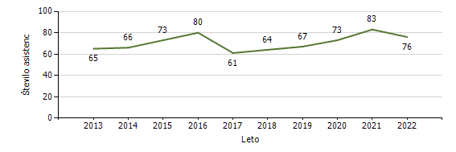
Pomoč policije po vrsti upravičenca

 | Število asistenc
 | 2013 | 2014 | 2015 | 2016 | 2017 | 2018 | 2019 | 2020 | 2021 | 2022
Zdravstvene ustanove | 56 | 58 | 64 | 65 | 50 | 53 | 55 | 67 | 67 | 65
Sodišča | 2 | 4 | 2 | 0 | 1 | 0 | 0 | 0 | 1 | 0
Inšpekcijske službe | 1 | 2 | 5 | 5 | 4 | 8 | 8 | 1 | 9 | 6
Centri za socialno delo | 2 | 0 | 0 | 4 | 2 | 1 | 0 | 1 | 3 | 1
Drugi upravičenci | 4 | 2 | 2 | 6 | 4 | 2 | 4 | 4 | 3 | 4
Skupaj | 65 | 66 | 73 | 80 | 61 | 64 | 67 | 73 | 83 | 76

Število množičnih kršitev javnega reda
 | Število množičnih kršitev
 | 2013 | 2014 | 2015 | 2018 | 2019 | 2020
Množične kršitve javnega reda | 2 | 2 | 1 | 2 | 1 | 1

Število sodelovanj policije pri varovanju javnih zbiranj

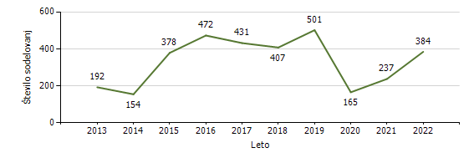
Vrsta dogodka | Število sodelovanj
Vrsta dogodka | 2013 | 2014 | 2015 | 2016 | 2017 | 2018 | 2019 | 2020 | 2021 | 2022
Javne prireditve | 187 | 147 | 377 | 470 | 426 | 402 | 498 | 161 | 226 | 380
Javni shodi | 5 | 7 | 1 | 2 | 5 | 5 | 3 | 4 | 11 | 4
Skupaj | 192 | 154 | 378 | 472 | 431 | 407 | 501 | 165 | 237 | 384

ZAGOTAVLJANJE VARNOSTI CESTNEGA PROMETA

PU Novo mesto
Število kršitev, ugotovljenih pri nadzoru cestnega prometa

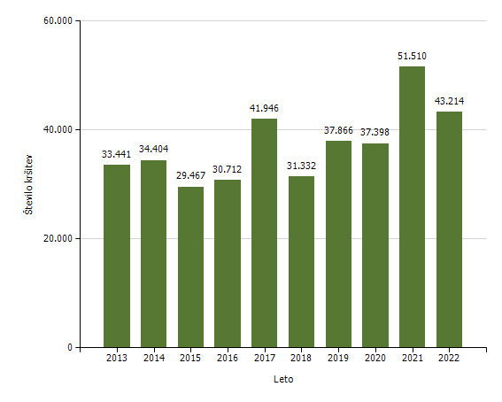

Število kršitev, ugotovljenih pri nadzoru cestnega prometa, po enotah

Enota, ki je kršitev obravnavala | Število kršitev
Enota, ki je kršitev obravnavala | 2013 | 2014 | 2015 | 2016 | 2017 | 2018 | 2019 | 2020 | 2021 | 2022
PMP Dobova | 31 | 39 | 39 | 34 | 65 | 62 | 53 | 12 | 115 | 39
PMP Metlika | 211 | 271 | 295 | 361 | 521 | 254 | 198 | 105 | 691 | 233
PMP Obrežje | 998 | 854 | 892 | 807 | 699 | 571 | 861 | 880 | 1.632 | 428
PP Brežice | 2.018 | 1.840 | 2.080 | 2.083 | 3.322 | 2.098 | 3.283 | 3.683 | 6.228 | 3.841
PP Črnomelj | 4.298 | 3.388 | 2.877 | 3.915 | 4.803 | 2.107 | 3.333 | 3.364 | 5.191 | 3.877
PP Dolenjske Toplice | 1.082 | 1.055 | 928 | 821 | 1.276 | 868 | 931 | 927 | 1.431 | 1.130
PP Krško | 2.464 | 2.260 | 2.782 | 2.680 | 3.028 | 2.985 | 3.337 | 3.010 | 5.378 | 5.012
PP Metlika | 1.900 | 1.885 | 1.619 | 2.125 | 2.874 | 2.423 | 3.520 | 3.292 | 5.056 | 4.103
PP Novo mesto | 3.366 | 2.812 | 2.305 | 3.055 | 4.262 | 2.413 | 3.562 | 5.100 | 6.631 | 4.993
PP Sevnica | 988 | 1.062 | 1.194 | 1.377 | 1.798 | 1.706 | 1.977 | 1.825 | 3.619 | 2.566
PP Šentjernej | 1.649 | 1.991 | 1.647 | 1.478 | 2.290 | 1.992 | 1.886 | 1.772 | 1.975 | 2.491
PP Trebnje | 1.206 | 1.448 | 1.331 | 1.179 | 1.626 | 771 | 1.520 | 1.581 | 1.719 | 2.106
PP VSP NM | 55 | 47 | 47 | 157 | 196 | 91 | 47 | 73 | 357 | 301
PPP Novo mesto | 13.175 | 15.452 | 11.390 | 10.579 | 15.086 | 12.960 | 13.358 | 11.774 | 11.487 | 12.094
Sektor uniformirane policije PU Novo mesto | 0 | 0 | 41 | 61 | 99 | 31 | 0 | 0 | 0 | 0
Sektor kriminalistične policije PU Novo mesto | 0 | 0 | 0 | 0 | 1 | 0 | 0 | 0 | 0 | 0
Skupaj | 33.441 | 34.404 | 29.467 | 30.712 | 41.946 | 31.332 | 37.866 | 37.398 | 51.510 | 43.214

Število kršitev, ugotovljenih pri nadzoru cestnega prometa [po zakonih; najpogostejših 5]

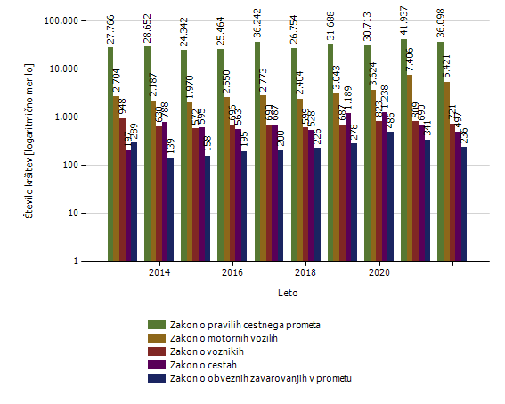
Število kršitev, ugotovljenih pri nadzoru cestnega prometa [po zakonih]

Zakon | Število kršitev
Zakon | 2013 | 2014 | 2015 | 2016 | 2017 | 2018 | 2019 | 2020 | 2021 | 2022
Zakon o pravilih cestnega prometa | 27.766 | 28.652 | 24.342 | 25.464 | 36.242 | 26.754 | 31.688 | 30.713 | 41.937 | 36.098
Zakon o motornih vozilih | 2.704 | 2.187 | 1.970 | 2.550 | 2.773 | 2.404 | 3.043 | 3.624 | 7.406 | 5.421
Zakon o voznikih | 948 | 630 | 572 | 696 | 690 | 599 | 687 | 823 | 809 | 721
Zakon o cestah | 197 | 788 | 595 | 563 | 687 | 528 | 1.189 | 1.238 | 690 | 497
Zakon o obveznih zavarovanjih v prometu | 289 | 139 | 158 | 195 | 200 | 226 | 278 | 486 | 341 | 236
Zakon o delovnem času in obveznih počitkih mobilnih delavcev ter o zapisovalni opremi v cestnih prevozih | 1.240 | 1.588 | 1.285 | 746 | 1.020 | 498 | 871 | 416 | 244 | 225
Zakon o cestninjenju | 0 | 0 | 457 | 481 | 320 | 307 | 103 | 86 | 78 | 12
Zakon o prevozih v cestnem prometu | 10 | 10 | 8 | 9 | 3 | 2 | 3 | 10 | 2 | 3
Zakon o prevozu nevarnega blaga | 0 | 12 | 16 | 8 | 8 | 12 | 4 | 2 | 3 | 1
Drugi zakoni | 287 | 398 | 64 | 0 | 3 | 2 | 0 | 0 | 0 | 0
Skupaj | 33.441 | 34.404 | 29.467 | 30.712 | 41.946 | 31.332 | 37.866 | 37.398 | 51.510 | 43.214

Najpogostejši ukrepi pri nadzoru cestnega prometa
Vrsta ukrepaŠtevilo ukrepov2013201420152016201720182019202020212022SparklineŠtevilo odrejenih alkotestov- skupaj42.69745.28535.19240.39849.15938.53540.91333.88044.56349.222- pozitiven1.4601.3411.1601.3121.6771.1261.3541.2451.3341.457- negativen41.17043.88433.96539.03447.41737.35439.51132.57943.16347.710- odklonjen67546350594939566354Število odrejenih strokovnih pregledov zaradi alkohola- skupaj11282949811184968095115- pozitiven50435154604246444271- negativen31272619251623152220- odklonjen26101618171717152415Število odrejenih etilometrov- skupaj3101110000- negativen0100000000- odklonjen2000010000Število odrejenih strokovnih pregledov zaradi prepovedanih drog- skupaj4264537112577961028899- pozitiven [kri/slina]911714331925271417- negativen [kri/slina]21333229422730223630- odklonjen [kri/slina]417919321926422834- pozitiven [urin]6971128131219108- negativen [urin]4147101567101212- odklonjen [urin]255112079191510Število pridržanih do iztreznitve- skupaj115685666755171544755- po ZPrCP111655452543147363539- po ZP143214212024181216Število privedb na oddelke za prekrške na okrajnih sodiščih41251012810539Začasni odvzem vozniškega dovoljenja [22. člen ZPrCP]581583444493732460564480531625Vrsta ukrepaŠtevilo ukrepov2013201420152016201720182019202020212022SparklineŠtevilo zasegov motornih vozil- skupaj213353315382374372390454340360- po ZPrCP - koles z motorjem, motornih koles3462234302014353319- po ZPrCP - ostalih motornih vozil148293278337326324353418302319- po ZP1 - koles z motorjem, motornih koles48131013560222- po ZP1 - ostalih motornih vozil586215231713
Prometne nesreče [enota storitve]

Vrsta prometne nesreče | Število prometnih nesreč
Vrsta prometne nesreče | 2013 | 2014 | 2015 | 2016 | 2017 | 2018 | 2019 | 2020 | 2021 | 2022
S smrtnim izidom | 15 | 7 | 8 | 15 | 11 | 12 | 7 | 6 | 9 | 8
S telesnimi poškodbami | 427 | 449 | 474 | 540 | 528 | 491 | 501 | 385 | 438 | 462
Z materialno škodo | 878 | 831 | 801 | 847 | 934 | 857 | 883 | 688 | 816 | 866
Vse nesreče | 1.320 | 1.287 | 1.283 | 1.402 | 1.473 | 1.360 | 1.391 | 1.079 | 1.263 | 1.336

Prometne nesreče [enota obravnave]

Vrsta prometne nesreče | Število prometnih nesreč
Vrsta prometne nesreče | 2013 | 2014 | 2015 | 2016 | 2017 | 2018 | 2019 | 2020 | 2021 | 2022
S smrtnim izidom | 15 | 7 | 8 | 15 | 11 | 12 | 7 | 6 | 9 | 8
S telesnimi poškodbami | 424 | 449 | 472 | 539 | 528 | 490 | 504 | 384 | 436 | 461
Z materialno škodo | 879 | 830 | 800 | 847 | 932 | 854 | 876 | 685 | 814 | 859
Vse nesreče | 1.318 | 1.286 | 1.280 | 1.401 | 1.471 | 1.356 | 1.387 | 1.075 | 1.259 | 1.328

Mrtvi in poškodovani v prometnih nesrečah [enota storitve]

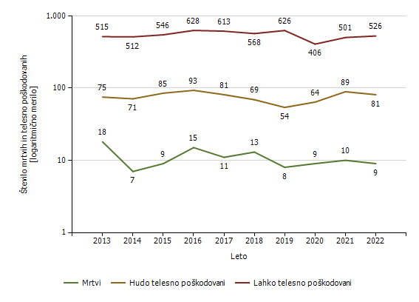
Mrtvi in poškodovani v prometnih nesrečah [enota obravnave]

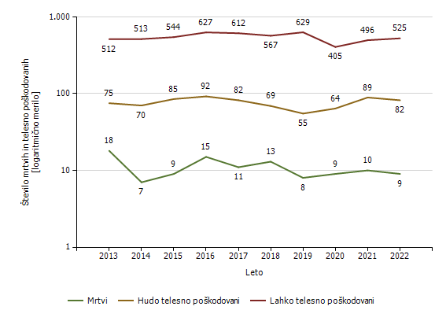

Prometne nesreče [enota storitve]

Območje, na katerem se je zgodila prometna nesreča | Število prometnih nesreč
Območje, na katerem se je zgodila prometna nesreča | 2013 | 2014 | 2015 | 2016 | 2017 | 2018 | 2019 | 2020 | 2021 | 2022
PP Brežice | 188 | 120 | 148 | 154 | 162 | 154 | 136 | 123 | 172 | 151
PP Črnomelj | 130 | 94 | 122 | 93 | 125 | 132 | 108 | 106 | 123 | 127
PP Dolenjske Toplice | 100 | 98 | 64 | 87 | 84 | 77 | 95 | 64 | 86 | 87
PP Krško | 147 | 159 | 133 | 173 | 180 | 183 | 166 | 129 | 169 | 150
PP Metlika | 54 | 53 | 58 | 59 | 84 | 66 | 73 | 63 | 65 | 48
PP Novo mesto | 409 | 463 | 419 | 465 | 447 | 379 | 439 | 292 | 328 | 389
PP Sevnica | 103 | 113 | 117 | 132 | 146 | 129 | 133 | 116 | 137 | 167
PP Šentjernej | 32 | 30 | 49 | 64 | 69 | 61 | 49 | 41 | 44 | 64
PP Trebnje | 157 | 157 | 173 | 175 | 176 | 179 | 192 | 145 | 139 | 153
Skupaj | 1.320 | 1.287 | 1.283 | 1.402 | 1.473 | 1.360 | 1.391 | 1.079 | 1.263 | 1.336

Prometne nesreče [enota obravnave]

Enota, ki je obravnavala prometno nesrečo | Število prometnih nesreč
Enota, ki je obravnavala prometno nesrečo | 2013 | 2014 | 2015 | 2016 | 2017 | 2018 | 2019 | 2020 | 2021 | 2022
PMP Metlika | 3 | 5 | 7 | 11 | 20 | 18 | 10 | 3 | 4 | 6
PMP Obrežje | 10 | 10 | 5 | 5 | 3 | 7 | 4 | 1 | 0 | 1
PP Brežice | 138 | 82 | 112 | 121 | 120 | 107 | 94 | 105 | 122 | 129
PP Črnomelj | 117 | 89 | 108 | 85 | 109 | 114 | 96 | 101 | 109 | 122
PP Dolenjske Toplice | 86 | 86 | 67 | 91 | 88 | 94 | 106 | 74 | 85 | 79
PP Krško | 113 | 121 | 112 | 144 | 146 | 153 | 145 | 107 | 137 | 122
PP Metlika | 55 | 53 | 64 | 54 | 85 | 63 | 82 | 64 | 72 | 44
PP Novo mesto | 287 | 362 | 322 | 354 | 328 | 268 | 300 | 210 | 241 | 291
PP Sevnica | 85 | 100 | 108 | 121 | 143 | 119 | 129 | 116 | 129 | 159
PP Šentjernej | 45 | 46 | 40 | 53 | 68 | 52 | 46 | 35 | 34 | 52
PP Trebnje | 106 | 126 | 126 | 132 | 131 | 136 | 139 | 123 | 106 | 101
PPP Novo mesto | 273 | 206 | 209 | 230 | 230 | 225 | 236 | 136 | 220 | 222
Skupaj | 1.318 | 1.286 | 1.280 | 1.401 | 1.471 | 1.356 | 1.387 | 1.075 | 1.259 | 1.328

Mrtvi v prometnih nesrečah [enota storitve]

Območje, na katerem se je zgodila prometna nesreča | Število mrtvih
Območje, na katerem se je zgodila prometna nesreča | 2013 | 2014 | 2015 | 2016 | 2017 | 2018 | 2019 | 2020 | 2021 | 2022
PP Brežice | 6 | 1 | 1 | 3 | 4 | 1 | 1 | 0 | 2 | 1
PP Črnomelj | 2 | 0 | 2 | 1 | 0 | 1 | 0 | 3 | 0 | 1
PP Dolenjske Toplice | 0 | 1 | 1 | 0 | 1 | 0 | 4 | 2 | 1 | 0
PP Krško | 4 | 0 | 0 | 3 | 3 | 2 | 1 | 0 | 1 | 2
PP Metlika | 0 | 0 | 1 | 2 | 1 | 0 | 0 | 0 | 0 | 0
PP Novo mesto | 3 | 3 | 1 | 1 | 1 | 5 | 1 | 4 | 4 | 2
PP Sevnica | 2 | 1 | 0 | 0 | 0 | 1 | 0 | 0 | 2 | 1
PP Šentjernej | 0 | 0 | 1 | 3 | 0 | 3 | 0 | 0 | 0 | 0
PP Trebnje | 1 | 1 | 2 | 2 | 1 | 0 | 1 | 0 | 0 | 2
Skupaj | 18 | 7 | 9 | 15 | 11 | 13 | 8 | 9 | 10 | 9

Mrtvi v prometnih nesrečah [enota obravnave]

Enota, ki je obravnavala prometno nesrečo | Število mrtvih
Enota, ki je obravnavala prometno nesrečo | 2013 | 2014 | 2015 | 2016 | 2017 | 2018 | 2019 | 2020 | 2021 | 2022
PP Brežice | 2 | 0 | 0 | 0 | 1 | 0 | 0 | 0 | 1 | 0
PP Dolenjske Toplice | 0 | 0 | 1 | 0 | 0 | 0 | 0 | 0 | 0 | 0
PP Metlika | 0 | 0 | 0 | 1 | 0 | 0 | 0 | 0 | 0 | 0
PP Novo mesto | 0 | 0 | 0 | 0 | 1 | 0 | 0 | 0 | 0 | 0
PP Šentjernej | 0 | 0 | 1 | 1 | 0 | 0 | 0 | 0 | 0 | 0
PPP Novo mesto | 16 | 7 | 7 | 13 | 9 | 13 | 8 | 9 | 9 | 9
Skupaj | 18 | 7 | 9 | 15 | 11 | 13 | 8 | 9 | 10 | 9

Delež alkoholiziranih povzročiteljev prometnih nesreč [enota storitve]

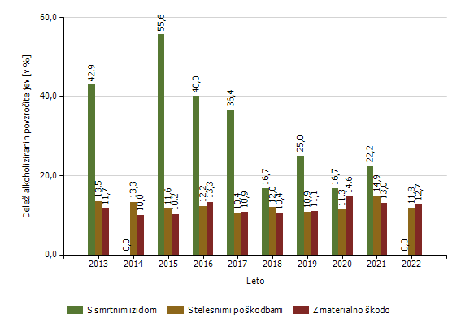
Delež alkoholiziranih povzročiteljev prometnih nesreč [enota obravnave]

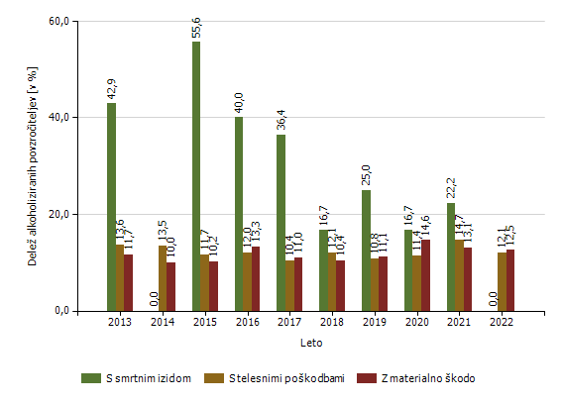

Povprečna stopnja alkoholiziranosti povzročiteljev prometnih nesreč [enota storitve]

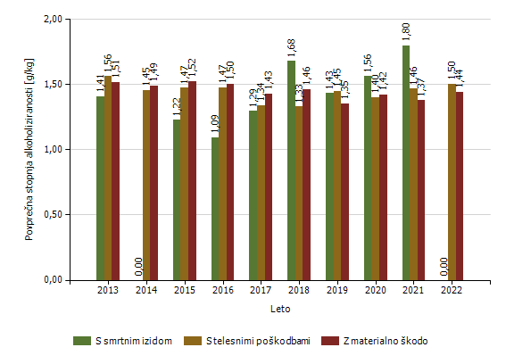
Povprečna stopnja alkoholiziranosti povzročiteljev prometnih nesreč [enota obravnave]

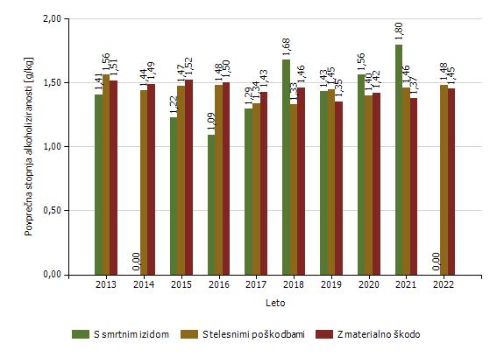

Število mrtvih v prometnih nesrečah glede na vrsto ceste [enota storitve]

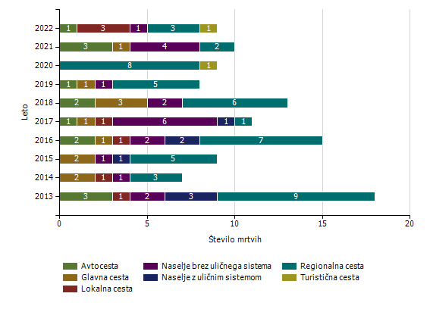
Število mrtvih v prometnih nesrečah glede na vrsto ceste [enota obravnave]

Število mrtvih v prometnih nesrečah glede na vzrok prometne nesreče [enota storitve]

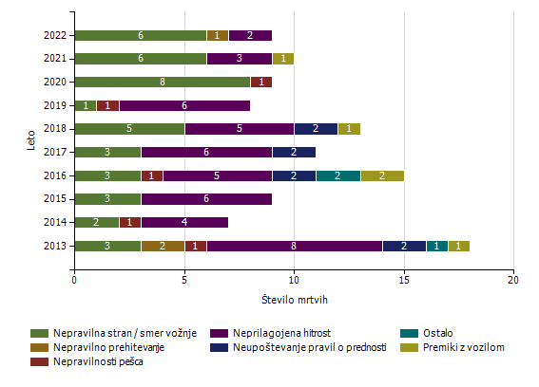
Število mrtvih v prometnih nesrečah glede na vzrok prometne nesreče [enota obravnave]

Vrsta udeležencev, umrlih v prometnih nesrečah [enota storitve]

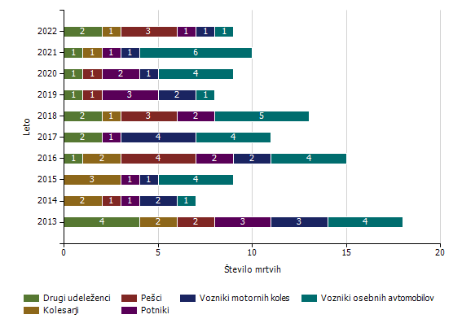
Vrsta udeležencev, umrlih v prometnih nesrečah [enota obravnave]

Število prometnih nesreč s pobegom [enota storitve]

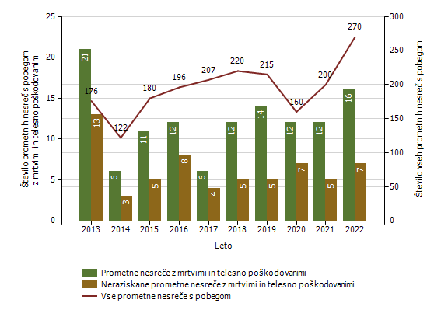
Število prometnih nesreč s pobegom [enota obravnave]

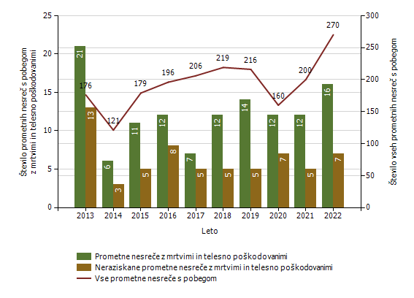

NADZOR DRŽAVNE MEJE IN IZVAJANJE PREDPISOV O TUJCIH

PU Novo mesto
Promet potnikov glede na vrsto meje
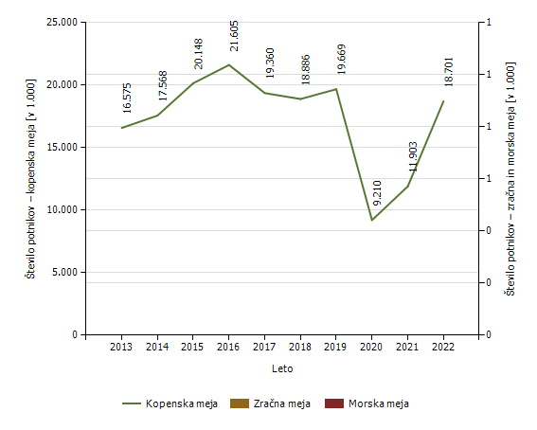

 | Kopenska meja | Zračna meja | Morska meja
2013 | 16.574.825 | 0 | 0
2014 | 17.567.633 | 0 | 0
2015 | 20.148.028 | 0 | 0
2016 | 21.605.163 | 0 | 0
2017 | 19.359.508 | 0 | 0
2018 | 18.885.653 | 0 | 0
2019 | 19.669.022 | 0 | 0
2020 | 9.210.447 | 0 | 0
2021 | 11.903.325 | 0 | 0
2022 | 18.701.320 | 0 | 0

Struktura oseb, ki potujejo čez državno mejo

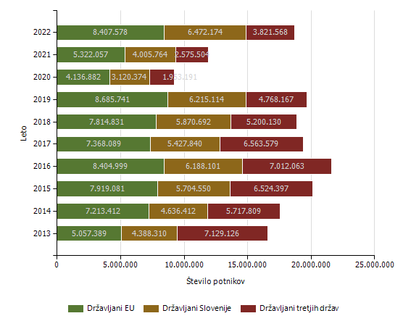

Število kršitev Zakona o tujcih in Zakona o nadzoru državne meje ter drugih predpisov tega področja

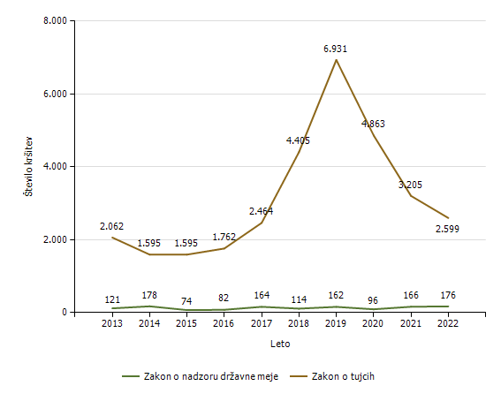
Predpis | Število kršitev
Predpis | 2013 | 2014 | 2015 | 2016 | 2017 | 2018 | 2019 | 2020 | 2021 | 2022
Zakon o tujcih | 2.062 | 1.595 | 1.595 | 1.762 | 2.464 | 4.405 | 6.931 | 4.863 | 3.205 | 2.599
Zakon o nadzoru državne meje | 121 | 178 | 74 | 82 | 164 | 114 | 162 | 96 | 166 | 176
Drugi predpisi | 4 | 5 | 12 | 5 | 12 | 3 | 7 | 10 | 7 | 22
Skupaj | 2.187 | 1.778 | 1.681 | 1.849 | 2.640 | 4.522 | 7.100 | 4.969 | 3.378 | 2.797

Državljanstvo in število tujcev, zavrnjenih na mejnih prehodih [najpogostejših 5]

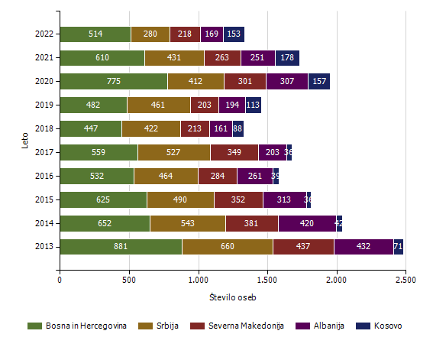
Državljanstvo | Leto
Državljanstvo | 2013 | 2014 | 2015 | 2016 | 2017 | 2018 | 2019 | 2020 | 2021 | 2022
Bosna in Hercegovina | 881 | 652 | 625 | 532 | 559 | 447 | 482 | 775 | 610 | 514
Srbija | 660 | 543 | 490 | 464 | 527 | 422 | 461 | 412 | 431 | 280
Severna Makedonija | 437 | 381 | 352 | 284 | 349 | 213 | 203 | 301 | 263 | 218
Albanija | 432 | 420 | 313 | 261 | 203 | 161 | 194 | 307 | 251 | 169
Kosovo | 71 | 42 | 36 | 39 | 36 | 88 | 113 | 157 | 178 | 153
Turčija | 28 | 24 | 27 | 47 | 19 | 34 | 31 | 21 | 44 | 56
Afganistan | 8 | 33 | 4 | 243 | 15 | 0 | 1 | 12 | 10 | 33
Indija | 1 | 0 | 6 | 4 | 23 | 24 | 39 | 20 | 22 | 27
Črna gora | 39 | 47 | 31 | 21 | 33 | 21 | 29 | 25 | 37 | 20
Rusija | 13 | 8 | 17 | 2 | 12 | 20 | 17 | 15 | 16 | 18
Druge države | 743 | 188 | 160 | 812 | 139 | 105 | 128 | 164 | 136 | 186
Skupaj | 3.313 | 2.338 | 2.061 | 2.709 | 1.915 | 1.535 | 1.698 | 2.209 | 1.998 | 1.674

Vrsta in količina orožja, zaseženega na meji

Vrsta orožja | Merska enota | 2013 | 2014 | 2015 | 2016 | 2017 | 2018 | 2019 | 2020 | 2021 | 2022
Bomba | Kosi | 0 | 59 | 6 | 0 | 0 | 0 | 0 | 0 | 0 | 0
Deli orožja | Kosi | 0 | 0 | 15 | 0 | 475 | 0 | 2 | 1 | 0 | 0
Drugo orožje | Kosi | 0 | 0 | 0 | 0 | 0 | 0 | 1 | 0 | 0 | 0
Eksploziv | Grami | 0 | 0 | 3.500 | 0 | 0 | 0 | 2 | 0 | 0 | 0
Hladno orožje | Kosi | 69 | 55 | 152 | 118 | 159 | 71 | 74 | 39 | 9 | 3
Lovsko orožje | Kosi | 0 | 5 | 0 | 0 | 1 | 0 | 0 | 1 | 0 | 0
Lovsko strelivo | Kosi | 0 | 0 | 10 | 0 | 718 | 2 | 0 | 0 | 125 | 0
Manevrski naboji | Kosi | 0 | 0 | 0 | 0 | 1 | 0 | 0 | 0 | 0 | 0
Minsko eksplozivno sredstvo | Kosi | 0 | 0 | 0 | 0 | 0 | 286 | 0 | 0 | 0 | 0
Ostro strelivo | Kosi | 0 | 100 | 406 | 0 | 740 | 13 | 167 | 0 | 0 | 2
Pištola | Kosi | 0 | 6 | 4 | 0 | 4 | 2 | 1 | 0 | 0 | 0
Plinsko orožje | Kosi | 0 | 2 | 1 | 2 | 1 | 0 | 0 | 1 | 0 | 0
Plinsko strelivo | Kosi | 0 | 3 | 8 | 11 | 50 | 0 | 0 | 0 | 0 | 0
Puška | Kosi | 0 | 5 | 3 | 0 | 18 | 0 | 1 | 0 | 0 | 0

Zlorabe dokumentov na mejnih prehodih

Število zlorab po vrsti dokumenta | Število listin
Število zlorab po vrsti dokumenta | 2013 | 2014 | 2015 | 2016 | 2017 | 2018 | 2019 | 2020 | 2021 | 2022
Ponarejena in prenarejena bivalna in delovna dovoljenja | 13 | 13 | 14 | 12 | 16 | 6 | 14 | 7 | 26 | 8
Ponarejena in prenarejena prometna dovoljenja | 6 | 4 | 7 | 5 | 5 | 2 | 8 | 4 | 0 | 0
Ponarejena in prenarejena vozniška dovoljenja | 115 | 91 | 70 | 100 | 114 | 69 | 52 | 40 | 39 | 29
Ponarejene in prenarejene druge listine | 123 | 190 | 9 | 12 | 10 | 7 | 10 | 4 | 256 | 18
Ponarejene in prenarejene osebne izkaznice | 24 | 20 | 29 | 41 | 42 | 36 | 33 | 17 | 16 | 12
Ponarejeni in prenarejeni potni listi | 40 | 17 | 25 | 29 | 31 | 18 | 17 | 9 | 9 | 9
Ponarejeni in prenarejeni vizumi | 1 | 1 | 1 | 12 | 6 | 1 | 10 | 1 | 14 | 2
Ponarejeni in prenarejeni žigi mejne kontrole | 194 | 215 | 163 | 196 | 110 | 204 | 266 | 128 | 137 | 126
Primeri uporabe tujih potnih listin | 0 | 2 | 3 | 4 | 9 | 17 | 11 | 2 | 3 | 3
Skupaj | 516 | 553 | 321 | 411 | 343 | 360 | 421 | 212 | 500 | 207

Izvorna država ponarejenih in prenarejenih dokumentov ter tujih potnih listin na mejnih prehodih [najpogostejših 5]

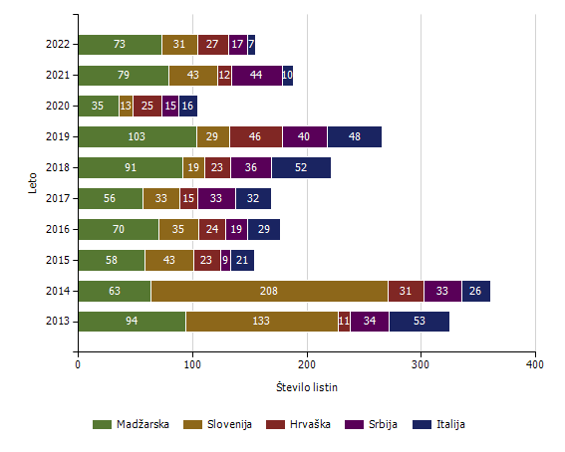
Izvorna država | Število listin
Izvorna država | 2013 | 2014 | 2015 | 2016 | 2017 | 2018 | 2019 | 2020 | 2021 | 2022
Madžarska | 94 | 63 | 58 | 70 | 56 | 91 | 103 | 35 | 79 | 73
Slovenija | 133 | 208 | 43 | 35 | 33 | 19 | 29 | 13 | 43 | 31
Hrvaška | 11 | 31 | 23 | 24 | 15 | 23 | 46 | 25 | 12 | 27
Srbija | 34 | 33 | 9 | 19 | 33 | 36 | 40 | 15 | 44 | 17
Italija | 53 | 26 | 21 | 29 | 32 | 52 | 48 | 16 | 10 | 7
Nemčija | 9 | 12 | 26 | 6 | 7 | 13 | 18 | 23 | 11 | 7
Francija | 7 | 3 | 2 | 4 | 10 | 7 | 8 | 8 | 10 | 6
Bosna in Hercegovina | 10 |  | 2 | 11 | 11 | 10 | 5 | 2 | 159 | 5
Švica | 4 | 6 | 13 | 25 | 11 | 7 | 4 | 2 | 9 | 5
Grčija | 9 | 44 | 8 | 43 | 18 | 5 | 18 | 2 | 11 | 3
Druge države | 152 | 127 | 116 | 145 | 117 | 97 | 102 | 71 | 112 | 26
Skupaj | 516 | 553 | 321 | 411 | 343 | 360 | 421 | 212 | 500 | 207

Državljanstvo in število oseb, obravnavanih zaradi zlorabe listin na mejnih prehodih [najpogostejših 5]

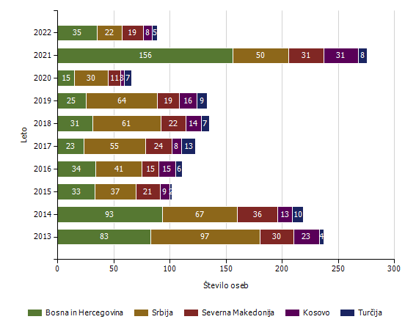
Državljanstvo | Število oseb
Državljanstvo | 2013 | 2014 | 2015 | 2016 | 2017 | 2018 | 2019 | 2020 | 2021 | 2022
Bosna in Hercegovina | 83 | 93 | 33 | 34 | 23 | 31 | 25 | 15 | 156 | 35
Srbija | 97 | 67 | 37 | 41 | 55 | 61 | 64 | 30 | 50 | 22
Severna Makedonija | 30 | 36 | 21 | 15 | 24 | 22 | 19 | 11 | 31 | 19
Kosovo | 23 | 13 | 9 | 15 | 8 | 14 | 16 | 3 | 31 | 8
Turčija | 4 | 10 | 2 | 6 | 13 | 7 | 9 | 7 | 8 | 5
Slovenija | 51 | 117 | 1 | 1 | 0 | 1 | 0 | 1 | 35 | 4
Bolgarija | 48 | 36 | 32 | 38 | 31 | 15 | 20 | 10 | 4 | 3
Albanija | 38 | 76 | 14 | 20 | 13 | 8 | 11 | 8 | 36 | 2
Rusija | 0 | 0 | 0 | 0 | 1 | 0 | 1 | 1 | 0 | 2
Hrvaška | 19 | 9 | 1 | 0 | 6 | 1 | 3 | 0 | 7 | 1
Druge države | 38 | 49 | 56 | 61 | 44 | 41 | 28 | 20 | 18 | 10
Skupaj | 431 | 506 | 206 | 231 | 218 | 201 | 196 | 106 | 376 | 111

Nedovoljeno prebivanje, nedovoljeni vstopi, nedovoljeni prehodi čez državno mejo in zavrnjeni na mejnih prehodih

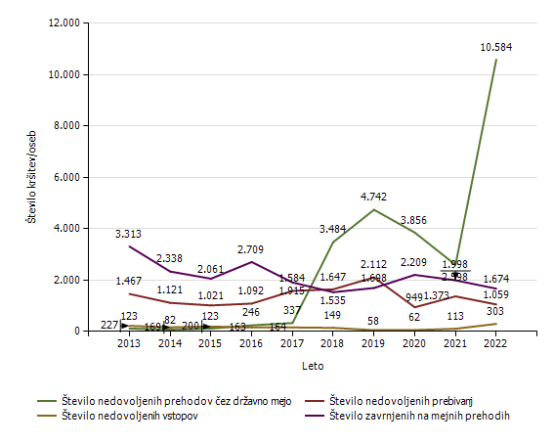

Državljanstvo in število kršitev oseb, obravnavanih zaradi nedovoljenega prehoda čez državno mejo

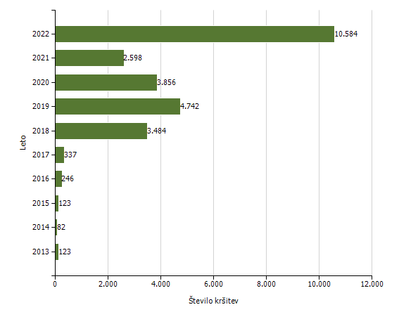
Državljanstvo | Število kršitev
Državljanstvo | 2013 | 2014 | 2015 | 2016 | 2017 | 2018 | 2019 | 2020 | 2021 | 2022
Indija | 1 | 0 | 3 | 0 | 1 | 70 | 101 | 19 | 19 | 1.943
Rusija | 1 | 0 | 0 | 0 | 1 | 2 | 2 | 0 | 1 | 1.726
Burundi | 0 | 0 | 0 | 0 | 0 | 0 | 0 | 0 | 0 | 1.287
Bangladeš | 0 | 0 | 0 | 1 | 3 | 124 | 715 | 780 | 286 | 898
Afganistan | 0 | 2 | 3 | 61 | 109 | 346 | 398 | 607 | 1.343 | 743
Pakistan | 0 | 0 | 0 | 18 | 30 | 1.200 | 1.342 | 1.187 | 365 | 674
Kuba | 0 | 0 | 0 | 0 | 5 | 0 | 6 | 1 | 0 | 664
Irak | 0 | 0 | 10 | 18 | 1 | 169 | 193 | 107 | 52 | 458
Sirija | 8 | 5 | 14 | 18 | 12 | 206 | 299 | 50 | 44 | 344
Kongo DR | 0 | 0 | 0 | 0 | 0 | 0 | 0 | 0 | 0 | 230
Druge države | 113 | 75 | 93 | 130 | 175 | 1.367 | 1.686 | 1.105 | 488 | 1.617
Skupaj | 123 | 82 | 123 | 246 | 337 | 3.484 | 4.742 | 3.856 | 2.598 | 10.584

Državljanstvo in število kršitev oseb, obravnavanih zaradi nedovoljenega prebivanja [najpogostejših 5]

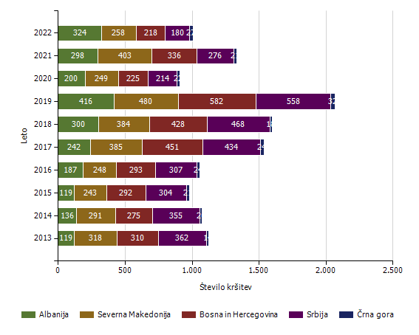
Državljanstvo | Število kršitev
Državljanstvo | 2013 | 2014 | 2015 | 2016 | 2017 | 2018 | 2019 | 2020 | 2021 | 2022
Albanija | 119 | 136 | 119 | 187 | 242 | 300 | 416 | 200 | 298 | 324
Severna Makedonija | 318 | 291 | 243 | 248 | 385 | 384 | 480 | 249 | 403 | 258
Bosna in Hercegovina | 310 | 275 | 292 | 293 | 451 | 428 | 582 | 225 | 336 | 218
Srbija | 362 | 355 | 304 | 307 | 434 | 468 | 558 | 214 | 276 | 180
Črna gora | 14 | 20 | 21 | 24 | 24 | 18 | 32 | 22 | 21 | 27
Gruzija | 0 | 0 | 0 | 0 | 0 | 0 | 4 | 5 | 3 | 17
Kosovo | 9 | 13 | 12 | 4 | 10 | 4 | 5 | 7 | 9 | 11
Brazilija | 1 | 2 | 1 | 2 | 2 | 2 | 5 | 1 | 0 | 5
Kanada | 2 | 2 | 0 | 3 | 3 | 2 | 2 | 3 | 1 | 4
Moldavija | 0 | 3 | 2 | 4 | 3 | 7 | 3 | 1 | 3 | 3
Druge države | 332 | 24 | 27 | 20 | 30 | 34 | 25 | 22 | 23 | 12
Skupaj | 1.467 | 1.121 | 1.021 | 1.092 | 1.584 | 1.647 | 2.112 | 949 | 1.373 | 1.059

Državljanstvo in število kršitev oseb, obravnavanih zaradi nedovoljenega vstopa v Slovenijo na notranji meji [najpogostejših 5]

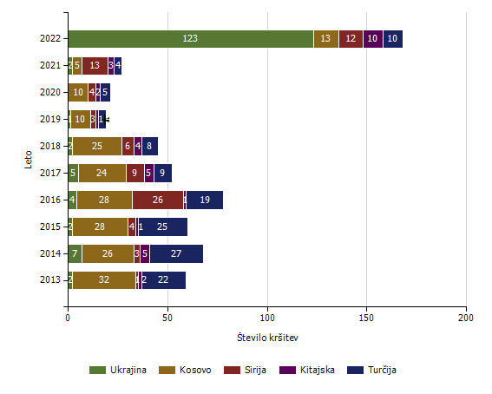
Državljanstvo | Število kršitev
Državljanstvo | 2013 | 2014 | 2015 | 2016 | 2017 | 2018 | 2019 | 2020 | 2021 | 2022
Ukrajina | 2 | 7 | 2 | 4 | 5 | 2 | 1 | 0 | 2 | 123
Kosovo | 32 | 26 | 28 | 28 | 24 | 25 | 10 | 10 | 5 | 13
Sirija | 1 | 3 | 4 | 26 | 9 | 6 | 3 | 4 | 13 | 12
Kitajska | 2 | 5 | 1 | 1 | 5 | 4 | 1 | 2 | 3 | 10
Turčija | 22 | 27 | 25 | 19 | 9 | 8 | 4 | 5 | 4 | 10
Združene države Amerike | 1 | 1 | 0 | 0 | 0 | 2 | 1 | 0 | 4 | 9
Irak | 1 | 1 | 6 | 9 | 3 | 5 | 6 | 2 | 5 | 9
Alžirija | 2 | 0 | 3 | 0 | 1 | 5 | 1 | 0 | 2 | 8
Afganistan | 0 | 1 | 6 | 10 | 2 | 4 | 5 | 0 | 5 | 7
Rusija | 0 | 2 | 3 | 2 | 3 | 2 | 2 | 2 | 4 | 7
Druge države | 164 | 96 | 122 | 64 | 103 | 86 | 24 | 37 | 66 | 95
Skupaj | 227 | 169 | 200 | 163 | 164 | 149 | 58 | 62 | 113 | 303

Državljanstvo in število kršitev oseb, obravnavanih oseb zaradi izmikanja mejni kontroli

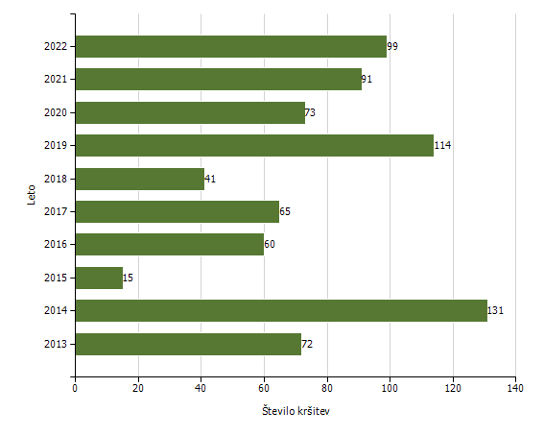
Državljanstvo | Število kršitev
Državljanstvo | 2013 | 2014 | 2015 | 2016 | 2017 | 2018 | 2019 | 2020 | 2021 | 2022
Afganistan | 8 | 33 | 0 | 11 | 40 | 14 | 43 | 48 | 46 | 32
Indija | 0 | 1 | 0 | 0 | 0 | 0 | 1 | 0 | 3 | 24
Pakistan | 5 | 7 | 0 | 1 | 0 | 0 | 8 | 0 | 2 | 15
Sirija | 3 | 36 | 0 | 5 | 1 | 2 | 1 | 0 | 0 | 6
Maroko | 5 | 6 | 0 | 6 | 1 | 0 | 6 | 5 | 8 | 4
Kosovo | 0 | 0 | 0 | 7 | 0 | 0 | 2 | 3 | 0 | 3
Srbija | 2 | 2 | 1 | 5 | 1 | 0 | 2 | 0 | 1 | 2
Nemčija | 0 | 0 | 0 | 0 | 0 | 1 | 1 | 0 | 1 | 2
Turčija | 1 | 2 | 0 | 3 | 0 | 4 | 4 | 0 | 1 | 2
Irak | 0 | 0 | 2 | 3 | 1 | 1 | 15 | 2 | 12 | 2
Druge države | 48 | 44 | 12 | 19 | 21 | 19 | 31 | 15 | 17 | 7
Skupaj | 72 | 131 | 15 | 60 | 65 | 41 | 114 | 73 | 91 | 99

Izravnalni ukrepi

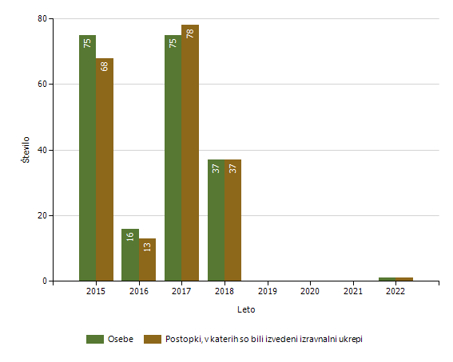

Število oseb, vrnjenih oziroma sprejetih na podlagi mednarodnih sporazumov

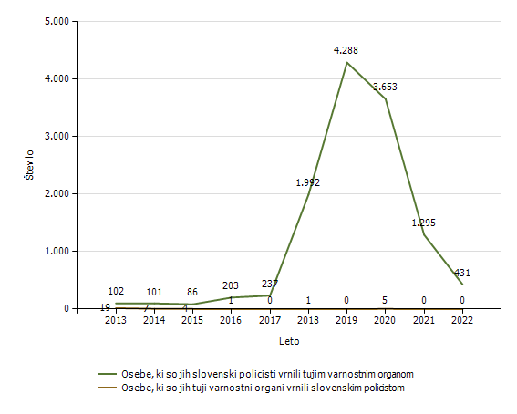

Državljanstvo in število oseb, ki so jim bile izdane odločbe o prostovoljni vrnitvi* [najpogostejših 5]

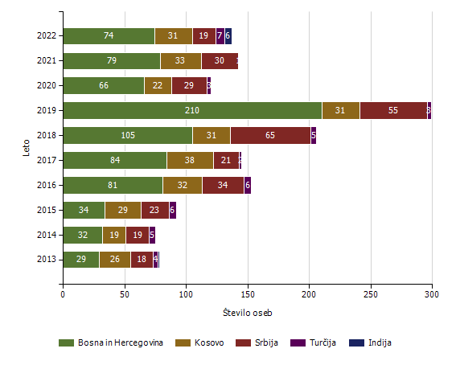
Državljanstvo | Število oseb
Državljanstvo | 2013 | 2014 | 2015 | 2016 | 2017 | 2018 | 2019 | 2020 | 2021 | 2022
Bosna in Hercegovina | 29 | 32 | 34 | 81 | 84 | 105 | 210 | 66 | 79 | 74
Kosovo | 26 | 19 | 29 | 32 | 38 | 31 | 31 | 22 | 33 | 31
Srbija | 18 | 19 | 23 | 34 | 21 | 65 | 55 | 29 | 30 | 19
Turčija | 4 | 5 | 6 | 6 | 2 | 5 | 3 | 3 | 1 | 7
Indija | 1 | 0 | 0 | 0 | 0 | 0 | 0 | 1 | 0 | 6
Maroko | 0 | 0 | 0 | 1 | 1 | 0 | 0 | 0 | 0 | 5
Severna Makedonija | 0 | 3 | 7 | 14 | 7 | 10 | 9 | 9 | 9 | 4
Pakistan | 0 | 0 | 0 | 1 | 0 | 2 | 1 | 0 | 0 | 4
Ukrajina | 2 | 3 | 4 | 1 | 2 | 2 | 4 | 0 | 2 | 4
Rusija | 1 | 2 | 1 | 0 | 2 | 4 | 0 | 1 | 0 | 4
Druge države | 22 | 19 | 29 | 22 | 17 | 13 | 21 | 9 | 11 | 16
Skupaj | 103 | 102 | 133 | 192 | 174 | 237 | 334 | 140 | 165 | 174

*Podatki so na voljo od leta 2012.

Državljanstvo in število oseb, ki so jim bile izdane odločbe o vrnitvi* [najpogostejših 5]

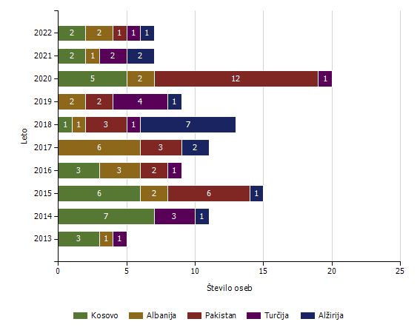
Državljanstvo | Število oseb
Državljanstvo | 2013 | 2014 | 2015 | 2016 | 2017 | 2018 | 2019 | 2020 | 2021 | 2022
Kosovo | 3 | 7 | 6 | 3 |  | 1 |  | 5 | 2 | 2
Albanija | 1 |  | 2 | 3 | 6 | 1 | 2 | 2 | 1 | 2
Pakistan |  |  | 6 | 2 | 3 | 3 | 2 | 12 |  | 1
Turčija | 1 | 3 |  | 1 |  | 1 | 4 | 1 | 2 | 1
Alžirija |  | 1 | 1 |  | 2 | 7 | 1 |  | 2 | 1
Tunizija |  |  | 1 |  |  | 1 |  |  |  | 1
Bosna in Hercegovina | 4 | 6 | 6 | 2 | 5 | 1 | 2 | 1 |  | 1
Srbija | 1 | 2 | 3 | 8 | 5 | 2 | 1 |  | 1 | 1
Druge države | 15 | 4 | 35 | 64 | 14 | 37 | 23 | 25 | 21
Skupaj | 25 | 23 | 60 | 83 | 35 | 54 | 35 | 46 | 29 | 10

*Podatki so na voljo od leta 2012.

Kategorije tujcev, nastanjenih v Centru za tujce

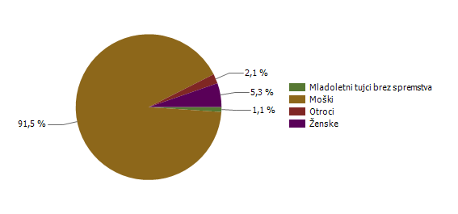

Državljanstvo in število tujcev, nastanjenih v Centru za tujce

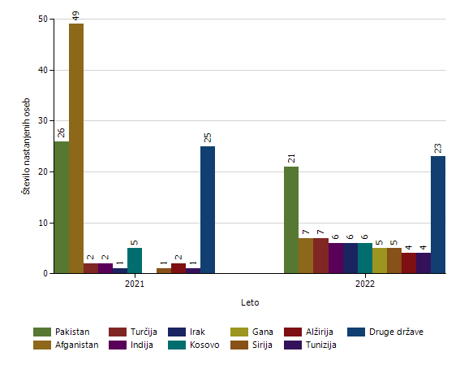

Vzroki nastanitve tujcev v Centru za tujce

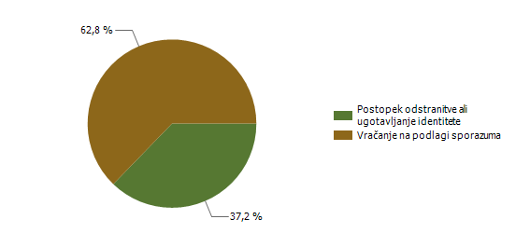

Število tujcev, nastanjenih v Centru za tujce, in odstranjenih iz njega (po načinu odstranitve) [zadnji dve leti poročanja]

2021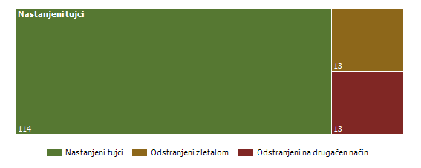2022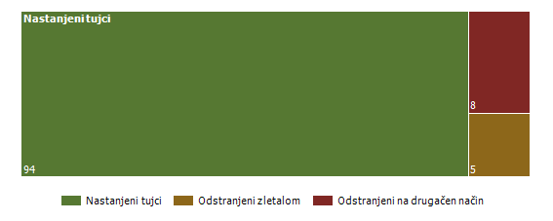
Število tujcev, nastanjenih v Centru za tujce, in odstranjenih iz njega [po načinu odstranitve]

  2013
  2014
  2015
  2016
  2017
  2018
  2019
  2020
  2021
  2022
Nastanjeni tujci |  | 28 | 28 | 522 | 137 | 39 | 239 | 109 | 171 | 114 | 94
Odstranjeni | Skupaj | 19 | 21 | 23 | 42 | 22 | 60 | 17 | 128 | 26 | 13
Odstranjeni | Vlak | 1 | 0 | 0 | 2 | 0 | 0 | 0 | 0 | 0 | 0
Odstranjeni | Avtobus | 0 | 2 | 2 | 0 | 2 | 1 | 0 | 0 | 0 | 0
Odstranjeni | Letalo | 14 | 17 | 17 | 33 | 16 | 10 | 15 | 10 | 13 | 5
Odstranjeni | Ostalo | 4 | 1 | 3 | 3 | 3 | 47 | 2 | 118 | 13 | 8
Odstranjeni | Službeno vozilo PP | 0 | 1 | 1 | 4 | 1 | 2 | 0 | 0 | 0 | 0

POLICIJSKO DELO V SKUPNOSTI

PU Novo mesto
Število preventivnih dejavnosti

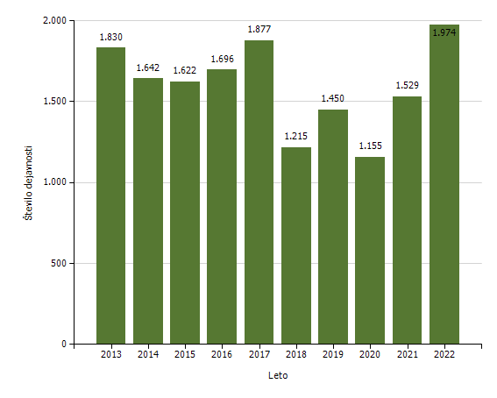

Področja in količina preventivnega in policijskega dela v skupnosti

Subjekt | Število izvedb
Subjekt | 2013 | 2014 | 2015 | 2016 | 2017 | 2018 | 2019 | 2020 | 2021 | 2022
Kriminaliteta | 616 | 541 | 482 | 458 | 528 | 299 | 374 | 323 | 408 | 478
Javni red in mir | 496 | 455 | 434 | 482 | 475 | 348 | 388 | 294 | 474 | 639
Prometna varnost | 387 | 344 | 386 | 429 | 470 | 310 | 377 | 240 | 277 | 378
Mejne zadeve | 70 | 32 | 55 | 47 | 77 | 48 | 83 | 81 | 48 | 42
Druga področja dela | 261 | 270 | 265 | 280 | 327 | 210 | 228 | 217 | 322 | 437
Skupaj | 1.830 | 1.642 | 1.622 | 1.696 | 1.877 | 1.215 | 1.450 | 1.155 | 1.529 | 1.974

Preventivno in policijsko delo v skupnosti po subjektih

Subjekt | Število izvedb
Subjekt | 2013 | 2014 | 2015 | 2016 | 2017 | 2018 | 2019 | 2020 | 2021 | 2022
Fizična oseba - odrasli | 566 | 486 | 486 | 510 | 575 | 316 | 426 | 422 | 525 | 618
Osnovna šola | 297 | 316 | 368 | 396 | 400 | 326 | 353 | 126 | 237 | 438
Romska skupnost | 144 | 113 | 94 | 147 | 108 | 45 | 82 | 97 | 158 | 202
Druga društva | 78 | 79 | 80 | 74 | 84 | 72 | 75 | 39 | 66 | 139
Lokalna skupnost - krajevna skupnost | 83 | 68 | 71 | 57 | 97 | 62 | 71 | 72 | 96 | 84
Lokalna skupnost - občina | 48 | 41 | 34 | 48 | 28 | 23 | 46 | 41 | 38 | 53
Vzgojno-varstveni zavod | 23 | 46 | 31 | 39 | 48 | 18 | 39 | 10 | 17 | 44
Fizična oseba - otrok | 104 | 99 | 76 | 70 | 93 | 30 | 33 | 33 | 28 | 43
Gostinski lokal | 93 | 69 | 76 | 60 | 63 | 58 | 62 | 44 | 28 | 36
Fizična oseba - starejši občan | 74 | 58 | 47 | 42 | 45 | 17 | 15 | 25 | 46 | 35
Društvo upokojencev | 13 | 23 | 19 | 7 | 13 | 27 | 16 | 19 | 11 | 34
Srednja šola | 13 | 20 | 45 | 25 | 32 | 41 | 24 | 17 | 19 | 30
Državni organ | 16 | 8 | 15 | 20 | 20 | 10 | 15 | 20 | 31 | 29
Trgovina | 41 | 26 | 32 | 38 | 27 | 29 | 30 | 32 | 30 | 25
Center za socialno delo | 19 | 22 | 19 | 13 | 27 | 22 | 15 | 14 | 29 | 25
Samostojni podjetnik | 17 | 21 | 14 | 3 | 25 | 10 | 10 | 15 | 9 | 24
Zasebno podjetje | 35 | 39 | 16 | 31 | 32 | 19 | 14 | 15 | 13 | 16
Svet za preventivo in vzgojo v cestnem prometu | 12 | 12 | 10 | 14 | 19 | 14 | 15 | 13 | 17 | 14
Denarna ustanova | 46 | 12 | 28 | 8 | 22 | 10 | 11 | 11 | 6 | 12
Fizična oseba - starši | 19 | 10 | 9 | 13 | 25 | 10 | 17 | 11 | 14 | 12
Medij [radio, televizija, časopis, revija, internet] | 9 | 5 | 11 | 5 | 8 | 12 | 18 | 14 | 30 | 11
Verska skupnost | 25 | 26 | 5 | 21 | 23 | 5 | 9 | 32 | 38 | 10
Lokalna skupnost - vaška skupnost | 8 | 2 | 5 | 7 | 3 | 3 | 4 | 9 | 8 | 10
Državno podjetje | 13 | 14 | 11 | 11 | 15 | 12 | 13 | 3 | 12 | 8
Turistično podjetje | 8 | 8 | 7 | 6 | 13 | 11 | 12 | 3 | 5 | 6
Lokalna akcijska skupina | 7 | 2 | 4 | 3 | 3 | 1 | 0 | 2 | 2 | 3
Lokalna skupnost - mestna občina | 7 | 4 | 1 | 3 | 3 | 3 | 7 | 4 | 8 | 3
Zdravstveni zavod | 3 | 7 | 2 | 8 | 12 | 4 | 4 | 7 | 2 | 3
Dom za starejše občane | 5 | 1 | 1 | 2 | 6 | 0 | 4 | 3 | 2 | 2
Zasebna varnostna agencija | 2 | 1 | 1 | 4 | 4 | 2 | 1 | 0 | 2 | 1
Kulturna ustanova | 2 | 3 | 3 | 6 | 4 | 0 | 2 | 1 | 0 | 1
Fakulteta | 0 | 0 | 1 | 2 | 0 | 2 | 1 | 0 | 0 | 1
Pravosodni organ | 0 | 0 | 0 | 0 | 0 | 0 | 0 | 0 | 0 | 1
Lokalna skupnost - mestna četrt | 0 | 1 | 0 | 1 | 0 | 0 | 4 | 0 | 1 | 0
Visoka šola | 0 | 0 | 0 | 2 | 0 | 0 | 0 | 0 | 0 | 0
Višja šola | 0 | 0 | 0 | 0 | 0 | 1 | 0 | 0 | 0 | 0
NI PODATKA | 0 | 0 | 0 | 0 | 0 | 0 | 1 | 1 | 1 | 1
Tuj varnostni organ | 0 | 0 | 0 | 0 | 0 | 0 | 1 | 0 | 0 | 0
Skupaj | 1.830 | 1.642 | 1.622 | 1.696 | 1.877 | 1.215 | 1.450 | 1.155 | 1.529 | 1.974

OPERATIVNO-KOMUNIKACIJSKA DEJAVNOST

PU Novo mesto
Število klicev na interventno številko 113 in interventnih dogodkov

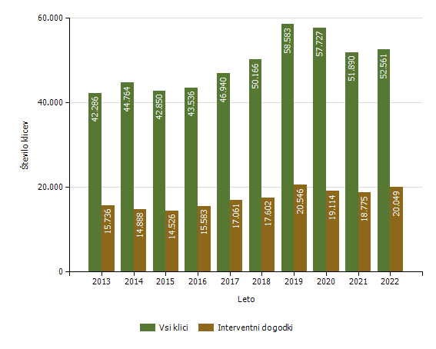

Število klicev na interventno številko 113 po enotah

Enota | Število klicev
Enota | 2013 | 2014 | 2015 | 2016 | 2017 | 2018 | 2019 | 2020 | 2021 | 2022
PU Novo mesto | 42.286 | 44.764 | 42.850 | 43.536 | 46.940 | 50.166 | 58.583 | 57.727 | 51.890 | 52.561
Skupaj | 42.286 | 44.764 | 42.850 | 43.536 | 46.940 | 50.166 | 58.583 | 57.727 | 51.890 | 52.561

Število interventnih dogodkov po enotah

Enota | Število dogodkov
Enota | 2013 | 2014 | 2015 | 2016 | 2017 | 2018 | 2019 | 2020 | 2021 | 2022
PU Novo mesto | 15.736 | 14.888 | 14.526 | 15.583 | 17.061 | 17.602 | 20.546 | 19.114 | 18.775 | 20.049
Skupaj | 15.736 | 14.888 | 14.526 | 15.583 | 17.061 | 17.602 | 20.546 | 19.114 | 18.775 | 20.049

Delež od števila klicev | 37,2 | 33,3 | 33,9 | 35,8 | 36,3 | 35,1 | 35,1 | 33,1 | 36,2 | 38,1

Povprečni reakcijski časi po enotah

Enota | Povprečen reakcijski čas (mm:ss)
Enota | 2013 | 2014 | 2015 | 2016 | 2017 | 2018 | 2019 | 2020 | 2021 | 2022
PU Novo mesto | 10:00 | 10:09 | 11:37 | 12:42 | 11:51 | 11:54 | 12:27 | 13:02 | 12:18 | 11:34

Povprečni časi zvonjenja po enotah

Enota | Povprečen čas zvonjenja (s)
Enota | 2013 | 2014 | 2015 | 2016 | 2017 | 2018 | 2019 | 2020 | 2021 | 2022
PU Novo mesto | 5,9 | 6,2 | 6,7 | 7,2 | 7,1 | 7,5 | 7,7 | 7,5 | 7,3 | 7,5

Klici, sprejeti v prvih 12 sekundah, po enotah

Enota | Klici, sprejeti v prvih 12 sekundah (v %)
Enota | 2013 | 2014 | 2015 | 2016 | 2017 | 2018 | 2019 | 2020 | 2021 | 2022
PU Novo mesto | 91,0 | 91,1 | 89,4 | 87,1 | 87,2 | 85,3 | 83,5 | 85,5 | 86,8 | 86,3

SPREMLJANJE IZVAJANJA POLICIJSKIH POOBLASTIL IN OGROŽANJA POLICISTOV

PU Novo mesto

Osebe, katerih identiteto je ugotavljala policija

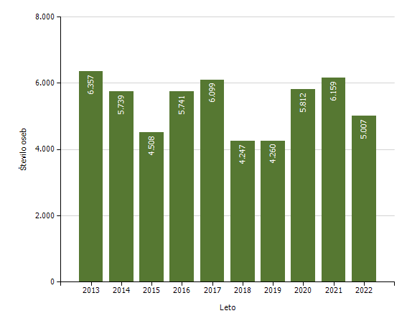

Osebe, privedene na sodišče zaradi postopka o kaznivem dejanju ali prekršku

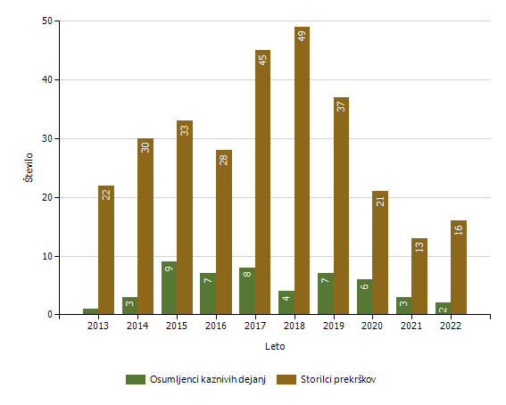
Subjekt | Leto
Subjekt | 2013 | 2014 | 2015 | 2016 | 2017 | 2018 | 2019 | 2020 | 2021 | 2022
Osumljenci kaznivih dejanj | 1 | 3 | 9 | 7 | 8 | 4 | 7 | 6 | 3 | 2
Storilci prekrškov | 22 | 30 | 33 | 28 | 45 | 49 | 37 | 21 | 13 | 16
Skupaj | 23 | 33 | 42 | 35 | 53 | 53 | 44 | 27 | 16 | 18

Pridržane, zadržane in privedene osebe

 | Leto
 | 2013 | 2014 | 2015 | 2016 | 2017 | 2018 | 2019 | 2020 | 2021 | 2022
Skupaj ZNPPol | 114 | 118 | 140 | 310 | 306 | 2.900 | 4.580 | 3.742 | 1.619 | 692
do 12 ur zaradi motenja ali ogrožanja javnega reda [prva alineja 64/1 ZNPPol] | 1 | 2 | 6 | 1 | 0 | 2 | 2 | 4 | 2 | 1
do 12 ur zaradi kršitve prepovedi približevanja [druga alineja 64/1 ZNPPol] | 0 | 2 | 1 | 0 | 2 | 2 | 4 | 0 | 0 | 1
do 12 ur zaradi kršitve prepovedi udeležbe na športnih prireditvah [tretja alineja 64/1 ZNPPol] | 0 | 0 | 0 | 0 | 0 | 0 | 0 | 0 | 0 | 0
do 48 ur zaradi izročitve oziroma sprejema osebe od tujih varnostnih organov [četrta alineja 64/1 ZNPPol] | 50 | 114 | 133 | 309 | 304 | 2.896 | 4.574 | 3.738 | 1.617 | 690
do 24 ur (43/1 ZPol) | 0 | 0 | 0 | 0 | 0 | 0 | 0 | 0 | 0 | 0
do 48 ur (43/2 ZPol) | 63 | 0 | 0 | 0 | 0 | 0 | 0 | 0 | 0 | 0
Skupaj ZP-1 | 167 | 144 | 117 | 133 | 129 | 150 | 178 | 160 | 114 | 106
ZP-1 109/1 do iztreznitve po odredbi sodišča (do 12 ur) | 0 | 0 | 0 | 0 | 0 | 0 | 1 | 0 | 1 | 1
pridržane do streznitve [109/2 čl. ZP-1] | 160 | 132 | 108 | 114 | 100 | 113 | 146 | 139 | 102 | 89
pridržane s privedbo [110/2 čl. ZP-1] | 7 | 12 | 9 | 19 | 29 | 37 | 31 | 21 | 11 | 16
Skupaj od 6 do 12 ur [24 čl. ZPrCP] | 112 | 65 | 54 | 52 | 56 | 31 | 47 | 36 | 35 | 39
Skupaj do 48 ur [32. čl. ZNDM] | 93 | 80 | 31 | 793 | 67 | 51 | 43 | 36 | 4 | 8
Skupaj ZKP | 317 | 230 | 227 | 218 | 182 | 185 | 260 | 210 | 148 | 133
ZKP 157/1 čl. odvzem prostosti in privedba k PS | 1 | 3 | 9 | 7 | 8 | 4 | 7 | 6 | 3 | 2
do 48 ur [157/2 čl. ZKP] | 316 | 227 | 218 | 211 | 174 | 181 | 253 | 204 | 145 | 131
Skupaj | 803 | 637 | 569 | 1.506 | 740 | 3.317 | 5.108 | 4.184 | 1.920 | 978

Uporaba prisilnih sredstev
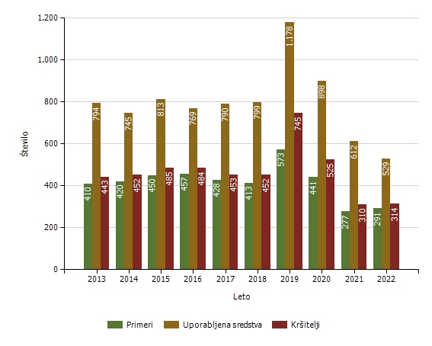

Uporaba prisilnih sredstev in opozorilnega strela

Subjekt | Leto
Subjekt | 2013 | 2014 | 2015 | 2016 | 2017 | 2018 | 2019 | 2020 | 2021 | 2022
Sredstva za vklepanje in vezanje | 410 | 411 | 428 | 445 | 431 | 421 | 734 | 491 | 276 | 281
Telesna sila | 348 | 314 | 357 | 303 | 341 | 362 | 436 | 377 | 324 | 233
Plinski razpršilec | 28 | 14 | 16 | 14 | 13 | 10 | 4 | 15 | 10 | 14
Palica | 7 | 5 | 9 | 4 | 2 | 0 | 2 | 8 | 1 | 1
Službeni pes | 1 | 0 | 2 | 1 | 0 | 2 | 0 | 1 | 0 | 0
Sredstva za prisilno ustavljanje prevoznih sredstev | 0 | 1 | 1 | 1 | 3 | 2 | 2 | 2 | 1 | 0
Konjenica | 0 | 0 | 0 | 0 | 0 | 0 | 0 | 0 | 0 | 0
Vodni curek | 0 | 0 | 0 | 0 | 0 | 0 | 0 | 0 | 0 | 0
Plinska sredstva in druga z zakonom določena sredstva za pasivizacijo | 0 | 0 | 0 | 0 | 0 | 0 | 0 | 1 | 0 | 0
Električni paralizator | 0 | 0 | 0 | 0 | 0 | 0 | 0 | 0 | 0 | 0
Strelno orožje | 0 | 0 | 0 | 0 | 0 | 0 | 0 | 0 | 0 | 0
Posebna motorna vozila | 0 | 0 | 0 | 0 | 0 | 0 | 0 | 0 | 0 | 0
Opozorilni strel | 0 | 0 | 0 | 1 | 0 | 2 | 0 | 3 | 0 | 0
Ni podatka o vrsti prisilnega sredstva | 0 | 0 | 0 | 0 | 0 | 0 | 0 | 0 | 0 | 0
Skupaj | 794 | 745 | 813 | 769 | 790 | 799 | 1.178 | 898 | 612 | 529

Uporaba posameznih vrst prisilnih sredstev zoper posameznike in opozorilnega strela, po enotah*

Organizacijska enotaSredstva za vklepanje in vezanjeTelesna silaPlinski razpršilecPalicaSkupajPPP Novo mesto470011PU Novo mesto10001Sektor uniformirane policije PU Novo mesto9141024PP Črnomelj34348177Sektor kriminalistične policije PU Novo mesto62008PMP Dobova1130014PP Brežice53371091PP Dolenjske Toplice11002PP Krško31360067PP Metlika16130029PP Novo mesto544530102PP Sevnica9120021PP Šentjernej14150029PP Trebnje15100025PP VSP NM34108PMP Metlika30003PMP Obrežje1700017Skupaj281233141529
* Ne vsebuje podatkov o uporabi prisilnih sredstev zoper množico.

Posledice uporabe prisilnih sredstev pri policistih

Policisti | Leto
Policisti | 2013 | 2014 | 2015 | 2016 | 2017 | 2018 | 2019 | 2020 | 2021 | 2022
Brez posledic | 558 | 560 | 616 | 594 | 583 | 563 | 758 | 597 | 393 | 391
Materialna škoda | 0 | 0 | 0 | 0 | 0 | 0 | 1 | 0 | 0 | 0
Vidni zunanji znaki uporabljenega prisilnega sredstva | 2 | 1 | 2 | 6 | 5 | 2 | 1 | 0 | 4 | 4
Lahka telesna poškodba | 12 | 9 | 5 | 5 | 12 | 7 | 10 | 9 | 3 | 8
Huda telesna poškodba | 0 | 0 | 0 | 0 | 0 | 1 | 1 | 0 | 1 | 0
Skupaj | 572 | 570 | 623 | 605 | 600 | 573 | 771 | 606 | 401 | 403

Posledice uporabe prisilnih sredstev pri kršiteljih

Kršitelji | Leto
Kršitelji | 2013 | 2014 | 2015 | 2016 | 2017 | 2018 | 2019 | 2020 | 2021 | 2022
Brez posledic | 358 | 400 | 411 | 416 | 390 | 396 | 646 | 440 | 240 | 261
Materialna škoda | 0 | 0 | 1 | 0 | 0 | 0 | 1 | 0 | 0 | 0
Vidni zunanji znaki uporabljenega prisilnega sredstva | 83 | 49 | 70 | 65 | 61 | 55 | 95 | 82 | 69 | 50
Lahka telesna poškodba | 2 | 3 | 3 | 4 | 2 | 1 | 3 | 2 | 1 | 3
Huda telesna poškodba | 0 | 0 | 1 | 0 | 0 | 0 | 0 | 1 | 0 | 0
Skupaj | 443 | 452 | 486 | 485 | 453 | 452 | 745 | 525 | 310 | 314

Uporaba prisilnih sredstev zoper množico

 | Leto
 | 2013 | 2014 | 2015 | 2016 | 2017 | 2018 | 2019 | 2020 | 2021 | 2022
Število primerov | – | – | – | – | – | 0 | 1 | 0 | 2 | 1
Število uporabljenih sredstev | – | – | – | – | – | 0 | 1 | 0 | 3 | 1

Podatki se zbirajo od leta 2018.

Uporaba prisilnih sredstev zoper množico

Skupina prisilnih sredstevŠtevilo uporab2013201420152016201720182019202020212022Sredstva za vklepanje in vezanje–––––00000Telesna sila–––––01000Plinski razpršilec–––––00011Palica–––––00000Službeni pes–––––00000Sredstva za prisilno ustavljanje prevoznih sredstev–––––00000Konjenica–––––00000Vodni curek–––––00000Plinska sredstva in druga z zakonom določena sredstva za pasivizacijo–––––00020Električni paralizator–––––00000Strelno orožje–––––00000Posebna motorna vozila–––––00000Skupaj0000001031
Podatki se zbirajo od leta 2018.

Uporaba posameznih vrst prisilnih sredstev zoper množico po enotah
Organizacijska enota | Sredstva za vklepanje in vezanje | Telesna sila | Plinski razpršilec | Palica | Službeni pes | Sredstva za prisilno ustavljanje prevoznih sredstev | Konjenica | Vodni curek | Plinska sredstva in druga z zakonom določena sredstva za pasivizacijo | Električni paralizator | Strelno orožje | Posebna motorna vozila | Skupaj
Vodstvo PU Novo mesto | 0 | 0 | 0 | 0 | 0 | 0 | 0 | 0 | 0 | 0 | 0 | 0 | 0
OKC Novo mesto | 0 | 0 | 0 | 0 | 0 | 0 | 0 | 0 | 0 | 0 | 0 | 0 | 0
PMP Dobova | 0 | 0 | 0 | 0 | 0 | 0 | 0 | 0 | 0 | 0 | 0 | 0 | 0
PMP Metlika | 0 | 0 | 0 | 0 | 0 | 0 | 0 | 0 | 0 | 0 | 0 | 0 | 0
PMP Obrežje | 0 | 0 | 0 | 0 | 0 | 0 | 0 | 0 | 0 | 0 | 0 | 0 | 0
PP Brežice | 0 | 0 | 0 | 0 | 0 | 0 | 0 | 0 | 0 | 0 | 0 | 0 | 0
PP Črnomelj | 0 | 0 | 0 | 0 | 0 | 0 | 0 | 0 | 0 | 0 | 0 | 0 | 0
PP Dolenjske Toplice | 0 | 0 | 0 | 0 | 0 | 0 | 0 | 0 | 0 | 0 | 0 | 0 | 0
PP Krško | 0 | 0 | 0 | 0 | 0 | 0 | 0 | 0 | 0 | 0 | 0 | 0 | 0
PP Metlika | 0 | 0 | 0 | 0 | 0 | 0 | 0 | 0 | 0 | 0 | 0 | 0 | 0
PP Novo mesto | 0 | 0 | 0 | 0 | 0 | 0 | 0 | 0 | 0 | 0 | 0 | 0 | 0
PP Sevnica | 0 | 0 | 0 | 0 | 0 | 0 | 0 | 0 | 0 | 0 | 0 | 0 | 0
PP Šentjernej | 0 | 0 | 0 | 0 | 0 | 0 | 0 | 0 | 0 | 0 | 0 | 0 | 0
PP Trebnje | 0 | 0 | 0 | 0 | 0 | 0 | 0 | 0 | 0 | 0 | 0 | 0 | 0
PP VSP NM | 0 | 0 | 0 | 0 | 0 | 0 | 0 | 0 | 0 | 0 | 0 | 0 | 0
PPIU PU NM | 0 | 0 | 0 | 0 | 0 | 0 | 0 | 0 | 0 | 0 | 0 | 0 | 0
PPP Novo mesto | 0 | 0 | 0 | 0 | 0 | 0 | 0 | 0 | 0 | 0 | 0 | 0 | 0
PU Novo mesto | 0 | 0 | 0 | 0 | 0 | 0 | 0 | 0 | 0 | 0 | 0 | 0 | 0
Sektor uniformirane policije PU Novo mesto | 0 | 0 | 1 | 0 | 0 | 0 | 0 | 0 | 0 | 0 | 0 | 0 | 1
Sektor kriminalistične policije PU Novo mesto | 0 | 0 | 0 | 0 | 0 | 0 | 0 | 0 | 0 | 0 | 0 | 0 | 0
Služba direktorja PU Novo mesto | 0 | 0 | 0 | 0 | 0 | 0 | 0 | 0 | 0 | 0 | 0 | 0 | 0
Služba za operativno podporo PU Novo mesto | 0 | 0 | 0 | 0 | 0 | 0 | 0 | 0 | 0 | 0 | 0 | 0 | 0
Skupaj | 0 | 0 | 1 | 0 | 0 | 0 | 0 | 0 | 0 | 0 | 0 | 0 | 1

Številčnost množice, zoper katere so bila uporabljena prisilna sredstva, in številčnost policistov

Število primerov2013201420152016201720182019202020212022Policistiod 5 do 10–––––01030od 10 do 50–––––00001več kot 50–––––00000Kršiteljiod 5 do 10–––––01010od 10 do 50–––––00001več kot 50–––––00020
Podatki se zbirajo od leta 2018.

Napadi na policiste

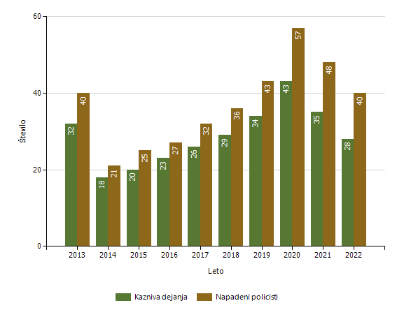

Grožnje policistom

Stopnja ogroženosti | Leto
Stopnja ogroženosti | 2013 | 2014 | 2015 | 2016 | 2017 | 2018 | 2019 | 2020 | 2021 | 2022
Nizka | 5 | 5 | 11 | 10 | 5 | 12 | 10 | 7 | 11 | 10
Srednja | 0 | 2 | 0 | 0 | 1 | 0 | 1 | 2 | 2 | 0
Visoka | 0 | 0 | 0 | 0 | 0 | 0 | 0 | 1 | 1 | 0
Skupaj | 5 | 7 | 11 | 10 | 6 | 12 | 11 | 10 | 14 | 10

POSTOPKI POLICIJE PO ZAKONU O PREKRŠKIH IN VLOŽENA PRAVNA SREDSTVA

PU Novo mesto
Kršitve zakonodaje in postopki policije po Zakonu o prekrških

Postopki | Število postopkov
Postopki | 2021 | 2022
Opozorilo | 27.223 | 15.609
Obvestilo o prekršku | 390 | 631
Plačilni nalog | 24.933 | 24.962
Odločba v hitrem postopku | 1.585 | 1.657
Predlog drugemu prekrškovnemu organu | 773 | 769
Obdolžilni predlog | 1.095 | 1.172

Vložena pravna sredstva v hitrem postopku po Zakonu o prekrških

Pravna sredstva | Število vloženih pravnih sredstev
Pravna sredstva | 2021 | 2022
Zahteva za sodno varstvo zaradi izdanega plačilnega naloga | 482 | 400
Ugovor zaradi izdanega plačilnega naloga | 5 | 1
Napoved zahteve za sodno varstvo zaradi odločbe v hitrem postopku | 111 | 124
Zahteva za sodno varstvo zaradi odločbe v hitrem postopku | 84 | 109

Kršitve javnega reda po postopkih policije po Zakonu o prekrških

Postopki | Število kršitev drugih predpisov |  | Število kršitev zakona o varstvu javnega reda in miru
Postopki | 2021 | 2022 | 2021 | 2022
Opozorilo | 2.679 | 513 | 296 | 249
Plačilni nalog | 2.118 | 333 | 1.467 | 1.226
Odločba v hitrem postopku | 395 | 327 | 301 | 398
Obdolžilni predlog | 86 | 54 | 140 | 164
Predlog drugemu prekrškovnemu organu | 762 | 740 | 0 | 0

Vložena pravna sredstva v hitrem postopku po Zakonu o prekrških

Pravna sredstva | Število kršitev drugih predpisov |  | Število kršitev zakona o varstvu javnega reda in miru
Pravna sredstva | 2021 | 2022 | 2021 | 2022
Zahteva za sodno varstvo zaradi izdanega plačilnega naloga | 58 | 4 | 62 | 60
Napoved zahteve za sodno varstvo zaradi odločbe v hitrem postopku | 26 | 16 | 34 | 59
Zahteva za sodno varstvo zaradi odločbe v hitrem postopku | 22 | 13 | 21 | 49

Kršitve prometne zakonodaje in postopki policije po Zakonu o prekrških

Postopki | Število kršitev
Postopki | 2021 | 2022
Opozorilo | 24.727 | 14.857
Obvestilo o prekršku | 402 | 648
Plačilni nalog | 23.748 | 25.046
Odločba v hitrem postopku | 1.314 | 1.265
Obdolžilni predlog | 1.202 | 1.273
Predlog drugemu prekrškovnemu organu | 21 | 15

Vložena pravna sredstva v hitrem postopku po Zakonu o prekrških

Pravna sredstva | Število vloženih pravnih sredstev
Pravna sredstva | 2021 | 2022
Zahteva za sodno varstvo zaradi izdanega plačilnega naloga | 375 | 339
Ugovor zaradi izdanega plačilnega naloga | 5 | 1
Napoved zahteve za sodno varstvo zaradi odločbe v hitrem postopku | 52 | 49
Zahteva za sodno varstvo zaradi odločbe v hitrem postopku | 42 | 47

Kršitve Zakona o tujcih, Zakona o nadzoru državne meje ter kršitve drugih predpisov s tega področja po postopkih policije po Zakonu o prekrških

Postopki | Število kršitev drugih predpisov |  | Število kršitev zakona o nadzoru državne meje |  | Število kršitev zakona o tujcih
Postopki | 2021 | 2022 | 2021 | 2022 | 2021 | 2022
Opozorilo | 0 | 0 | 56 | 93 | 138 | 232
Plačilni nalog | 0 | 0 | 106 | 60 | 3.041 | 2.351
Odločba v hitrem postopku | 0 | 0 | 0 | 4 | 4 | 10
Obdolžilni predlog | 0 | 0 | 4 | 19 | 22 | 6
Predlog drugemu prekrškovnemu organu | 7 | 22 | 0 | 0 | 0 | 0

Vložena pravna sredstva v hitrem postopku po Zakonu o prekrških

Pravna sredstva | Število kršitev zakona o tujcih
Pravna sredstva | 2021 | 2022
Zahteva za sodno varstvo zaradi izdanega plačilnega naloga | 4 | 4
Napoved zahteve za sodno varstvo zaradi odločbe v hitrem postopku | 0 | 6
Zahteva za sodno varstvo zaradi odločbe v hitrem postopku | 0 | 6

REŠEVANJE PRITOŽB

PU Novo mesto

Pritožbe zoper delo policistov

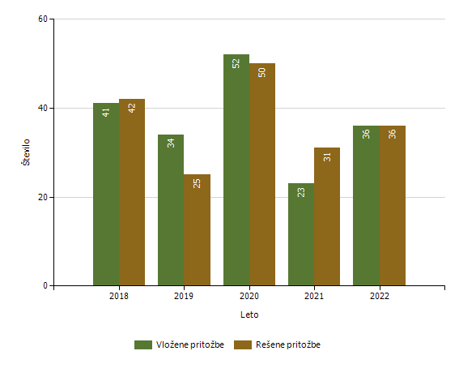

Rešene pritožbe glede na način reševanja

 | Leto
 | 2018 | 2019 | 2020 | 2021 | 2022
Pomiritveni postopek | 13 | 8 | 17 | 9 | 5
– uspešno zaključeni [150/5 ZNPPol] | 8 | 8 | 8 | 1 | 3
– neuspešno zaključeni [148/3 ZNPPol] | 5 | 0 | 9 | 8 | 2
– ravnanje policistov, skladno s predpisi | 8 | 0 | 4 | 6 | 5
– ravnanje policistov, neskladno s predpisi | 3 | 1 | 2 | 3
Senati | 14 | 7 | 11 | 6 | 2
– neuspešno zaključeni pomiritveni postopki [148/3 ZNPPol] | 7 | 3 | 2 | 1 | 1
– neposredna obravnava na senatu [148/3 ZNPPol] | 7 | 4 | 9 | 5 | 1
– utemeljene pritožbe, obravnavane pred senatom | 2 | 2 | 2 | 1 | 0
Zaključek brez obravnave | 15 | 10 | 22 | 16 | 29
Skupaj rešenih pritožb | 42 | 25 | 50 | 31 | 36

Rešene pritožbe zoper policiste po delovnih področjih

 | Kriminaliteta |  | Javni red in mir | Cestni promet |  | Državna meja in tujci |  | Drugi dogodki
 | 2021 | 2022 | 2021 | 2021 | 2022 | 2021 | 2022 | 2021
Pomiritveni postopek | 1 | 3 | 3 | 7 | 2 | 0 | 0 | 2
– uspešno zaključeni [150/5 ZNPPol] | 0 | 2 | 1 | 1 | 1 | 0 | 0 | 0
– neuspešno zaključeni [148/3 ZNPPol] | 1 | 1 | 2 | 6 | 1 | 0 | 0 | 2
– ravnanje policistov, skladno s predpisi | 0 | 3 | 1 | 5 | 2 | 0 | 0 | 2
– ravnanje policistov, neskladno s predpisi | 1 | 0 | 2 | 2 | 0 | 0 | 0 | 0
Senati | 3 | 2 | 4 | 1 | 0 | 2 | 1 | 0
– neuspešno zaključeni pomiritveni postopki [148/3 ZNPPol] | 0 | 0 | 0 | 1 | 0 | 0 | 1 | 0
– neposredna obravnava na senatu [148/3 ZNPPol] | 3 | 2 | 4 | 0 | 0 | 2 | 0 | 0
– utemeljene pritožbe, obravnavane pred senatom | 2 | 0 | 0 | 0 | 0 | 0 | 0 | 0
Zaključek brez obravnave | 0 | 0 | 6 | 3 | 2 | 1 | 1 | 1
Skupaj rešenih pritožb | 4 | 5 | 13 | 11 | 4 | 3 | 2 | 3

Rešene pritožbe po pritožbenih razlogih

 | Komunikacija |  | Neukrepanje |  | Uporaba pooblastil |  | Uporaba prisilnih sredstev
 | 2021 | 2022 | 2021 | 2022 | 2021 | 2022 | 2021
Pomiritveni postopek | 4 | 0 | 2 | 3 | 5 | 2 | 1
– uspešno zaključeni [150/5 ZNPPol] | 1 | 0 | 0 | 3 | 1 | 0 | 0
– neuspešno zaključeni [148/3 ZNPPol] | 3 | 0 | 2 | 0 | 4 | 2 | 1
– ravnanje policistov, skladno s predpisi | 4 | 0 | 0 | 3 | 3 | 2 | 1
– ravnanje policistov, neskladno s predpisi | 0 | 0 | 2 | 0 | 2 | 0 | 0
Senati | 4 | 0 | 3 | 0 | 3 | 2 | 2
– neuspešno zaključeni pomiritveni postopki [148/3 ZNPPol] | 0 | 0 | 0 | 0 | 1 | 1 | 0
– neposredna obravnava na senatu [148/3 ZNPPol] | 4 | 0 | 3 | 0 | 2 | 1 | 2
– utemeljene pritožbe, obravnavane pred senatom | 1 | 0 | 0 | 0 | 1 | 0 | 2
Zaključek brez obravnave | 6 | 3 | 0 | 0 | 1 | 0 | 3
Skupaj rešenih pritožb | 14 | 3 | 5 | 3 | 9 | 4 | 6

Posledice pritožbenih postopkov

 | Leto
 | 2018 | 2019 | 2020 | 2021
Poročilo, poslano Vrhovnemu državnemu tožilstvu [147/3 ZKP] | 1 | 0 | 1 | 0
Opozorilo in razgovor | 5 | 3 | 3 | 3
Skupaj | 6 | 3 | 4 | 3

Podlage za obravnavo pritožbe neposredno pred senatom

Status pritožbe | Leto
Status pritožbe | 2018 | 2019 | 2020 | 2021 | 2022
V postopku so bili udeleženi otroci, mladoletniki in/ali druge ranljive skupine | 1 | 0 | 0 | 1 | 1
Pritožba zoper vodje policijske enote ali njenih notranjih organizacijskih enot | 0 | 0 | 1 | 1 | 0
Pritožba tujca, ki ne prebiva v Sloveniji | 4 | 2 | 7 | 2 | 0
Pritožba z drugimi očitki hudega posega v človekove pravice in temeljne svoboščine | 2 | 2 | 1 | 1 | 0
Skupaj | 7 | 4 | 9 | 5 | 1

Pritožbe, ki po neuspelem pomiritvenem postopku niso bile obravnavane pred senatom

Status pritožbe | Leto
Status pritožbe | 2018 | 2020 | 2021 | 2022
Ni obravnave pred senatom po neuspelem pomiritvenem postopku [152/2 ZNPPol] | 3 | 9 | 2 | 2

NOTRANJE PREISKAVE

PU Novo mesto
Prijavljena in odkrita kazniva dejanja uradnih oseb policije, odstopljena v obravnavo posebnemu oddelku specializiranega državnega tožilstva, po enotah

Enota dosjeja
  Število kaznivih dejanj
Enota dosjeja | 2013 | 2014 | 2015 | 2016 | 2017 | 2018 | 2019 | 2020 | 2021 | 2022
PP Brežice | 0 | 0 | 0 | 0 | 0 | 0 | 1 | 0 | 1 | 0
PP Črnomelj | 0 | 0 | 1 | 0 | 0 | 0 | 0 | 0 | 0 | 0
PP Dolenjske Toplice | 1 | 0 | 0 | 0 | 0 | 0 | 0 | 0 | 0 | 0
PP Metlika | 0 | 0 | 0 | 0 | 2 | 2 | 0 | 0 | 0 | 0
PP Novo mesto | 0 | 0 | 0 | 0 | 0 | 0 | 0 | 0 | 0 | 1
PP Sevnica | 0 | 0 | 0 | 0 | 1 | 0 | 4 | 2 | 0 | 0
PP Šentjernej | 0 | 0 | 0 | 0 | 0 | 0 | 4 | 0 | 1 | 0
PP Trebnje | 0 | 0 | 1 | 0 | 0 | 0 | 0 | 0 | 0 | 0
PPP Novo mesto | 0 | 1 | 1 | 0 | 0 | 0 | 0 | 0 | 0 | 0
SKP NM | 2 | 0 | 0 | 0 | 0 | 1 | 0 | 0 | 0 | 0
Služba direktorja PU Novo mesto | 3 | 2 | 2 | 10 | 6 | 3 | 11 | 4 | 9 | 4
Skupaj | 6 | 3 | 5 | 10 | 9 | 6 | 20 | 6 | 11 | 5

Osumljene uradne osebe prijavljenih in odkritih kaznivih dejanj, odstopljena v obravnavo posebnemu oddelku specializiranega državnega tožilstva, po enotah

Enota dosjeja
  Število osumljenih uradnih oseb
Enota dosjeja | 2013 | 2014 | 2015 | 2016 | 2017 | 2018 | 2019 | 2020 | 2021 | 2022
PP Brežice | 0 | 0 | 0 | 0 | 0 | 0 | 1 | 0 | 1 | 0
PP Črnomelj | 0 | 0 | 1 | 0 | 0 | 0 | 0 | 0 | 0 | 0
PP Dolenjske Toplice | 1 | 0 | 0 | 0 | 0 | 0 | 0 | 0 | 0 | 0
PP Metlika | 0 | 0 | 0 | 0 | 2 | 1 | 0 | 0 | 0 | 0
PP Novo mesto | 0 | 0 | 0 | 0 | 0 | 0 | 0 | 0 | 0 | 1
PP Sevnica | 0 | 0 | 0 | 0 | 1 | 0 | 3 | 3 | 0 | 0
PP Šentjernej | 0 | 0 | 0 | 0 | 0 | 0 | 4 | 0 | 1 | 0
PP Trebnje | 0 | 0 | 1 | 0 | 0 | 0 | 0 | 0 | 0 | 0
PPP Novo mesto | 0 | 1 | 1 | 0 | 0 | 0 | 0 | 0 | 0 | 0
SKP NM | 2 | 0 | 0 | 0 | 0 | 1 | 0 | 0 | 0 | 0
Služba direktorja PU Novo mesto | 2 | 2 | 2 | 8 | 5 | 4 | 6 | 5 | 6 | 3
Skupaj | 5 | 3 | 5 | 8 | 8 | 6 | 14 | 8 | 8 | 4

Ukrepanje policije ob kršitvah Zakona o nalezljivih boleznih, povezanih s covidom-19

Kršitev* | 2022
Kršitev* | Prekrški | Opozorila | Skupaj
Neuporaba zaščitne maske | 1 | 0 | 1
Prepoved prehajanja med občinami | 0 | 0 | 0
Prepoved prehajanja med statističnimi regijami | 0 | 0 | 0
Neupoštevanje omejitve gibanja med 21:00 in 6:00 | 0 | 0 | 0
Prepoved zbiranja ljudi | 0 | 0 | 0
Neupravičen vstop ali izstop iz Obalno-kraške regije | 0 | 0 | 0
Neizvajanje obveznega razkuževanja rok ob vstopu v zaprt prostor | 0 | 0 | 0
Organiziranje zbiranja ljudi na javnih krajih | 0 | 0 | 0

* Podatki se vnašajo in prikazujejo od leta 2020.

FINANČNO–MATERIALNE ZADEVE

Prevozna sredstva glede na lastništvo

 | Število vozil
 | 2022 | 2023
Lastna vozila | 246 | 251
Vozila v finančnem najemu | 0 | 0
Vozila v operativnem najemu | 29 | 28
Skupaj | 275 | 279
Vir: PU NM SOP, aplikacija SLOMTS, 23. 2. 2023

Prevozna sredstva glede na vrsto vozil

Vrsta vozil | Število vozil
Vrsta vozil | 2022 | 2023
Osebna civilna vozila | 107 | 111
Osebna patruljna vozila | 84 | 78
Intervencijska vozila | 11 | 18
Kombinirana vozila | 24 | 23
Terenska vozila | 28 | 27
Motorna kolesa | 14 | 16
Tovorna in dostavna vozila | 4 | 4
Druga vozila | 3 | 2
Skupaj | 275 | 279
Vir: PU NM SOP, aplikacija SLOMTS, 23. 2. 2023

Povprečna starost prevoznih sredstev

Povprečna starost | 2022  [v letih] | 2023  [v letih]
Vseh prevoznih sredstev | 8 | 7
Intervencijskih vozil | 8 | 4
Motornih koles | 10 | 10
Osebnih civilnih vozil | 9 | 8
Osebnih patruljnih vozil | 6 | 6
Terenskih vozil | 5 | 5
Dostavnih in tovornih vozil | 4 | 8
Kombiniranih vozil | 10 | 10
Vir: PU NM,SOP, aplikacija SLOMTS, 23. 2. 2023

KADROVSKE IN ORGANIZACIJSKE ZADEVE

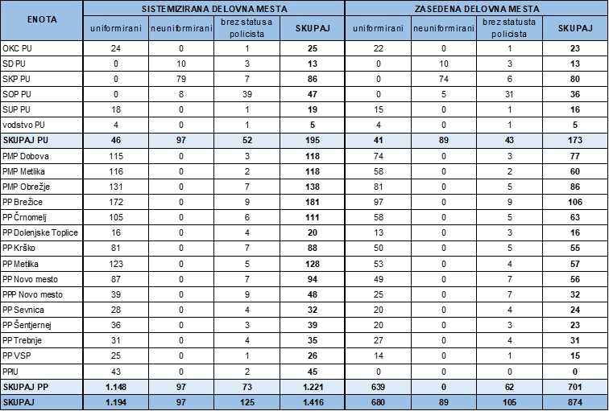

Vir: PU NM SD, kadrovska, 31. 12. 2022

ODNOSI Z JAVNOSTMI

 | 2021 | 2022
Število novinarskih konferenc, izjav za javnost in foto terminov | 4 | 3
Število sporočil, obvestil in informacij za javnost | 423 | 437
Število pisnih in ustnih odgovorov na vprašanja novinarjev | 753 | 862
Število pisnih in ustnih odgovorov na vprašanja državljanov | 67 | 93
Število objav na Facebook računu | 147 | 125
Število [na]govorov | 3 | 6
Število udeležb v preventivno-promocijskih dogodkih [sejmi, humanitarne zadeve ipd.] | 9 | 24
Število zaprosil za pomoč/sodelovanje pri snemanjih ipd. | 5 | 2
Število dogodkov s protokolarnimi aktivnostmi | 2 | 4
Vir: Podatki predstavnice za odnose z javnostmi PU Novo mesto, 31. 12. 2022

Seznam uporabljenih kratic

A2 oznaka avtomobilske ceste
COVID-19 nalezljiva bolezen, ki jo povzroča virus SARS-CoV-2
EU Evropska unija
EUR denarna valuta evro
FIO fonetični indeks oseb
G2-105 oznaka glavne ceste
GPU SGDP SRSN Generalna policijska uprava, Služba generalne direktorja policije, Sektor za razvoj in sistemske naloge
ipd. in podobno
ITK informacijska telekomunikacija
ITSP informacijski telekomunikacijski sistem policije
KS krajevna skupnost
KZ Kazenski zakonik
LSD dietilamid lisergična kislina
MFERAC računalniška aplikacija za vodenje financ, računovodstva in kadrovskih podatkov, katere skrbnik je Ministrstvo za finance
MNZ Ministrstvo za notranje zadeve
MNZ SVZD Ministrstvo za notranje zadeve, Sekretariat, Služba za varnost in zdravje pri delu
MP mejni prehod
NUS neeksplodirana ubojna sredstva
OKC Operativno komunikacijski center
PMP Postaja mejne policije
PP policijska postaja
PPE Posebna policijska enota
PPIU Policijska postaja za izravnalne ukrepe
PPP Postaja prometne policije
PS preiskovalni sodnik
PP VSP Policijska postaja vodnikov službenih psov
PU policijska uprava
PU NM SD Policijska uprava Novo mesto, Služba direktorja
SARS-CoV-2 koronavirus
SKP Sektor kriminalistične policije
SLOMTS aplikacija
SOP Služba za operativno podporo
TETRA digitalni radijski sistem v policiji po standardu TETRA
t. i. tako imenovano
ZJRM-1 Zakon o varstvu javnega reda in miru
ZKP Zakon o kazenskem postopku
ZNDM Zakon o nadzoru državne meje
ZNPPol Zakon o nalogah in pooblastilih policije
ZP-1 Zakon o prekrških
ZPoL Zakon o policiji
ZPrCP Zakon o pravilih cestnega prometa
ZTO začasne tehnične ovire
ZZasV-1 Zakon o zasebnem varovanju
ZZUOOP Zakon o začasnih ukrepih za omilitev in odpravo posledic COVID-19

Vir: PU NM SKP, lastni vir, excel tabela, 31. 12. 2022
Vir: FIO Tabela DOV001 - Pregled registracijskih listov in vlog za začasno zaščito, 3. 2. 2023
Vir: FIO dogodki Skupna mejna kontrola – izmikanje, 3. 2. 2023
Vir: FIO Tabela ILMGR01 – Pregled nedovoljenih migracij, 3. 2. 2023
Vir: Poročilo o delu delovne skupine za delo po tujski problematiki št. 024-4/2023/1), 3. 2. 2023
Vir: GPU SGDP SRSN, preglednica GPULN01 iz aplikacije Spremljanje nadzorov, 22. 2. 2023
? Vir: PU NM SD, lastni vir, excel tabela, 31. 12. 2022
Vir: PU NM SD, lastni vir, excel tabela, 31. 12. 2022
Vir: PU NM SD, lastni vir, excel tabela, 31. 12. 2022
Vir: PU NM SD, lastni vir, kadrovska, 31. 12. 2022
Vir: PU NM SD, lastni vir, kadrovska, 31. 12. 2011, 31. 12. 2012 in 31. 12. 2022
Vir: evidenca MFERAC, DPS06-34, Ogled pravic porabe, leto 2022, 31. 12. 2022
Vir: SOP PU NM, lastni vir, SLOMTS, 23. 2. 2023
Vir: SOP PU NM, lastni vir, tabela službena stanovanja in samske sobe, 23. 2. 2023
Vir: Evidence FIO, 27. 2. 2023

